第九章 静电场及其应用
1．摩擦起电
① 毛皮摩擦过的橡胶棒带负电；
② 丝绸摩擦过的玻璃棒带正电。
2．接触起电
完全相同的两带电金属小球接触，电荷量分配满足“先中和，后平分”。
【例题】
1．将塑料带一端打结，另一端撕开多条，用毛巾反复摩擦塑料带；用毛巾多次摩擦PVC管，将塑料带往上抛，PVC管放在塑料带下方，可观察到塑料带化身为“章鱼”在空中漂浮。则（ ）
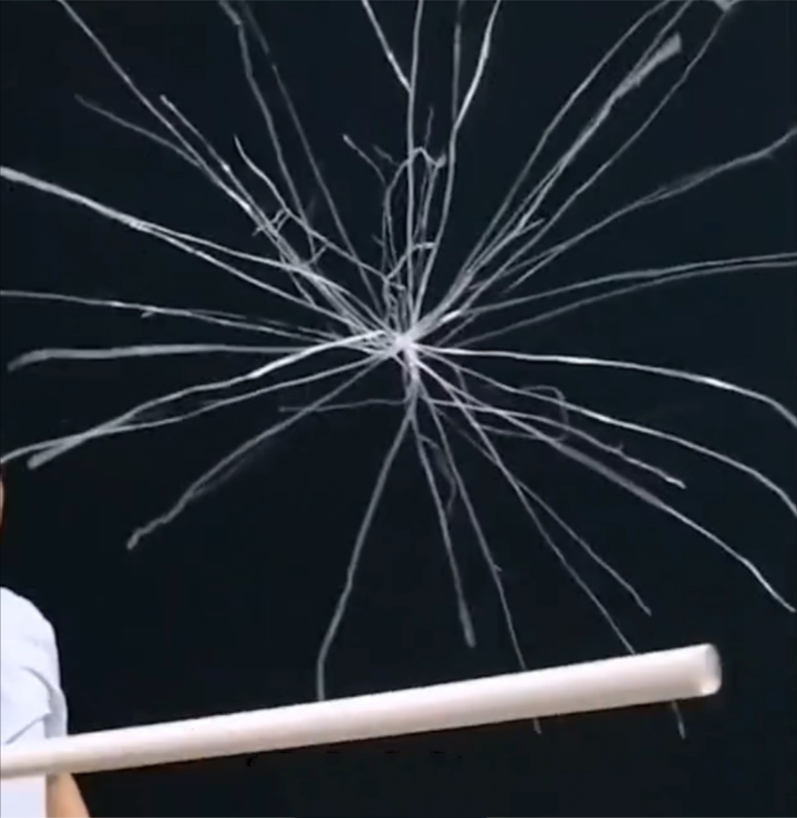
A．毛巾与塑料带带同种电荷
B．PVC管与塑料带带同种电荷
C．毛巾与塑料带摩擦时产生了电荷
D．塑料带会张开是因为受到了PVC管对它的吸引力
【答案】B
【难度】0.85
【知识点】摩擦起电
【详解】AC．毛巾与塑料带摩擦时并没有产生电荷，而是电子从一个物体转移到另一个物体上，毛巾与塑料带带异种电荷，故AC错误；
B．用毛巾摩擦后，PVC管与塑料带带同种电荷，两者间相互排斥，从而使塑料带化身为“章鱼”在空中漂浮，故B正确；
D．塑料带会张开是因为带上同种电荷相互排斥，向四周散开，故D错误。
故选B。

【练习题】
2．三个相同的金属球A、B、C，先让A球带上正电，靠近相互接触的B、C球，将B、C分开，用手摸一下A球，将A球上的电荷导入大地。若此时B球所带电荷量为$$+q$$。用A球再去接触B，然后再接触C，最后A所带的电荷量是多少？
【答案】$$−\frac{1}{4}q$$
【难度】0.65
【知识点】接触起电、电荷守恒定律
【详解】由题意可知，当A球靠近相互接触的B、C球时，由于静电感应现象，则B、C球分别带正电和负电，且电荷量相等。当将A球上的电荷导入大地后，A球不带电。由题意可知，此时B球所带电荷量为+q，用A球再去接触B，则A球带电量为$$+\frac{q}{2}$$，C球带电量为$$−q$$，则此时A球再接触C球，可得A球电量为
$$q_{\text{A}}=\frac{+\frac{q}{2}−q}{2}=−\frac{q}{4}$$
3．如图所示，用金属箔做成一个不带电的圆环放在绝缘桌面上，某同学用与毛皮摩擦的橡胶笔套慢慢靠近圆环，圆环最后被吸到笔套上，下列说法正确的是（ ）
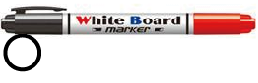
A．笔套的起电方式属于接触起电
B．笔套靠近圆环过程中，圆环上靠近笔套一侧带正电
C．笔套接触圆环后，圆环带正电
D．笔套接触圆环后，笔套所带的电荷全部被中和
【答案】B
【难度】0.85
【知识点】接触起电、摩擦起电
【详解】A．根据摩擦起电可知，摩擦使笔套带电，故A错误；
B．笔套摩擦后带负电，则笔套靠近圆环过程中，圆环上靠近笔套一侧带正电，选项B正确；
C．笔套带负电，则接触圆环后，圆环带负电，选项C错误；
D．笔套碰到圆环后，根据接触起电可知，笔套所带电荷没有被中和，所以仍然带电，故D错误。
故选B。
4．如图所示，A、B是两个完全相同的带绝缘棒的金属小球，A球所带电荷量为-1.6×10⁻⁹C，B球不带电。现将A、B接触后再分开，则（ ）
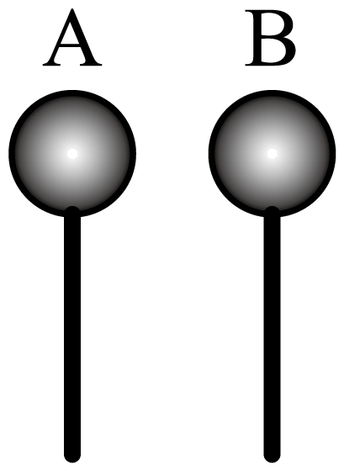
A．A、B接触前，B球上没有电子
B．A、B接触前，A球上有1×10¹⁰个电子
C．A、B接触时，A 球失去1×10¹⁰个电子
D．A、B接触时，B球得到5×10⁹个电子
【答案】D
【难度】0.85
【知识点】接触起电
【详解】A．B球不带电，表明B呈现电中性，但是B球上仍然有电子，故A错误；
B．A、B接触前，A球所带电荷量为-1.6×10⁻⁹C，表明A上的净电荷量为-1.6×10⁻⁹C ，其对应的电子的数目为
$$\frac{1.6×{10}^{−9}}{1.6×{10}^{−19}}=1×{10}^{10}$$
该电子数目是净电荷量对应的电子数，A球上实际上的电子数还包含净电荷之外的与正电荷量大小相等的电子，即A球上的电子数大于1×10¹⁰个，故B错误；
C．由于A、B完全相同，根据接触起电规律，A、B接触后，A失去电荷量为-8×10⁻¹⁰C，则A 球失去的电子数目为
$$\frac{8×{10}^{−10}}{1.6×{10}^{−19}}=5×{10}^{9}$$
故C错误；
D．根据上述，可知A、B接触后，B得到电荷量为-8×10⁻¹⁰C，则B球得到的电子数目为
$$\frac{8×{10}^{−10}}{1.6×{10}^{−19}}=5×{10}^{9}$$
故D正确。
故选D。
5．有A、B、C三个完全相同的金属球，A带$$1.2×{10}^{−8} \text{C}$$的正电荷，B、C不带电，现用相互接触的方法使它们都带电，则A、B、C所带的电荷量可能是（ ）
A．$$4.0×{10}^{−9} \text{C}$$，$$4.0×{10}^{−9} \text{C}$$，$$4.0×{10}^{−9} \text{C}$$
B．$$\text{6}.0×{10}^{−9} \text{C}$$，$$4.0×{10}^{−9} \text{C}$$，$$4.0×{10}^{−9} \text{C}$$
C．$$\text{6}.0×{10}^{−9} \text{C}$$，$$\text{3}.0×{10}^{−9} \text{C}$$，$$\text{3}.0×{10}^{−9} \text{C}$$
D．$$\text{5}.0×{10}^{−9} \text{C}$$，$$\text{5}.0×{10}^{−9} \text{C}$$，$$\text{5}.0×{10}^{−9} \text{C}$$
【答案】AC
【难度】0.85
【知识点】接触起电
【详解】A．若三个球同时接触，则每球各分得总电荷量的$$\frac{1}{3}$$，A正确；
BD．BD选项中三个球所带电荷量的总和大于原来A球的电荷量，不符合电荷守恒定律，BD错误；
C．设第一次两球接触，如A、B接触，A、B各带电荷量$$\text{6}.0×{10}^{−9} \text{C}$$，第二次B与C接触后各带电荷量$$\text{3}.0×{10}^{−9} \text{C}$$，C正确。
故选AC。
1．过程及现象
（1）取一对用绝缘支柱支持的金属导体A、B，使它们彼此接触。起初它们不带电，贴在它们下面的金属箔是闭合的，如图所示。
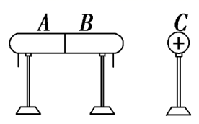（2）带正电荷的球C移近导体A，可以看到A、B上的金属箔都张开了，这表示A、B上都带了电荷，如图所示。
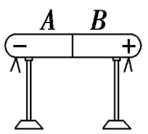（3）如果把A、B分开，然后移去C，可以看到A和B仍带有电荷，如图所示。
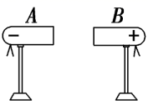（4）让A、B接触，金属箔就不再张开，表明它们不再带电了。这说明A、B所带的电荷是等量的，互相接触时，等量的正、负电荷发生了中和。
2．感应起电的本质
在导体C上的电荷作用下，导体A、B上的自由电荷发生定向移动，由B端移至A端，从而引起A端带负电，B端带正电，此时若将A、B分离，导体A、B则成为带等量异种电荷的带电体。
【例题】
6．如图所示，两个不带电的金属导体A和B，用一对绝缘柱支持使它们彼此接触。现把带正电的小球C靠近导体A，贴在A、B下部的金属箔片都张开，此时A端_________，B端_________（选填“带正电”、“带负电”或“不带电”）。这时手持绝缘柱把A和B分开，然后移去C，贴在A、B下部的金属箔片都将处于___________状态。（选填“张开”或“闭合”）
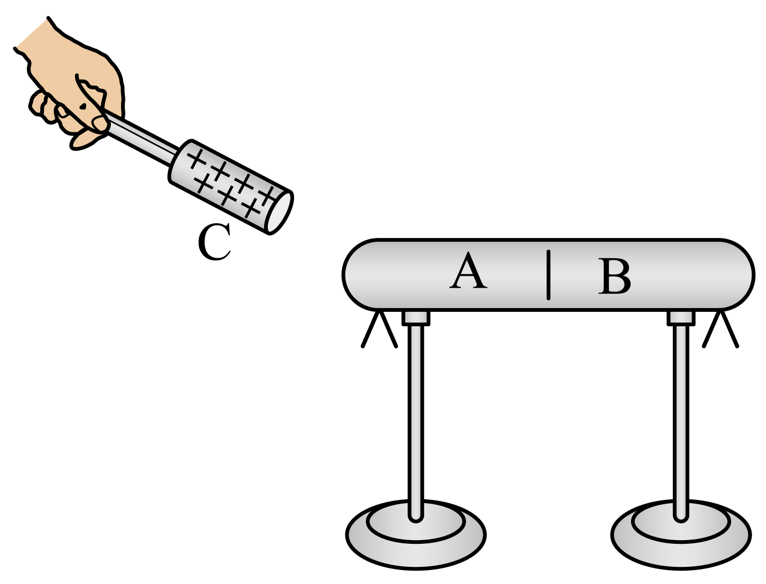
【答案】 带负电 带正电 张开
【难度】0.65
【知识点】感应起电
【详解】[1] [2]现把带正电的小球C靠近导体A，导体A、B中的电子在小球C库仑引力的作用下向A移动，A有多余的电子带负电，B带正电，所以贴在A、B下部的金属箔片都张开，此时A端带负电，B端带正电；
[3] 这时手持绝缘柱把A和B分开，A带负电，B带正电，然后移去C，A仍然带负电，B仍然带正电，贴在A、B下部的金属箔片由带电都将处于张开状态。

【练习题】
7．如图所示，将带正电的绝缘棒甲左端靠近原来不带电的验电器乙的金属球，乙的金箔片张开，则（ ）
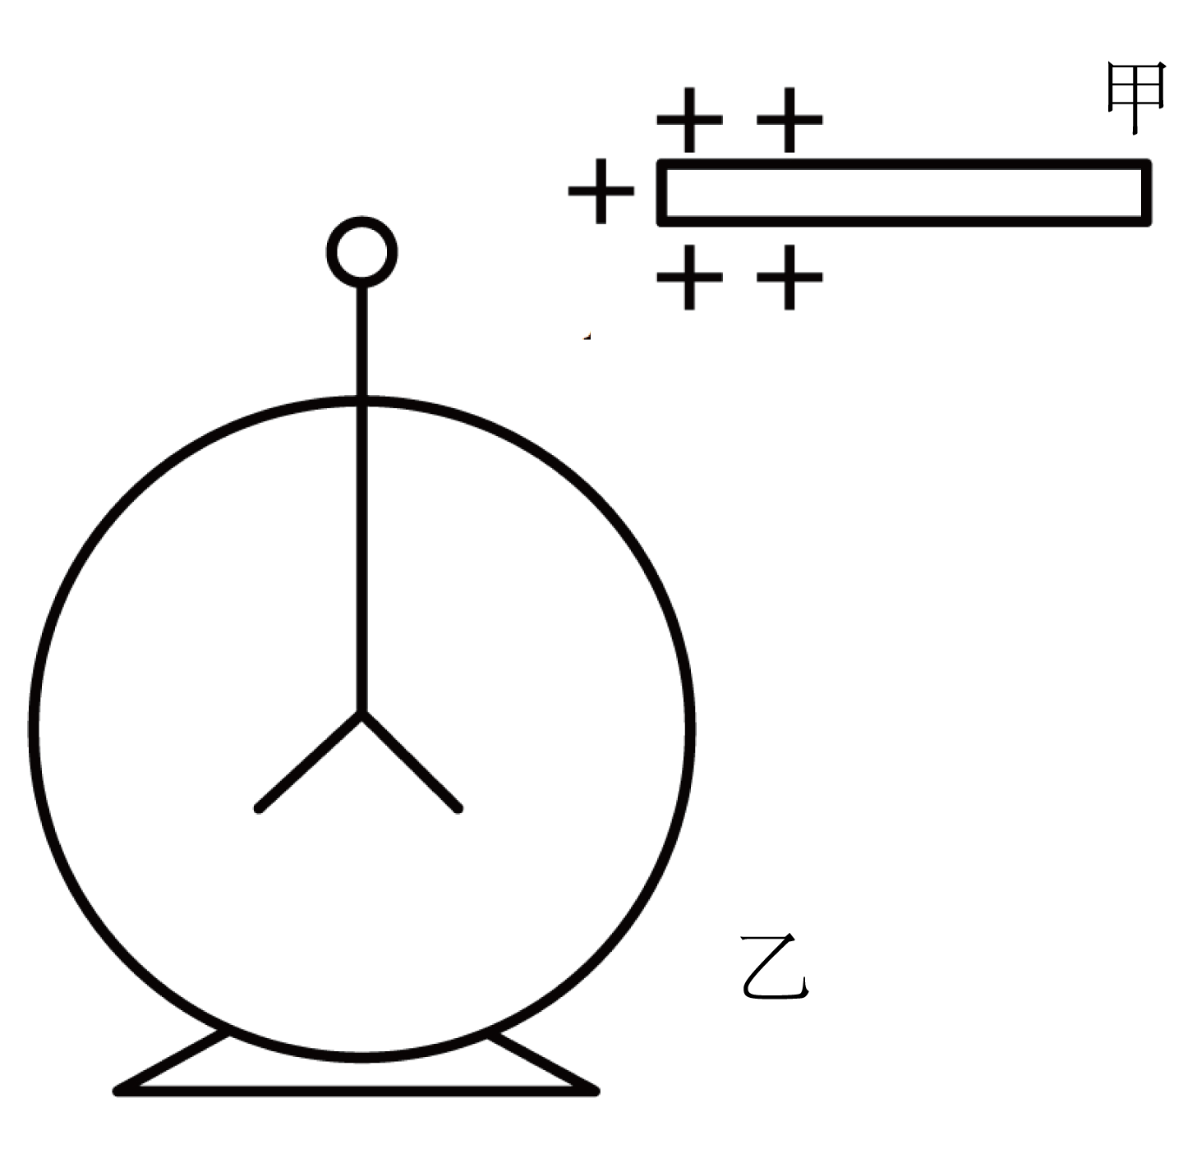
A．金属球带负电
B．金属球带正电
C．金属球和金箔片均带正电
D．金属球和金箔片均不带电
【答案】A
【难度】0.85
【知识点】感应起电
【详解】用带正电的绝缘棒甲去靠近原来不带电的验电器乙，由于静电感应验电器（导体）两端出现等量正负感应电荷，近端的电荷的电性与甲相反，带负电，所以金属球带负电，远端的金属箔片电荷与甲的电性相同，带正电荷，即金属球带负电，金箔片带正电。
故选A。
8．如图所示，用起电机使金属球A带正电，将A靠近验电器上的金属小球B，则（ ）
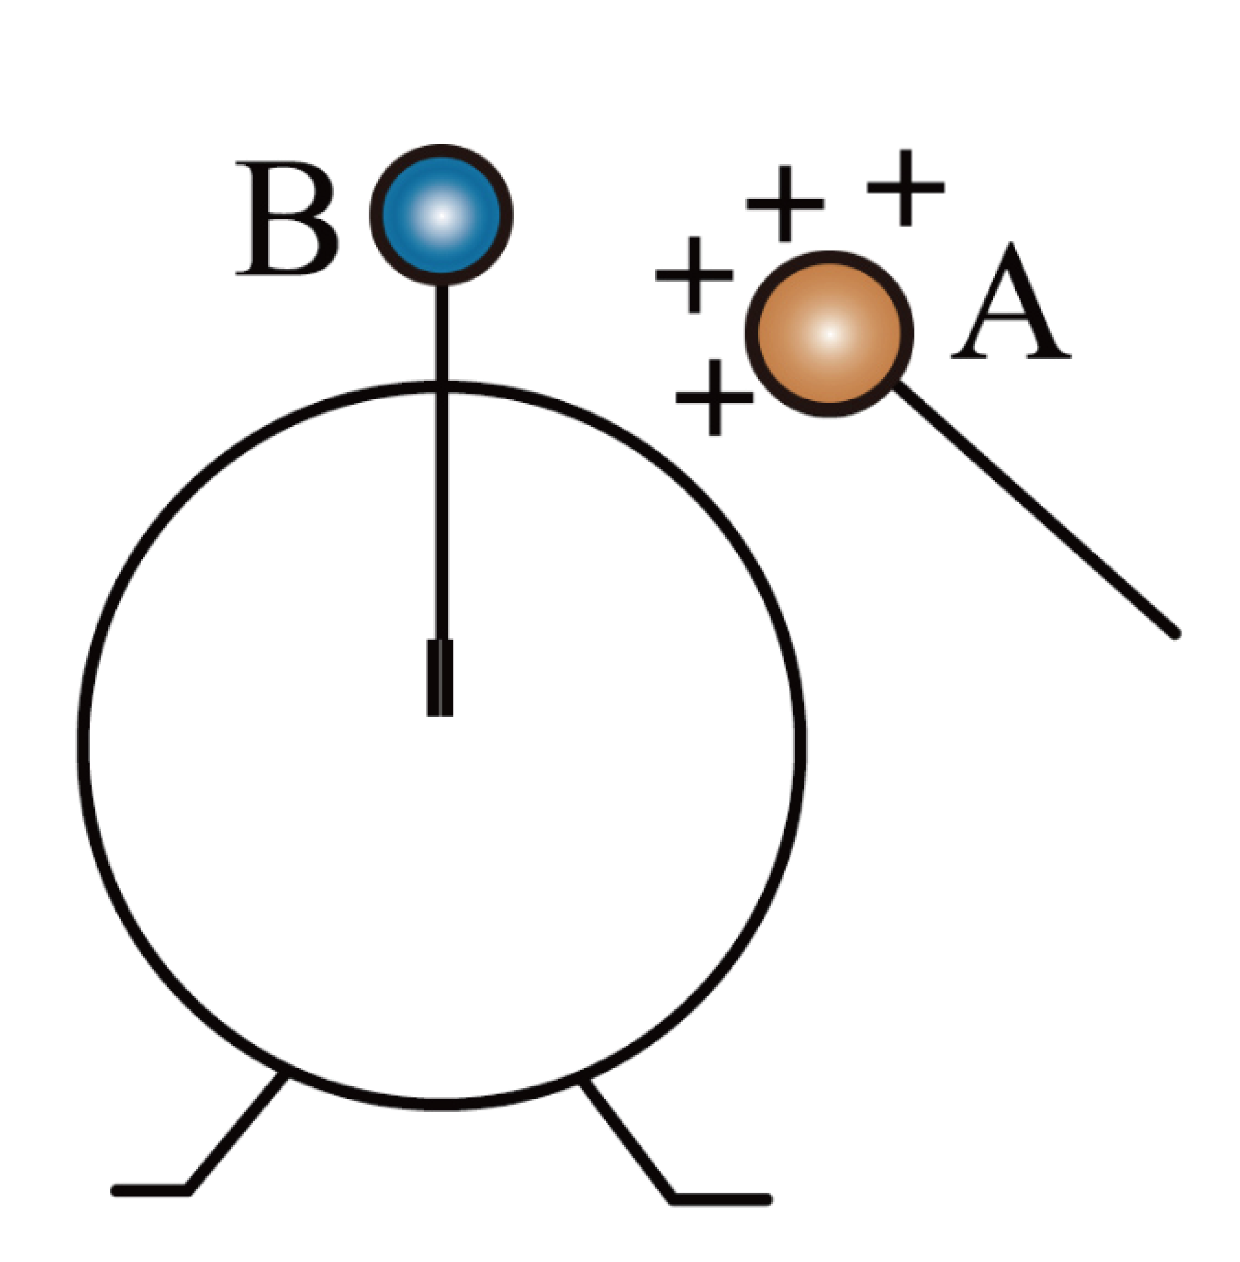
A．验电器的金属箔不会张开，因为球A没有和B接触
B．验电器的金属箔张开，因为整个验电器都带上了正电
C．验电器的金属箔张开，因为验电器下部的箔片都带上了正电
D．验电器的金属箔张开，因为整个验电器都带上了负电
【答案】C
【难度】0.65
【知识点】感应起电
【详解】把一个带正电的金属球A，靠近验电器的金属小球B，验电器的金属小球由于静电感应，会带上负电荷，金属箔会带上等量正电荷，所以验电器的金箔张开，而整个验电器不带电。
故选C。
9．绝缘泡沫板上安装有一绝缘支架，支架一端通过丝线悬吊着一个金属球。现通过接触使金属球带上一定量的负电，然后在小球下方（带上绝缘手套）不断叠放原本不带电的金属硬币，硬币始终未和小球接触，则下列说法正确的是（ ）
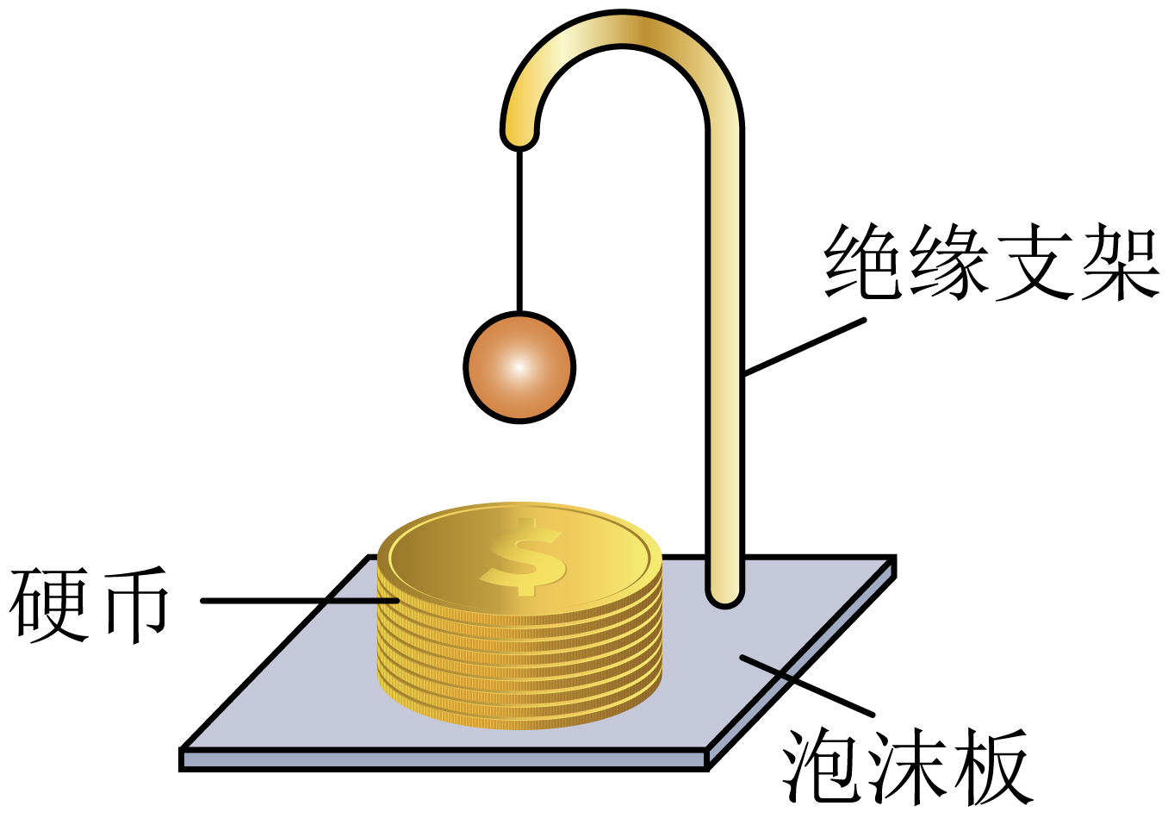
A．丝线上的拉力保持不变
B．丝线上的拉力会不断减小
C．最上方的硬币会带正电
D．用不带绝缘手套的手触摸硬币，上方硬币所带电荷会消失
【答案】C
【难度】0.65
【知识点】感应起电
【详解】ABC．根据感应起电原理可知，最上方的硬币会带正电，硬币与小球相互吸引，丝线拉力变大，故AB错误，C正确；
D．用不带绝缘手套的手触摸硬币，最上方硬币的始终带正电，故D错误。
故选C。
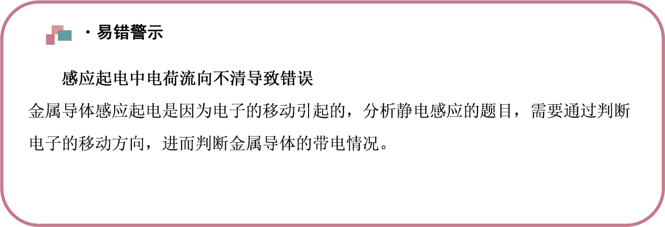【易错题小练习】
10．如图所示，不带电的金属导体A和B放在绝缘支柱上并相互接触，带正电的小球C放置在导体A的左侧。下列操作能让导体B最终带正电的是（ ）
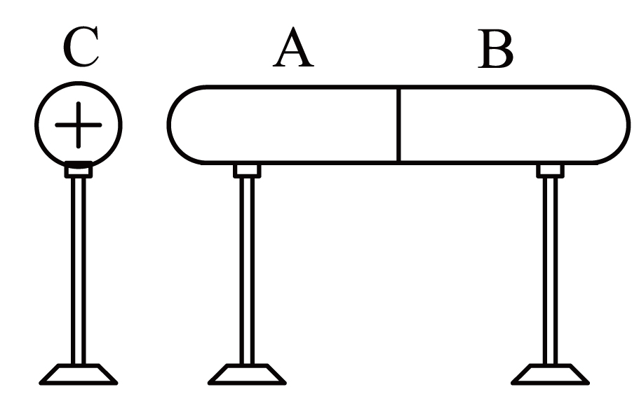
A．移走小球C后分开导体A、B
B．移动小球C与导体A、B接触后移走小球C，再分开导体A、B
C．将导体A接地后移走小球C，再分开导体A、B
D．将导体B接地后移走小球C，再分开导体A、B
【答案】B
【难度】0.65
【知识点】感应起电
【详解】A．移走小球C后，导体A、B的电荷重新分布，导体B不带电，故A错误；
B．小球C与导体A、B接触后，导体A、B整体带正电，移走小球C再分开导体A、B，导体B带正电，故B正确；
CD．将导体A或B接地，导体A、B整体带负电，移走小球C，因为接地，所以整体不再带电，再分开导体A、B，导体B不带电，故CD错误。
故选B。
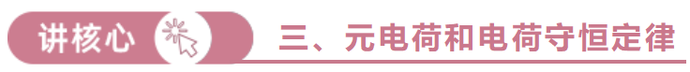 1．对元电荷的认识
（1）一个电子、一个质子或一个正电子所带的电荷量都是e，所有带电体的电荷量等于e或者是e的整数倍。
（2）元电荷既不是电子，也不是质子，只是一个电荷量。因为物体的带电荷量通常较小，因此可用元电荷的整数倍方便地表示，如电子的带电荷量为－e，即表示电子的带电荷量为－1.60×10^{－19} C。
2．对电荷守恒定律的理解
（1）电荷守恒定律的另一种表达：一个与外界没有电荷交换的系统，电荷的代数和总是保持不变。
如接触带电时不带电物体与带电物体接触后，电荷在两物体上重新分配，但总电荷量不变。
摩擦起电实质上是电子在不同物体间的转移。
（2）接触带电时，两个完全相同的导体球相互接触，则电荷量平分。若两导体球带同种电荷，会把总电荷量平分；若带异种电荷，则先中和然后再把剩余电荷量平分。
【例题】
11．关于电荷，下列说法正确的是（ ）
A．在国际单位制中，电荷量的单位是库仑
B．元电荷e的数值，最早是科学家卡文迪什测得的
C．电荷量很小的电荷就是元电荷
D．物体所带的电荷量可以是任意的
【答案】A
【难度】0.94
【知识点】元电荷、电荷量和比荷、电荷守恒定律
【详解】A．在国际单位制中，电荷量的单位是库仑，故A正确；
B．元电荷e的数值，最早是科学家密立根测得的，故B错误；
C．元电荷是最小的电荷量，即为e，元电荷不是带电体，电荷量很小的电荷不一定就是元电荷，故C错误；
D．物体所带的电荷量是元电荷的整数倍，并不是任意的，故D错误。
故选A。

【练习题】
12．关于电荷守恒定律，下列叙述不正确的是（ ）
A．一个物体所带的电荷量总是守恒的
B．在与外界没有电荷交换的情况下，一个系统所带的电荷量总是守恒的
C．在一定的条件下，一个系统内的等量的正、负电荷即使同时消失，也并不违背电荷守恒定律
D．电荷守恒定律并不意味着带电系统一定和外界没有电荷交换
【答案】A
【难度】0.85
【知识点】电荷守恒定律
【详解】A．根据电荷守恒定律，单个物体所带的电荷量是可以改变的，A错误；
B．在与外界没有电荷交换的情况下，一个系统所带的电荷量总是守恒的，B正确；
C．一个系统内的等量的正、负电荷同时消失，并不违背电荷守恒定律，C正确；
D．电荷守恒定律并不意味着带电系统一定和外界没有电荷交换，D正确。
本题选不正确项，故选A。
13．已知一个电子所带电量$$e=1.6×{10}^{−19}\text{C}$$，现高二有位同学发现某本资料书上有个数值很模糊，根据你所学知识，推断该数值不可能是下列哪一个？（ ）
A．$$3.2×{10}^{−19}\text{C}$$ B．$$4.0×{10}^{−19}\text{C}$$ C．$$1.6×{10}^{−18}\text{C}$$ D．$$4.8×{10}^{−17}\text{C}$$
【答案】B
【难度】0.94
【知识点】元电荷、电荷量和比荷
【详解】元电荷电量为$$e=1.6×{10}^{−19}\text{C}$$，物体所带电荷量为元电荷电量的整数倍，故B的数值不可能。
故选B。
1．库仑定律的适用条件是
（1）真空。
（2）静止点电荷。
这两个条件都是理想化的，在空气中库仑定律也近似成立。
2．静电力的大小计算和方向判断
（3）大小计算
利用库仑定律计算大小时，不必将表示电性的正、负号代入公式，只代入q₁、q₂的绝对值即可。
（4）方向判断
在两电荷的连线上，同种电荷相斥，异种电荷相吸。
【例题】
14．A、B、C三点在同一直线上，AB∶BC＝1∶1，B点位于A、C之间，在A处固定一电荷量为Q的点电荷。当在B处放一电荷量为-q的点电荷时，Q所受的静电力为F；移去B处电荷，在C处放一电荷量为-2q的点电荷，则Q所受的静电力为（ ）
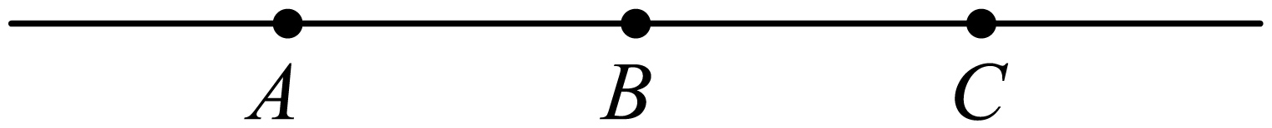
A．$$\frac{F}{8}$$ B．$$\frac{F}{4}$$ C．$$\frac{F}{2}$$ D．F
【答案】C
【难度】0.65
【知识点】库仑定律内容和表达式
【详解】当在B处放一电荷量为-q的点电荷时，Q所受的静电力为F，则
$$F=k\frac{qQ}{AB^{2}}$$
移去B处电荷，在C处放一电荷量为-2q的点电荷，则Q所受的静电力为
$$F^{′}=k\frac{2qQ}{{\left(2AB\right)}^{2}}=\frac{1}{2}F$$
故选C。

【练习题】
15．真空中，两个半径为r的金属球，其球心相距3r，现使两球带上等量的电荷量Q，静电力常量为k，关于两球之间的静电力说法正确的是（ ）
A．若两金属球带同种电荷，两金属球间的静电力为斥力，大小为$$k\frac{Q^{2}}{9r^{2}}$$
B．若两金属球带同种电荷，两金属球间的静电力为引力，大小大于$$k\frac{Q^{2}}{9r^{2}}$$
C．若两金属球带异种电荷，两金属球间的静电力为引力，大小大于$$k\frac{Q^{2}}{9r^{2}}$$
D．若两金属球带异种电荷，两金属球间的静电力为引力，大小小于$$k\frac{Q^{2}}{9r^{2}}$$
【答案】C
【难度】0.85
【知识点】非点电荷间库仑力的计算
【详解】AB．根据同种电荷相互排斥可知若两金属球带同种电荷，两金属球间的静电力为斥力，由于同种电荷相互排斥，所带电量集中在两球的外侧，两球上电荷间的平均距离大于3r，则根据库仑定律可知两球间的静电力满足
$$F<\frac{kQ^{2}}{{\left(3r\right)}^{2}}=\frac{kQ^{2}}{9r^{2}}$$
故AB错误；
CD．根据异种电荷相互排斥可知若两金属球带异种电荷，两金属球间的静电力为引力，由于异种电荷相互吸引，所带电量集中在两球的内侧，两球上电荷间的平均距离小于3r，则根据库仑定律可知两球间的静电力满足
$$F>\frac{kQ^{2}}{{\left(3r\right)}^{2}}=\frac{kQ^{2}}{9r^{2}}$$
故C正确，D错误。
故选C。
16．两个相同的金属小球分别带上$$−2Q$$和$$+6Q$$的电荷后固定在相距为r的两处（距离r远大于球的半径故两球均可视为点电荷），它们之间库仑力的大小为F，使两小球相互接触后再放回相距$$\frac{r}{2}$$处，则两球之间库仑力的大小变为（ ）
A．$$\frac{F}{3}$$ B．$$\frac{F}{12}$$ C．$$\frac{4F}{3}$$ D．$$\frac{3F}{4}$$
【答案】C
【难度】0.85
【知识点】库仑定律内容和表达式
【详解】接触前，根据库仑定律得
$$F=\frac{k×2Q×6Q}{r^{2}}=\frac{12kQ^{2}}{r^{2}}$$
两小球接触后，两球所带电量先中和，后平分
$$Q^{′}=\frac{−2Q+6Q}{2}=2Q$$
接触后，根据库仑定律得
$$F^{′}=\frac{k×2Q×2Q}{{(\frac{r}{2})}^{2}}=\frac{16kQ^{2}}{r^{2}}=\frac{4}{3}F$$
故选C。
17．如图所示，真空中两个带电金属球半径均为r，两球心间距离为4r，所带电荷量大小相等，均为Q。关于它们之间电荷的相互作用力大小F，下列说法正确的是（ ）
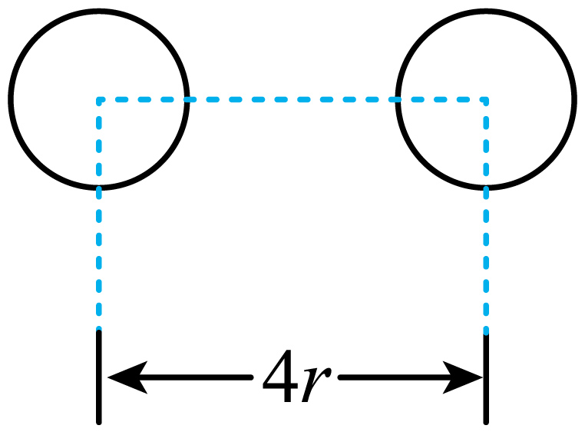
A．若带同种电荷，$$F>k\frac{q^{2}}{16r^{2}}$$ B．若带异种电荷，$$F<k\frac{q^{2}}{16r^{2}}$$
C．若带同种电荷，$$F<k\frac{q^{2}}{16r^{2}}$$ D．无论带何种电荷，$$F<k\frac{q^{2}}{16r^{2}}$$
【答案】C
【难度】0.65
【知识点】非点电荷间库仑力的计算
【详解】AC．若是同种电荷，则相互排斥，电荷间距大于4r，因此库仑力
$$F<k\frac{Q^{2}}{16r^{2}}$$
故A错误，C正确；
BD．若是异种电荷，则相互吸引，电荷间距小于4r，因此库仑力
$$F>k\frac{Q^{2}}{16r^{2}}$$
故B错误，D错误。
故选C。
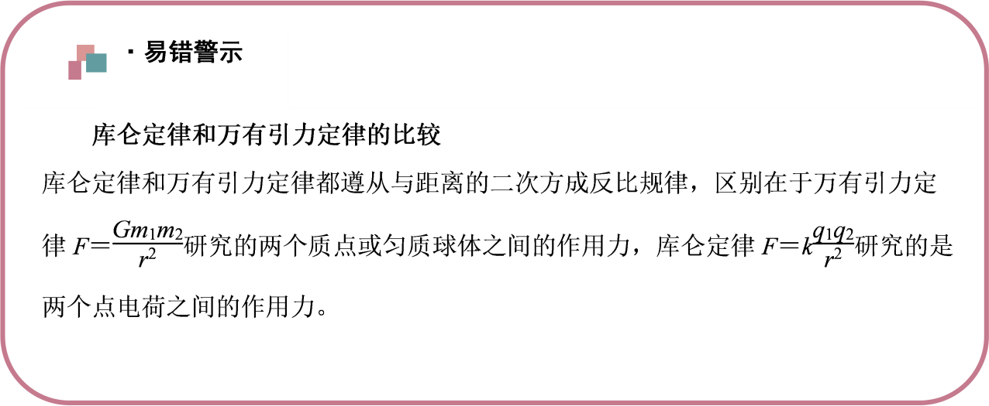【易错题小练习】
18．如图所示，两个质量均为m的完全相同的金属球壳a和b，其壳层的厚度和质量分布均匀，将它们固定于绝缘支架上，两球心间的距离$$l$$是球半径的3倍。若使它们带上等量异种电荷，使其电荷量的绝对值均为Q，那么关于$$a、b$$之间的万有引力$$F_{引}$$和库仑力$$F_{库}$$的表达式中正确的是（ ）
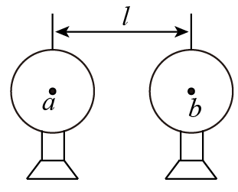
A．$$F_{引}=G\frac{m^{2}}{l^{2}}$$，$$F_{库}=k\frac{Q^{2}}{l^{2}}$$ B．$$F_{引}>G\frac{m^{2}}{l^{2}}$$，$$F_{库}>k\frac{Q^{2}}{l^{2}}$$
C．$$F_{引}=G\frac{m^{2}}{l^{2}}$$，$$F_{库}>k\frac{Q^{2}}{l^{2}}$$ D．$$F_{引}<G\frac{m^{2}}{l^{2}}$$，$$F_{库}<k\frac{Q^{2}}{l^{2}}$$
【答案】C
【难度】0.85
【详解】由于a、b所带异种电荷相互吸引，使它们各自的电荷分布不均匀，即相互靠近的一侧电荷分布比较密集。又l=3r，不满足l>>r的要求，故不能将带电球壳看成点电荷，所以不能应用库仑定律计算a、b间的库仑力，故
$$F_{库}>k\frac{Q^{2}}{l^{2}}$$
万有引力定律适用于两个可看成质点的物体，虽然本题中不满足l>>r，但由于其壳层的厚度和质量分布均匀，故两球壳可看作质量集中于球心的质点，所以可以应用万有引力定律计算a、b间的万有引力，故
$$F_{引}=G\frac{m^{2}}{l^{2}}$$
故选C。
点电荷之间的静电力叠加遵循平四边形定则，解题过程中按照力的合成与分解进行求解，解题的关键点有三个：
1．确定研究点电荷的电性和位置；
2．确定点电荷之间的距离关系，注意库仑力和距离平方成反比；
3．根据力和合成与分解求解力的大小。
【例题】
19．如图，真空中有三个点电荷固定在同一直线上，电荷量分别为$$Q_{1}、Q_{2}$$和$$Q_{3}、P$$点和三个点电荷的连线与点电荷所在直线的夹角分别为$$60°$$、$$90°$$、和$$30°$$。若位于P点的某负点电荷在这三个电荷的静电力作用下平衡，$$q>0$$，则三个点电荷的电荷量可能为（ ）
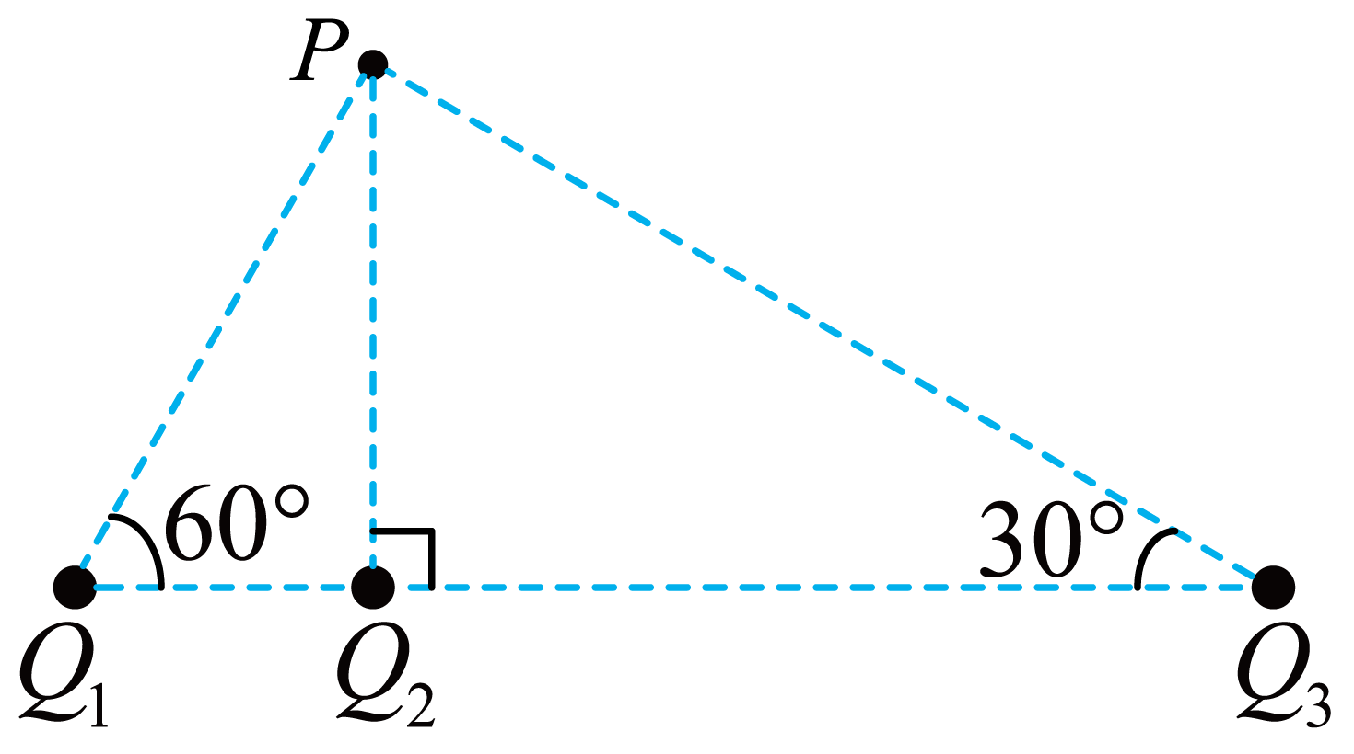
A．$$Q_{1}=2q$$，$$Q_{2}=\sqrt{3}q$$，$$Q_{3}=2\sqrt{3}q$$ B．$$Q_{1}=−2q$$，$$Q_{2}=−\sqrt{2}q$$，$$Q_{3}=−2\sqrt{3}q$$
C．$$Q_{1}=−2q$$，$$Q_{2}=\sqrt{3}q$$，$$Q_{3}=−2\sqrt{3}q$$ D．$$Q_{1}=2q$$，$$Q_{2}=\sqrt{2}q$$，$$Q_{3}=2\sqrt{3}q$$
【答案】C
【难度】0.65
【知识点】电场强度的叠加法则
【详解】ABD．负点电荷在$$P$$点能平衡，说明这三个电荷在$$P$$点合场强为零，若三个点电荷均为正或均为负，则根据电场强度的叠加法则可知，$$P$$点的场强不可能为零，故ABD错误；
C．设$$Q_{1}$$、$$Q_{2}$$间的距离为$$r$$，则$$Q_{2}$$根据几何关系可得
$$PQ_{1}=2r$$，$$PQ_{2}=\sqrt{3}r$$，$$PQ_{3}=2\sqrt{3}r$$
若在P点产生的合场强为零，则$$Q_{2}$$产生的电场应与$$Q_{1}$$、$$Q_{3}$$产生的合电场大小相等、方向相反，则$$Q_{1}$$、$$Q_{3}$$为同种电荷，$$Q_{2}$$与$$Q_{1}$$电性不同，根据矢量三角形与几何三角形相似，如图所示
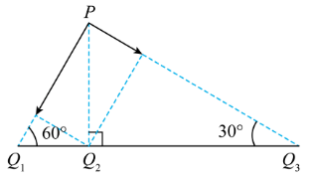
则由
$$\frac{\frac{kQ_{1}}{（2r）^{2}}}{\sqrt{3}}=\frac{\frac{kQ_{2}}{（\sqrt{3}r）^{2}}}{2}=\frac{\frac{kQ_{3}}{（2\sqrt{3}r）^{2}}}{1}$$
可得数值大小关系
$$\frac{Q_{1}}{2}=\frac{Q_{2}}{\sqrt{3}}=\frac{Q_{3}}{2\sqrt{3}}$$
故C正确。
故选C。

【练习题】
20．如图所示，三个完全相同的金属小球a、b、c位于等边三角形的三个顶点上。a和c带正电，b带负电，a所带的电荷量比b所带的电荷量小。已知c受到a和b的静电力的合力可用图中四条有向线段中的一条来表示，它应是（ ）
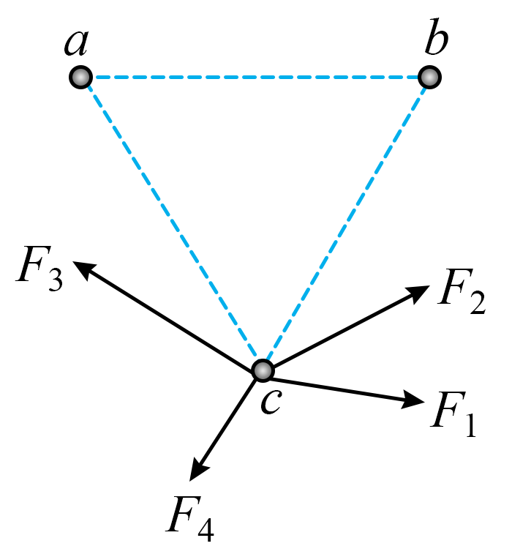
A．F₁ B．F₂ C．F₃ D．F₄
【答案】B
【难度】0.65
【知识点】多个点电荷间库仑力合成
【详解】a和c带正电，则a对c的库仑力为斥力，方向沿$$a→c$$，b带负电，则b对c的库仑力为引，方向沿$$c→b$$，根据
$$F=k\frac{q_{1}q_{2}}{r^{2}}$$
由于a所带的电荷量比b所带的电荷量小，则a对c的库仑斥力小于b对c的库仑引力，根据力的合成规律可知，c受到a和b的静电力的合力方向偏向b对c的库仑引力方向，可知，c受到a和b的静电力的合力可用图中四条有向线段$$F_{2}$$表示。
故选B。
1．分析带电体在有库仑力作用下的平衡问题时，方法仍然与解决力学中物体的平衡问题的方法一样，具体步骤：
（1）确定研究对象；（2）进行受力分析；（3）建立坐标系；（4）列方程F_{合}＝0，正交分解，∑F_{x}＝0，∑F_{y}＝0；（5）求解方程。
2．三个自由点电荷的平衡问题
（1）条件：每个点电荷受到的两个库仑力必须大小相等，方向相反。
（2）规律
“三点共线”——三个点电荷分布在同一直线上；
“两同夹异”——正负电荷相互间隔；
“两大夹小”——中间电荷的电荷量最小；
“近小远大”——中间电荷靠近电荷量较小的电荷。
【例题】
21．A、B两带电小球，电量分别为+q、+9q，质量分别为m₁和m₂，如图所示，用两根不可伸长的绝缘细线悬挂于O点，静止时A、B两球处于同一水平线上，其中O点到A球的间距OA=2L，∠AOB=90°，∠OAB=60°，C是AB连线上一点且在O点的正下方，带电小球均可视为点电荷，静电力常量为k，则下列说法正确的是（ ）
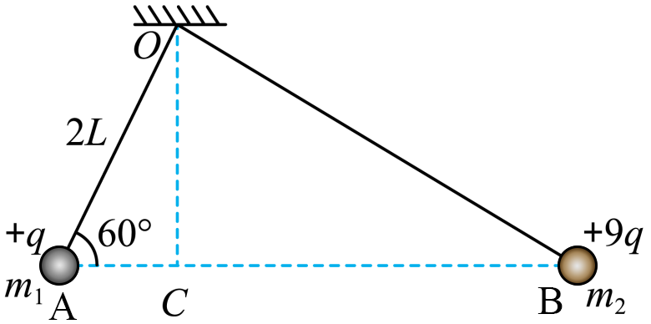
A．A、B间的库仑力$$F=\frac{9kq^{2}}{16L^{2}}$$
B．A、B两球的质量之比为$$\sqrt{3}:1$$
C．C点的电场强度为零
D．若仅互换A、B两球的带电量，则A、B两球位置将不再处于同一水平线上
【答案】AC
【难度】0.65
【知识点】共线的自由电荷的平衡问题
【详解】A．根据库仑定律有
$$F=k\frac{q⋅9q}{\left(\frac{2L}{cos{60}^{∘}}\right)}=\frac{9kq^{2}}{16L^{2}}$$
故A正确；
B．对A进行分析，根据平衡条件有
$$m_{1}g=Ftan{60}^{∘}$$
对B进行分析，根据平衡条件有
$$m_{2}g=Ftan{30}^{∘}$$
解得
$$m_{1}:m_{2}=3:1$$
故B错误；
C．根据点电荷场强的表达式有
$$E_{A}=k\frac{q}{{\left(2Lcos{60}^{∘}\right)}^{2}}=\frac{kq}{L^{2}}$$，$$E_{B}=k\frac{9q}{{\left(\frac{2L}{cos{60}^{∘}}−2Lcos{60}^{∘}\right)}^{2}}=\frac{kq}{L^{2}}$$
由于两点电荷在C点的电场强度方向相反，则C点的电场强度为零，故C正确；
D．若仅互换A、B两球的带电量，两点电荷之间的库仑力不变，即两小球的受力情景不变，则A、B两球位置将仍然处于同一水平线上，故D错误。
故选AC。
22．如图所示，光滑绝缘水平面上有三个带电小球A、B、C（均可视为点电荷），三球沿一条直线摆放，仅受它们相互之间的静电力，三球均处于静止状态，$$\text{AB}$$和$$\text{BC}$$小球间的距离分别是$$r_{1}$$、$$r_{2}$$，则以下判断正确的是（ ）
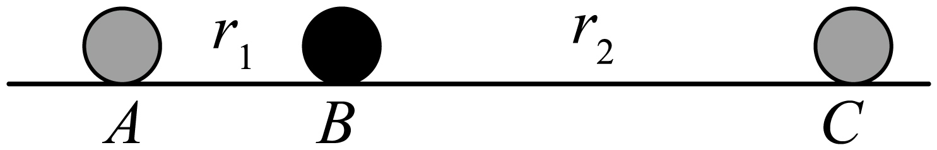
A．A、C两个小球可能带异种电荷
B．三个小球的电荷量大小为$$Q_{\text{C}}>Q_{\text{A}}>Q_{\text{B}}$$
C．摆放这三个小球时，可以先固定C球，摆放A、B使其能处于静止状态，再释放C球
D．$$\frac{r_{1}}{r_{2}}=\frac{Q_{\text{A}}}{Q_{\text{C}}}$$
【答案】BC
【难度】0.65
【知识点】共线的自由电荷的平衡问题
【详解】A．根据“两同夹异”原则判断，$$\text{A}$$、$$\text{C}$$必定带同种电荷，A错误；
B．根据“两大夹小、近小远大”原则，判断可得$$Q_{\text{C}}>Q_{\text{A}}>Q_{\text{B}}$$，B正确；
C．摆放这三个小球时，可以先固定C球，摆放A、B使其能处于静止状态，再释放C球，C正确；
D．对B受力分析，左右两个方向的库仑力大小相等，可得
$$k\frac{Q_{\text{A}}Q_{\text{B}}}{r_{1}^{2}}=k\frac{Q_{\text{B}}Q_{\text{C}}}{r_{2}^{2}}$$
解得
$$\frac{Q_{\text{A}}}{Q_{\text{C}}}=\frac{r_{1}^{2}}{r_{2}^{2}}$$
D错误。
故选BC。

【练习题】
23．在真空中的某直线上依次固定三个点电荷A、B、C，所带电荷量分别为-q、2q、-3q（q>0），A、B两点电荷之间的距离为d，B、C两点电荷之间的距离为2d。静电力常量为k。
（1）求点电荷B所受库仑力的大小与方向；
（2）若点电荷B不固定，仅改变点电荷B的位置，结果点电荷B在点电荷A、C的库仑力作用下保持静止，求点电荷B静止时与点电荷A 之间的距离L。
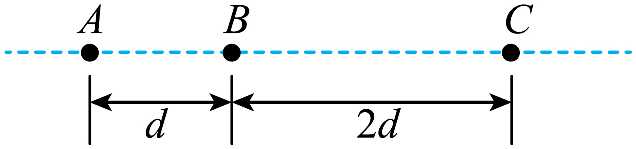
【答案】（1）$$\frac{kq^{2}}{2d^{2}}$$，由B 指向 A；（2）$$\frac{3\left(\sqrt{3}−1\right)}{2}d$$
【难度】0.65
【知识点】共线的自由电荷的平衡问题、库仑定律内容和表达式
【详解】（1）A点电荷对B点电荷的F₁，方向由B指向A；C点电荷对对B点电荷的库仑力F₂，由B指向C 的，根据库仑定律有
$$F_{1}=-k\frac{2q^{2}}{d^{2}}$$，$$F_{2}=-k\frac{6q^{2}}{{\left(2d\right)}^{2}}$$
由于$$|F_{1}|>|F_{2}|$$，故B 所受库仑力的方向由B 指向 A 。
取由B指向A为正，点电荷 B 所受库仑力的大小
$$F=|F_{1}|-|F_{2}|$$
解得
$$F=\frac{kq^{2}}{2d^{2}}$$
（2）经分析可知，若点电荷B不固定，则它只能在 A、C之间的连线上静止，有
$$k\frac{2q^{2}}{L^{2}}=k\frac{6q^{2}}{{\left(3d−L\right)}^{2}}$$
解得
$$L=\frac{3\left(\sqrt{3}−1\right)}{2}d$$
24．如图所示，把电荷量$$q_{1}=2×{10}^{−6}\text{C}$$、质量$$m_{1}=0.9\text{kg}$$的带正电小球用绝缘细线悬挂在水平天花板上，带正电的物块放置在倾角$$θ=37°$$的光滑固定斜面上。当小球与物块间的连线水平且细线与水平方向的夹角为37°时，小球与物块均静止，此时两者之间的距离$$d=0.3\text{m}$$。已知静电力常量$$k=9.0×{10}^{9}\text{N}⋅{\text{m}}^{2}/{\text{C}}^{2}$$，小球及物块均可视为点电荷，重力加速度大小$$g=10{\text{m/s}}^{2}$$，$$sin37°=0.6$$，$$cos37°=0.8$$。求：
（1）小球与物块间的库仑力大小$$F_{1}$$；
（2）物块的电荷量大小$$q_{2}$$；
（3）物块的质量$$m_{2}$$。
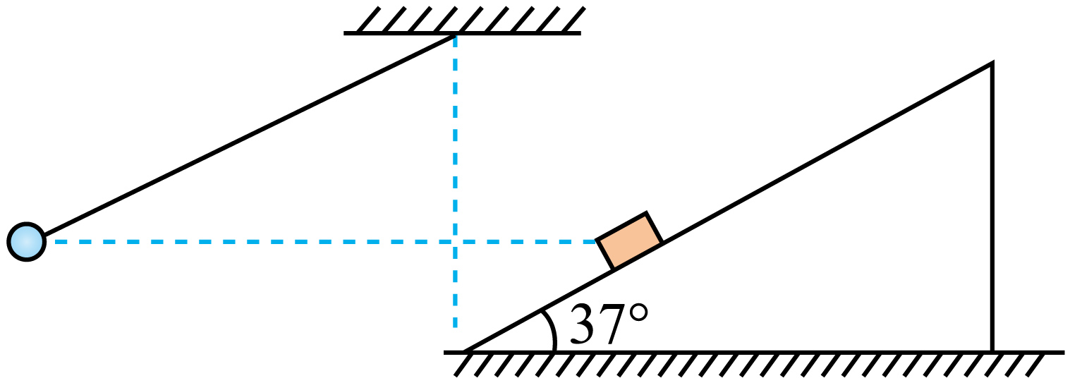
【答案】（1）$$F_{1}=12\text{N}$$；（2）$$q_{2}=6×{10}^{−5}\text{C}$$；（3）$$m_{\text{2}}=1.6\text{kg}$$
【难度】0.85
【知识点】共线的自由电荷的平衡问题
【详解】（1）对小球受力分析，根据平衡条件，竖直方向上有
$$Fsin37°=m_{1}g$$
水平方向上有
$$Fcos37°=F_{1}$$
联立解得
$$F_{1}=12\text{N}$$
（2）由库仑定律有
$$F_{1}=k\frac{q_{1}q_{\text{2}}}{d^{2}}$$
解得
$$q_{\text{2}}=6×{10}^{−5}\text{C}$$
（3）对物块受力分析，根据平衡条件，沿斜面方向上有
$$m_{\text{2}}gsin37°=F_{1}cos37°$$
解得
$$m_{2}=1.6\text{kg}$$
库仑力下的动态平衡问题常见的解题方法有两种：
1．带电体受三个力的作用，一个是恒力，一个是方向不变的力，采用动态三角形分析；
2．带电体受三个力的作用，一个是恒力，另外两个作用力夹角已知改变，采用相似三角形分析。
【例题】
25．如图所示，水平天花板下方固定一光滑小定滑轮O，在定滑轮的正下方C处固定一带正电的点电荷，不带电的小球A与带正电的小球B通过跨过定滑轮的绝缘轻绳相连。开始时系统在图示位置静止，$$OB⊥BC$$。若B球所带的电荷量缓慢减少（未减为零），在B球到达O点正下方前，下列说法正确的是（ ）
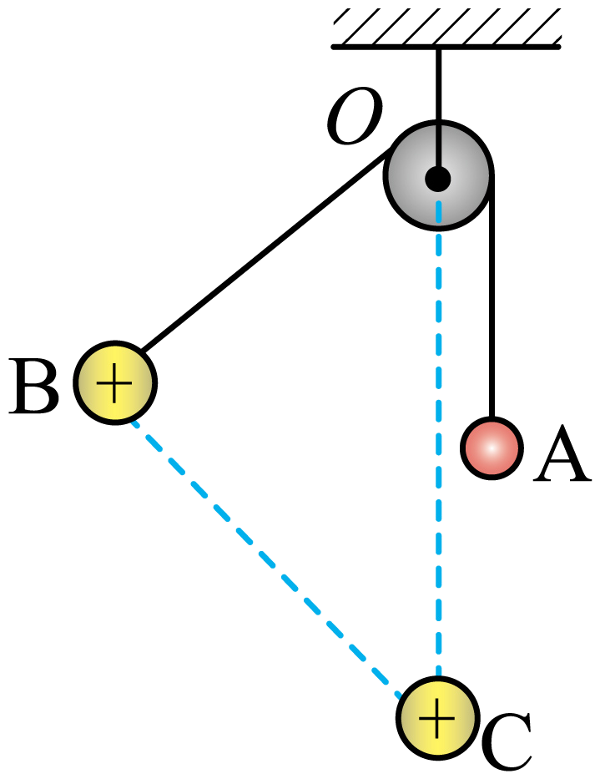
A．A球的质量大于B球的质量
B．此过程中A球保持静止状态
C．此过程中点电荷对B球的库仑力逐渐增大
D．此过程中滑轮受到轻绳的作用力逐渐减小
【答案】B
【难度】0.65
【知识点】共线的自由电荷的平衡问题
【详解】A．开始时B球受力如图所示
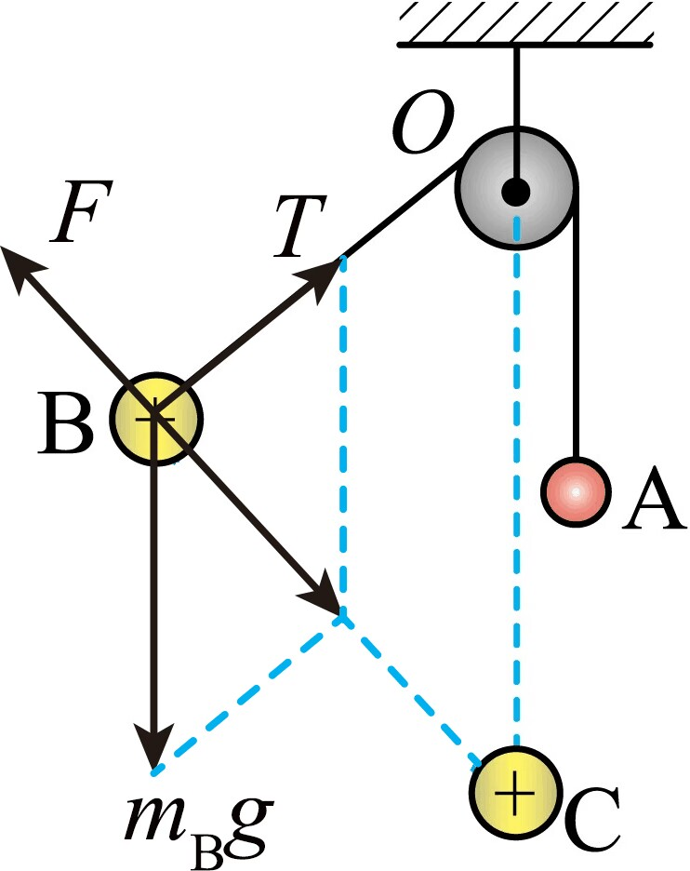
由几何关系知
$$m_{\text{B}}g>T$$
而
$$T=m_{\text{A}}g$$
则
$$m_{\text{B}}>m_{\text{A}}$$
故A错误；
BC．假设此过程中A球保持静止状态，由于B球所带的电荷量缓慢减少，B球缓慢下摆，B球受力平衡，根据三角相似有
$$\frac{T}{OB}=\frac{F}{BC}=\frac{m_{\text{B}}g}{OC}$$
由于$$m_{\text{B}}g$$、OB、OC均不变，BC逐渐减小，则轻绳拉力T不变，假设成立，库仑力F逐渐减小，故B正确，C错误；
D．由于轻绳拉力T不变，$$∠AOB$$逐渐减小，轻绳OA、OB的拉力的合力逐渐增大，即滑轮受到轻绳的作用力逐渐增大，故D错误。
故选B。

【练习题】
26．如图所示，带电小球P固定在绝缘竖直墙壁上，绝缘轻绳将带电小球Q悬挂于O点，Q静止时，轻绳与竖直方向成$$θ$$角（$$θ<45°$$），且P、Q在同一水平线上，此时轻绳的拉力为$$F_{1}$$。现将P沿竖直墙壁缓慢向上移动，并调整P的电荷量，保持Q的位置不动，当P、Q连线与水平方向成$$θ$$角时，轻绳的拉力变为$$F_{2}$$。则（ ）
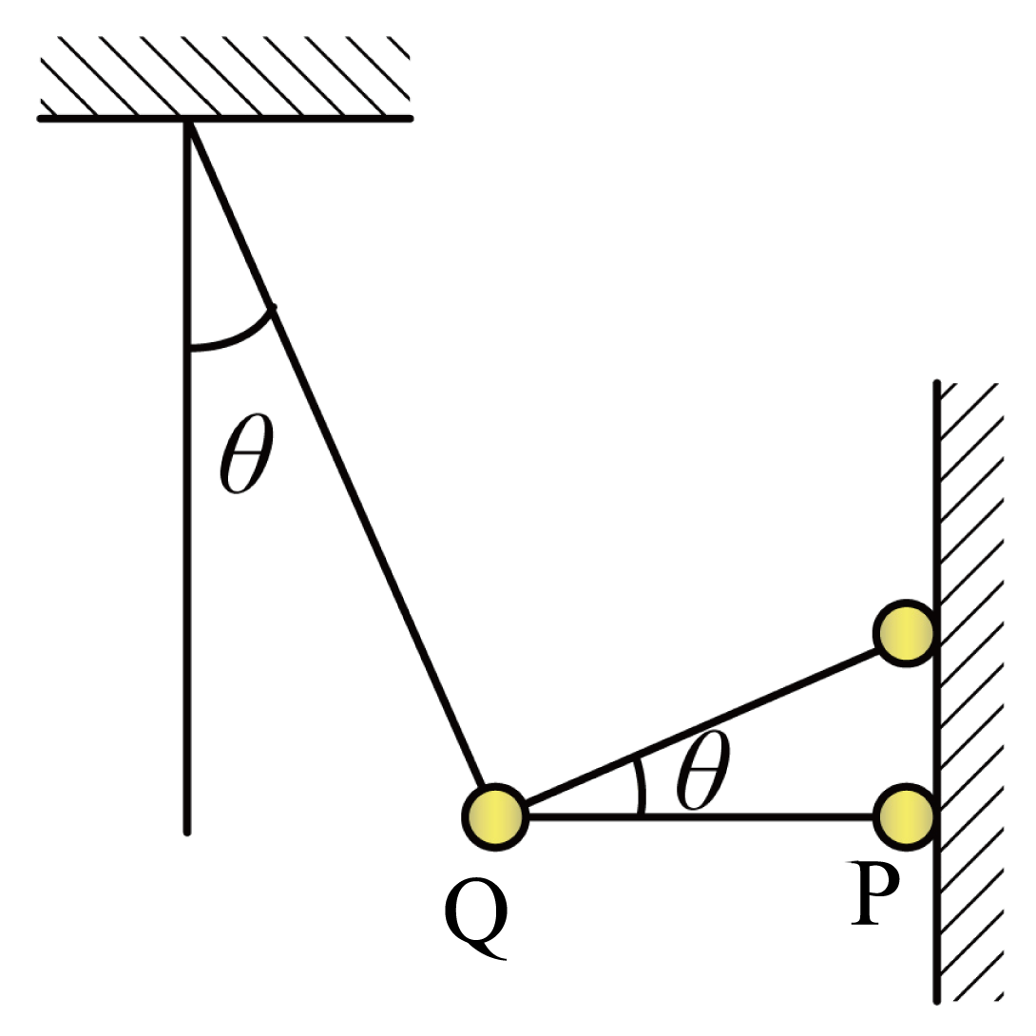
A．P对Q的作用力一直增大
B．轻绳的拉力始终大于球的重力
C．移动P的同时应减小P的电荷量
D．轻绳的拉力$$F_{2}=F_{1}{\text{cos}}^{2}θ$$
【答案】D
【难度】0.65
【知识点】共线的自由电荷的平衡问题
【详解】A．如图所示作出小球受力的矢量三角形，可知将P沿竖直墙壁缓慢向上移动，P对Q的作用力一直减小，故A错误；
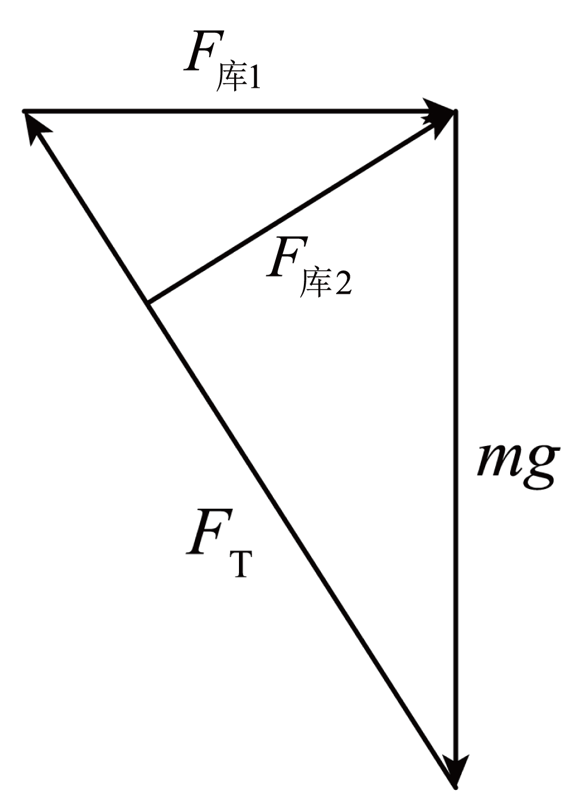
B．由矢量图可知轻绳的拉力先大于球的重力，后小于球的重力，故B错误；
C．由图可知两球间距变为$$\frac{1}{cosθ}$$倍，根据平衡条件以及库仑定律有
$$F_{库1}=\frac{kq_{\text{P}}q_{\text{Q}}}{L^{2}}=mgtanθ$$
$$F_{库2}=\frac{k{q^{′}}_{\text{P}}q_{\text{Q}}}{{(\frac{L}{cosθ})}^{2}}=mgsinθ$$
可得
$${q^{′}}_{\text{P}}=\frac{q_{\text{P}}}{cosθ}$$
故移动P的同时应增大P的电荷量，故C错误；
D．根据平衡条件有
$$F_{\text{1}}=\frac{mg}{cosθ}$$
$$F_{2}=mgcosθ$$
故
$$F_{2}=F_{1}{\text{cos}}^{2}θ$$
故D正确。
故选D。
27．如图所示，带有等量异种电荷的两个小球A、B分别套在光滑绝缘杆MN、NP上，两杆固定在一起，NP水平且与MN处于同一竖直面内，∠MNP为钝角。在加在B球上水平向右的拉力F作用下，A、B均处于静止状态，此时A、B两球间距为L₁。现缓慢拉动B球向右移动一小段距离，A球也缓慢向上移动，当B球到达C点（图中未画出）时，停止拉动，A、B依然均处于静止状态，此时A、B两球间距为L₂，拉力大小为F′，则（ ）
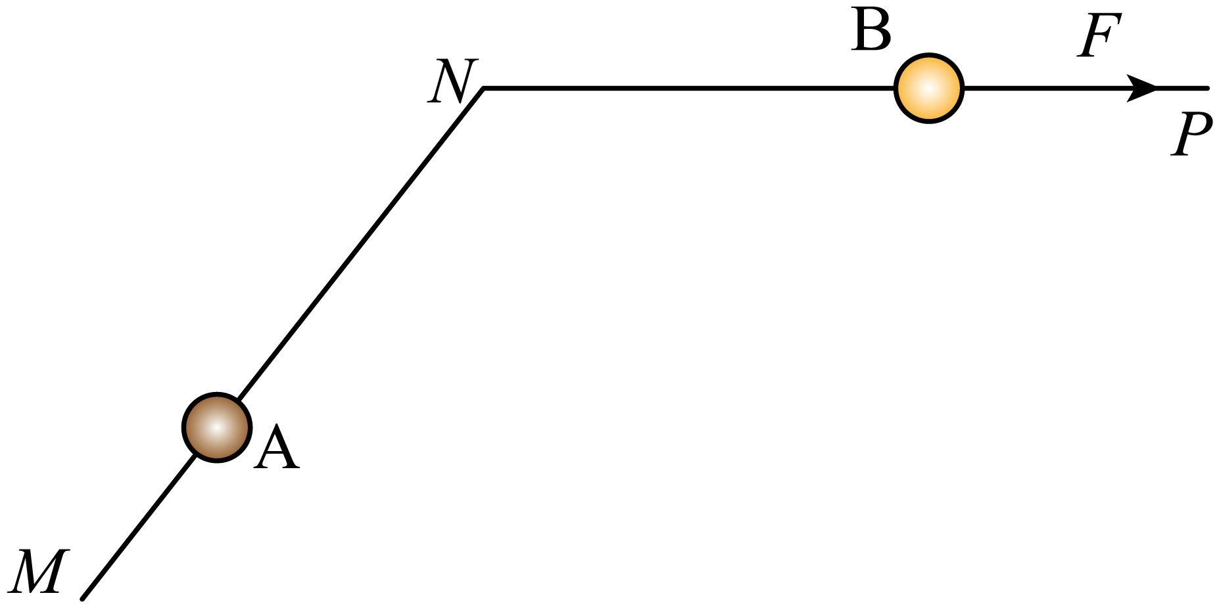
A．F=F′
B．L₁>L₂
C．杆MN对球A的支持力不变
D．在移动过程中库仑力对A球不做功
【答案】B
【难度】0.65
【知识点】共线的自由电荷的平衡问题
【详解】BCD．以A球为对象，其受力如图所示
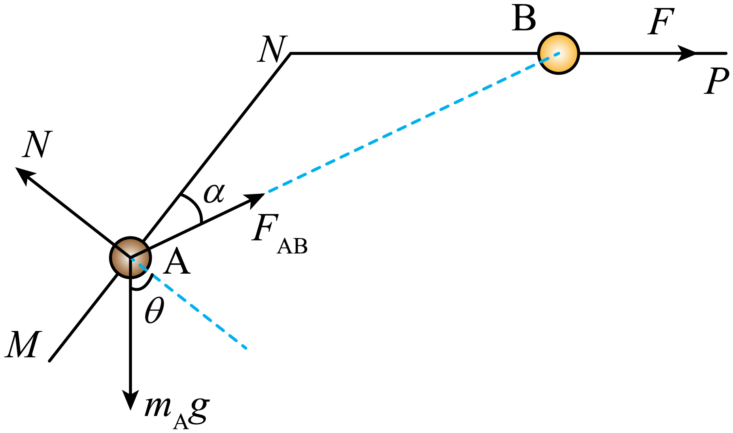
沿MN杆方向，根据受力平衡可得
$$F_{\text{AB}}cosα=m_{\text{A}}gsinθ$$
缓慢拉动B球向右移动一小段距离，A球也缓慢向上移动，$$α$$增大，则$$cosα$$减小，而$$θ$$不变，可知A、B之间的库仑引力$$F_{\text{AB}}$$增大，根据
$$F_{\text{AB}}=\frac{kq^{2}}{r_{\text{AB}}^{2}}$$
可知A、B之间的距离减小，则有
$$L_{1}>L_{2}$$
垂直MN杆方向，根据受力平衡可得
$$N=m_{\text{A}}gcosθ+F_{\text{AB}}sinα$$
由于$$F_{\text{AB}}$$增大，$$sinα$$增大，则杆MN对球A的支持力增大；在移动过程中，B对A的库仑引力方向与A球的位移夹角小于$$90°$$，则库仑力对A球做正功，故B正确，CD错误；
A．以B球为对象，根据受力平衡可得，拉力与A球对B球库仑引力的水平分力平衡，由于库仑力增大，且库仑力与水平方向的夹角变小，则库仑引力的水平分力增大，所以拉力增大，则
$$F<F^{′}$$
故A错误。
故选B。
28．如图所示，两根绝缘轻绳将两个大小和材料均相同的带正电小球（可视为质点）系于同一点，A球靠在绝缘墙壁上，B球保持静止状态。两球所带电荷量分别为Q_{A}=2q和Q_{B}=4q。现将B球与A球接触后再次释放，稳定后两球均静止，下列说法中正确的是（ ）
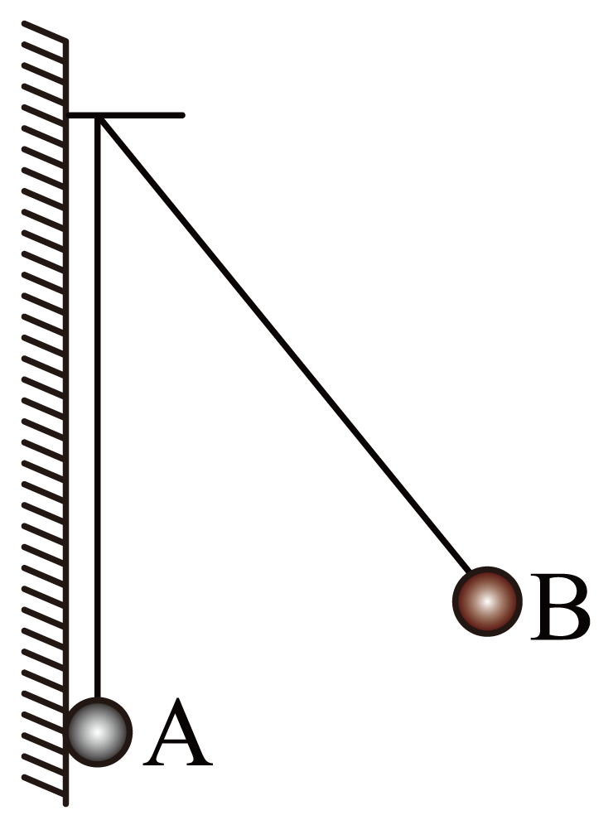
A．B球的电荷量不变
B．轻绳对B球的拉力不变
C．A、B两球间库仑力增大
D．A、B两球间距离增大
【答案】CD
【难度】0.65
【知识点】用相似三角形解决平衡问题、共线的自由电荷的平衡问题
【详解】A．两个完全相同的小球接触后带电量平分，则两个小球后来的带电量
$${q_{\text{A}}}^{′}={q_{\text{B}}}^{′}=\frac{2q+4q}{2}=3q$$
可知B的带电量减小，故A错误；
BCD．对B球受力分析，受重力、拉力T和库仑力F，如图所示
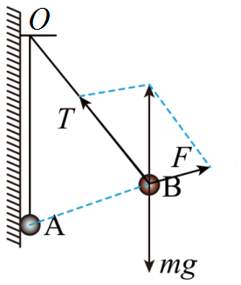
图可知，△ABO和B的重力、OB绳子拉力，B受到的库仑力力围成的矢量三角法相似，则有
$$\frac{mg}{AO}=\frac{F}{AB}=\frac{T}{OB}$$
由于AO与BO不变，小球的质量m不变，则绳子的拉力T大小不变。其中
$$F_{1}=k\frac{4q×2q}{L^{2}}=k\frac{8q^{2}}{L^{2}}$$
后来平衡后
$$F_{2}=k\frac{3q×3q}{{L^{'}}^{2}}=k\frac{9q^{2}}{{L^{'}}^{2}}$$
联立可得
$$\frac{mg}{AO}=k\frac{8q^{2}}{L^{3}}=k\frac{9q^{2}}{{L^{'}}^{3}}$$
可得A、B间的距离变大，则库仑力变大，绳子的拉力T方向改变，故B错误、CD正确。
故选CD。
库仑力下的动力学问题主要有两类：
1．库仑力下的直线加速或减速运动；
2．库仑力下的圆周运动。
【例题】
29．如图所示，在绝缘且光滑水平地面上有两个带异种电荷的小球A、B，质量分别为$$m_{1}$$、$$m_{2}$$带电量分别为$$q_{1}$$、$$q_{2}$$当用力 F向右拉着A时，A、B小球共同运动，两小球之间的间距为$$x_{1}$$。当用力F向左拉着B时，A、B小球共同运动，两小球之间的间距为$$x_{2}$$，则$$x_{1}$$和$$x_{2}$$的比值为（ ）
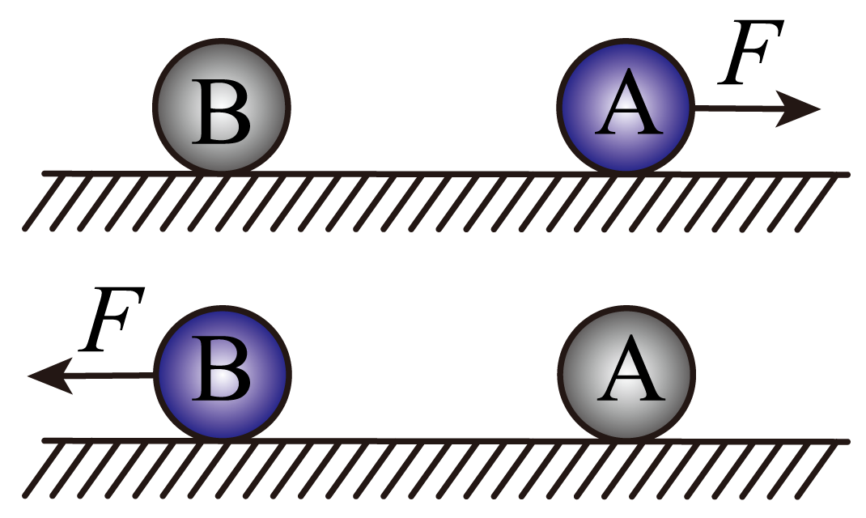
A．$$\frac{m_{1}^{2}}{m_{2}^{2}}$$ B．$$\frac{m_{1}}{m_{2}}$$ C．$$\sqrt{\frac{m_{1}}{m_{2}}}$$ D．$$\frac{q_{1}}{q_{2}}$$
【答案】C
【难度】0.65
【知识点】含静电力作用下的直线运动
【详解】对A、B整体由牛顿第二定律有
$$F=(m_{1}+m_{2})a$$
可知，无论拉力作用在A上还是作用在B上两球共同运动的加速度大小相同，则当拉力作用在A上时，对小球B由牛顿第二定律有
$$k\frac{q_{1}q_{2}}{x_{1}^{2}}=m_{2}a$$
当拉力作用在B上时，对小球A由牛顿第二定律有
$$k\frac{q_{1}q_{2}}{x_{2}^{2}}=m_{1}a$$
解得
$$\frac{x_{1}}{x_{2}}=\sqrt{\frac{m_{1}}{m_{2}}}$$
故选C。
30．如图所示，两根绝缘细线的上端都系在水平天花板上，另一端分别连着两个带电小球P、Q，两小球静止时处于同一水平高度，P球质量为m，两细线与天花板间的夹角分别为$$α=30°$$，$$β=45°$$，重力加速度为g。下列说法正确的是（ ）
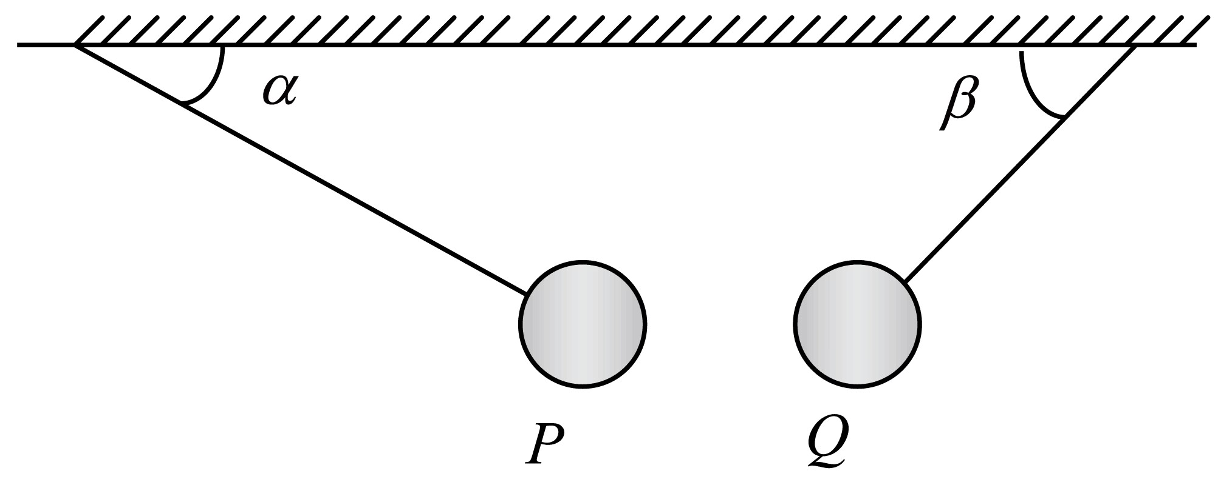
A．左侧细线对小球的拉力大小为$$\sqrt{3}mg$$
B．右侧小球的质量为m
C．剪断左侧细线的瞬间，P球的加速度大小为$$2g$$
D．剪断右侧细线的瞬间，Q球的加速度大小为$$\sqrt{3}g$$
【答案】C
【难度】0.85
【知识点】牛顿第二定律求瞬时加速度问题、共线的自由电荷的平衡问题
【详解】由图知，两球之间为引力作用，并设为F，两球受力状况如下图
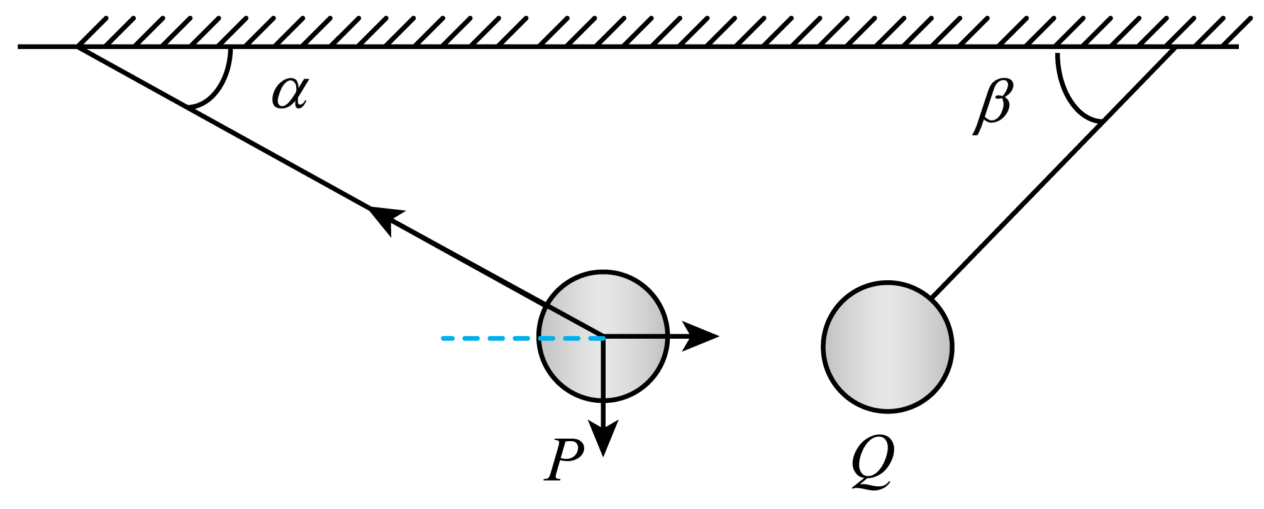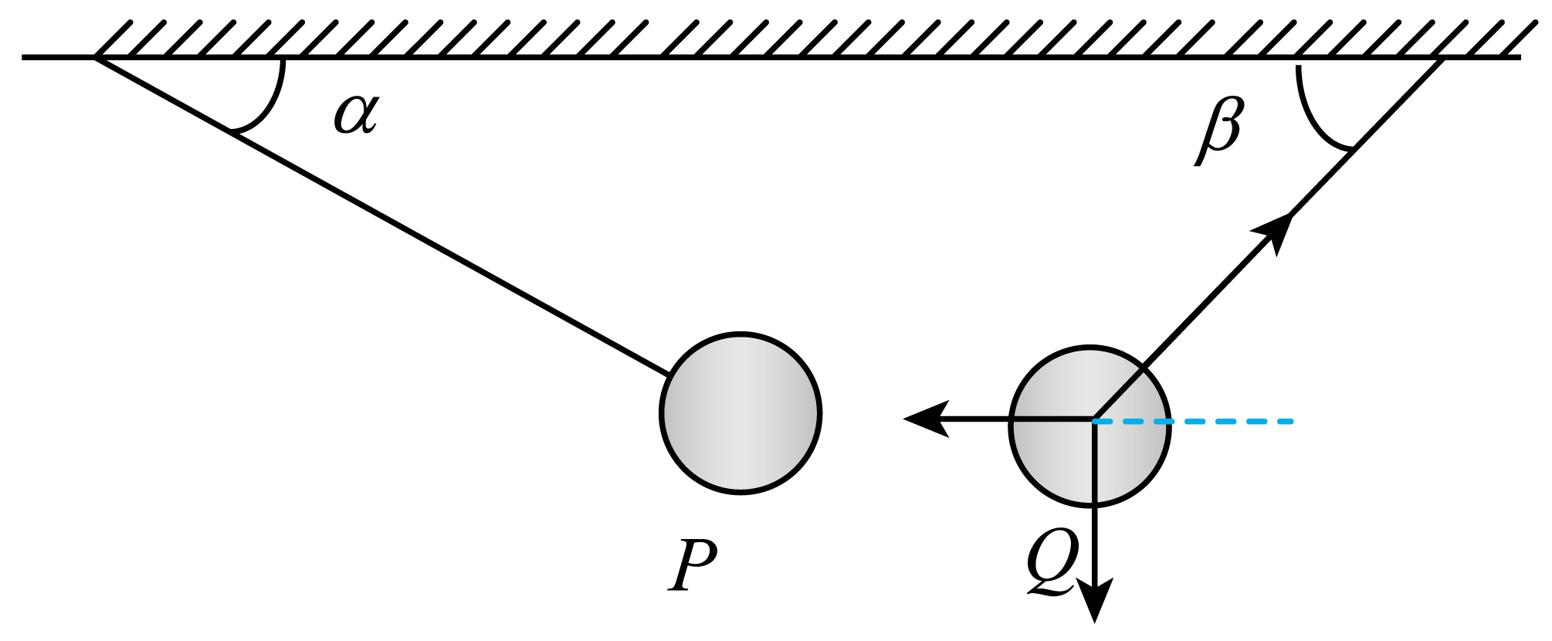
AB．对P球分析有
$$\begin{aligned}T_{p}sinα=mg \\ T_{p}cosα=F\end{aligned}$$
对Q球分析有
$$\begin{aligned}T_{Q}sinβ=m_{Q}g \\ T_{Q}cosβ=F\end{aligned}$$
联立上式得
$$\begin{aligned}T_{P}=2mg \\ F=\sqrt{3}mg \\ m_{Q}=\sqrt{3}m\end{aligned}$$
故AB错误；
C．剪断左侧绳瞬间，拉力消失，其他力不变，故
$$F_{合}\text{=}\sqrt{{\left(\text{mg}\right)}^{2}+{\left(F\right)}^{2}}=2mg$$
由$$a=\frac{F}{m}$$得
$$a=2g$$
故C正确；
D．剪断右侧绳瞬间，拉力消失，其他力不变，故
$$F_{合}\text{=}\sqrt{{\left({\text{m}}_{Q}\text{g}\right)}^{2}+{\left(F\right)}^{2}}=\sqrt{6}mg$$
由$$a=\frac{F}{m}$$得
$$a=\sqrt{2}g$$
故D错误。
故选C。

【练习题】
31．如图所示，在光滑绝缘水平地面上沿一直线有三个带电小球A、B、C（可视为质点），质量均为m。A、B两球均带正电，电荷量分别为3q和q，A、B之间距离为L，B、C之间距离为2L，为保证三球间距不发生变化，将一水平向右的恒力F作用于C球，使三球一起向右匀加速直线运动，已知静电力常量为k，则（ ）
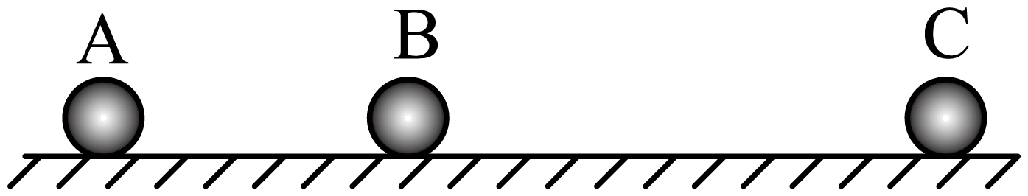
A．C球带正电 B．C球带负电
C．恒力F的大小为$$60k\frac{q^{2}}{L^{2}}$$ D．C球电荷量的大小为72q
【答案】BD
【难度】0.65
【知识点】含静电力作用下的直线运动
【详解】AB．三球一起向右匀加速直线运动，可知A、B球受到的库仑力水平向右，则C球带负电，故A错误，B正确；
D．对A球，根据牛顿第二定律
$$k\frac{3q⋅q_{\text{C}}}{{(3L)}^{2}}−k\frac{3q⋅q}{L^{2}}=ma$$
对B球，根据牛顿第二定律
$$k\frac{q⋅q_{\text{C}}}{{(2L)}^{2}}+k\frac{3q⋅q}{L^{2}}=ma$$
解得
$$q_{\text{C}}=72q$$，$$a=\frac{21kq^{2}}{mL^{2}}$$
故D正确；
C．以三个小球为整体，根据牛顿第二定律
$$F=3ma=63k\frac{q^{2}}{L^{2}}$$
故C错误。
故选BD。
32．如图所示，把一个带电小球A固定在光滑的绝缘水平桌面上，在桌面的另一处放置带电小球B，现给小球B一个垂直A、B连线方向的速度$$v_{0}$$，使其在水平桌面上运动，则下列说法中正确的是（ ）
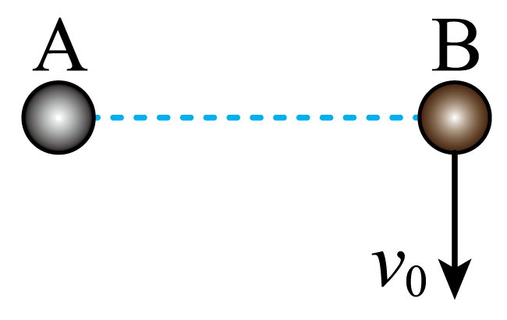
A．若A、B带同种电荷，B球可能做速度减小的曲线运动
B．若A、B带同种电荷，B球一定做加速度增大的曲线运动
C．若A、B带异种电荷，B球一定做匀变速曲线运动
D．若A、B带异种电荷，B球可能做速度大小和加速度大小都不变的曲线运动
【答案】D
【难度】0.65
【知识点】含静电力作用下的曲线运动、含静电力作用下的直线运动
【详解】AB．若A、B带同种电荷，则A对B有斥力作用，且斥力方向和速度方向夹角越来越小，速度增大，两球间距离越来越大，静电力越来越小，所以加速度越来越小，故AB错误；
C．若A、B带异种电荷，B受到的静电力指向A球，力的大小或方向肯定有一个发生变化，加速度一定变化，不可能做匀变速运动，故C错误；
D．当静电力恰好等于B绕A做匀速圆周运动需要的向心力，B球做匀速圆周运动，所以B球可能做速度大小和加速度大小都不变的曲线运动，故D正确。
故选D。
33．质量均为m的三个带电小球A、B、C用三根长度均为l的绝缘丝线相互连接，放置在光滑绝缘的水平面上，A球的电荷量为＋q。在C球上施加一个水平向右的恒力F之后，三个小球一起向右运动，三根丝线刚好都伸直且没有弹力，F的作用线反向延长线与A、B间的丝线相交于丝线的中点，如图所示，已知静电力常量为k，下列说法正确的是（ ）
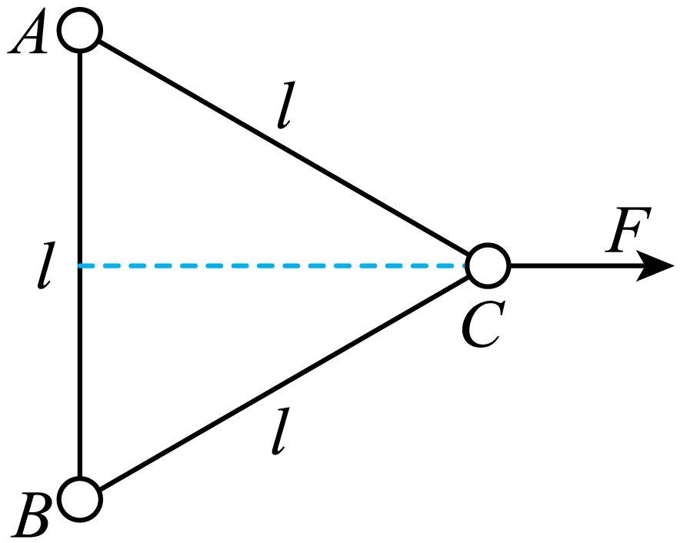
A．B球的电荷量可能为＋2q
B．C球的电荷量为$$−\sqrt{2}q$$
C．三个小球一起运动的加速度为$$\frac{\sqrt{3}kq^{2}}{ml^{2}}$$
D．恒力F的大小为$$\frac{2\sqrt{3}kq^{2}}{l^{2}}$$
【答案】C
【难度】0.65
【知识点】含静电力作用下的直线运动
【详解】A．根据对称性可知，A球的电荷量和B球的电荷量相同，故A错误；
BCD．设C球的电荷量为qC，以A球为研究对象，B球对A球的库仑斥力为
$$F_{\text{BA}}=\frac{kq^{2}}{l^{2}}$$C球对A球的库仑引力为
$$F_{\text{CA}}=\frac{kqq_{C}}{l^{2}}$$
由题意可得一起运动的加速度方向与F的作用线平行，则有
$$F_{\text{CA}}\text{sin}30°\text{=}F_{\text{BA}}$$
$$F_{\text{CA}}\text{cos}30°=ma$$
解得
$$q_{\text{C}}=2q$$
且C球带负电，则
$$a=\frac{\sqrt{3}kq^{2}}{ml^{2}}$$
$$F=3ma=\frac{3\sqrt{3}kq^{2}}{l^{2}}$$
故C正确，BD错误。
故选C。
34．如图所示，光滑绝缘细杆竖直固定放置，与以电荷量为$$+Q$$的点电荷为圆心、半径为$$\sqrt{3}L$$的圆交于B、C两点，质量为m、带电荷量也为$$+Q$$的有孔小球，从杆上的A点无初速度滑下，一直加速向下运动。已知$$AB=BC=3L,BC$$的中点为D，静电力常量为k，重力加速度为g，下列说法正确的是（ ）
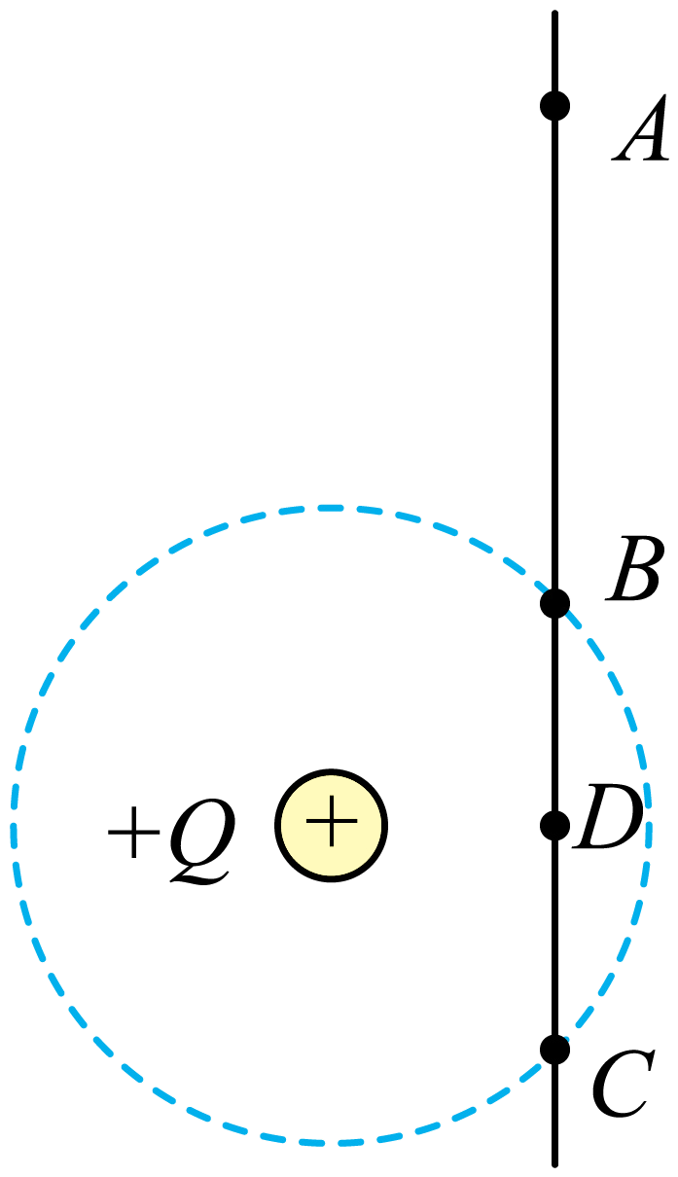
A．小球在A、D两点均处于完全失重状态 B．小球在B点受到的库仑力与竖直杆的夹角为$$30°$$
C．在B点杆对小球的弹力大小为$$\frac{kQ^{2}}{3L^{2}}$$ D．小球在C点的加速度大小为$$g+\frac{\sqrt{3}kQ^{2}}{6mL^{2}}$$
【答案】BD
【难度】0.65
【知识点】含静电力作用下的直线运动
【详解】A．小球在A点时，受到的库仑力斜向上，有竖直向上的分量，则其向下的加速度小于重力加速度，不是出于完全失重状态，故A错误；
B．根据几何关系
$$cosθ=\frac{BD}{BQ}=\frac{1.5L}{\sqrt{3}L}=\frac{\sqrt{3}}{2}$$
小球在B点受到的库仑力与竖直杆的夹角为
$$θ=30°$$
故B正确；
C．在B点，根据水平方向的平衡条件，杆对小球的弹力与受到的库仑力的水平分力等大反向，有
$$F_{\text{N}}=\frac{kQ^{2}}{{(\sqrt{3}L)}^{2}}sinθ=\frac{kQ^{2}}{6L^{2}}$$
故C错误；
D．在C点，根据牛顿第二定律
$$\frac{kQ^{2}}{{(\sqrt{3}L)}^{2}}cosθ+mg=ma$$
解得
$$a=g+\frac{\sqrt{3}kQ^{2}}{6mL^{2}}$$
故D正确。
故选BD。
35．如图所示，两个带正电小球A、B固定在同一水平线上，长为3L的光滑绝缘细线穿过带正电的小环C两端分别连接在A、B球上，小环C静止时BC竖直，AC与AB的夹角为30°，已知A、B、C的带电量分别为8q、q、q，静电力常量为k，重力加速度为g，忽略小球和环的大小，求：
（1）小环C的质量；
（2）剪断细线的一瞬间，小环C的加速度多大；
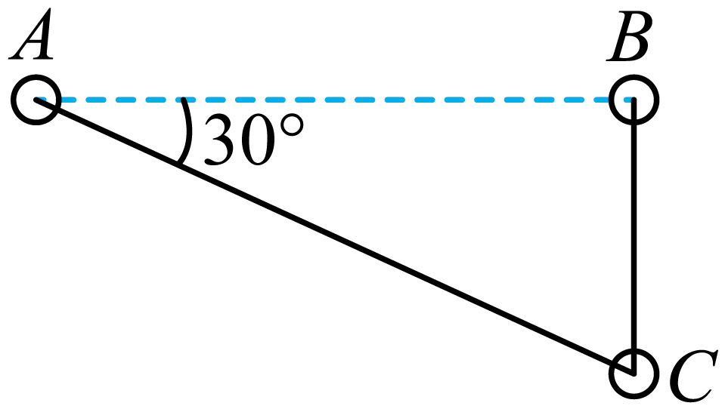
【答案】（1）$$m=\frac{kq^{2}}{gL^{2}}$$；（2）$$a=2\sqrt{3}g$$
【难度】0.65
【知识点】共线的自由电荷的平衡问题、含静电力作用下的直线运动
【详解】（1）由于细线长为3L，小环C静止时BC竖直，AC与AB的夹角为30°，可得AC段细线长为2L，BC段细线长为L。对小环C研究，设绳子拉力为T，根据共点力的平衡条件，竖直方向上有
$$k\frac{q^{2}}{L^{2}}+mg+k\frac{8q^{2}}{{(2L)}^{2}}sin30°=T+Tsin30°$$
水平方向有
$$Tcos30°=k\frac{8q^{2}}{{(2L)}^{2}}cos30°$$
联立解得
$$m=\frac{kq^{2}}{gL^{2}}$$
（2）剪断细线的一瞬间，绳子拉力变为零，此时小环C竖直方向合外力为
$$F_{1}=k\frac{q^{2}}{L^{2}}+mg=2k\frac{q^{2}}{L^{2}}=2mg$$AC方向所受合外力为
$$F_{2}=k\frac{8q^{2}}{{(2L)}^{2}}=2k\frac{q^{2}}{L^{2}}$$
故小环C所受合外力为
$$F=2F_{1}cos30°$$
根据牛顿第二定律
$$F=ma$$
联立解得
$$a=2\sqrt{3}g$$
【点睛】绳子为活结模型，两段绳子的拉力大小相等。剪断绳子瞬间，绳子拉力突变为零。再根据平衡条件及牛顿第二定律进行解答。
1．电场的性质
（1）唯一性：电场中某点的电场强度E是唯一的，是由电场本身的特性（形成电场的电荷及空间位置）决定的，与是否放入试探电荷、放入电荷的电性、电荷量的多少均无关。电场中不同的地方，电场强度一般是不同的。
（2）矢量性：电场强度描述了电场的强弱，是矢量，其方向与在该点的正电荷所受电场力的方向相同，与在该点的负电荷所受电场力的方向相反。
2．E＝$$\frac{F}{q}$$与E＝$$k\frac{Q}{r^{2}}$$k的比较
公式 | E＝$$\frac{F}{q}$$ | E＝$$k\frac{Q}{r^{2}}$$
本质区别 | 定义式 | 决定式
适用范围 | 一切电场 | 真空中点电荷的电场
Q或q的意义 | q表示引入电场的（试探检验）电荷的电荷量 | Q表示产生电场的点电荷（场源电荷）的电荷量
关系 | E用F与q的比值来表示，但E的大小与F、q的大小无关 | E不仅用Q、r来表示，且E∝Q，E∝$$\frac{1}{r^{2}}$$
【例题】
36．如图甲所示，真空中Ox坐标轴上的O点放有一个点电荷Q，坐标轴上A点坐标为0.1m，在A、B两点放两个电荷量不同均带正电的试探电荷，A、B两点的试探电荷受到静电力的方向都跟x轴正方向相同，静电力的大小F跟试探电荷电荷量q的关系分别如图乙中直线a、b所示。下列说法正确的是（ ）
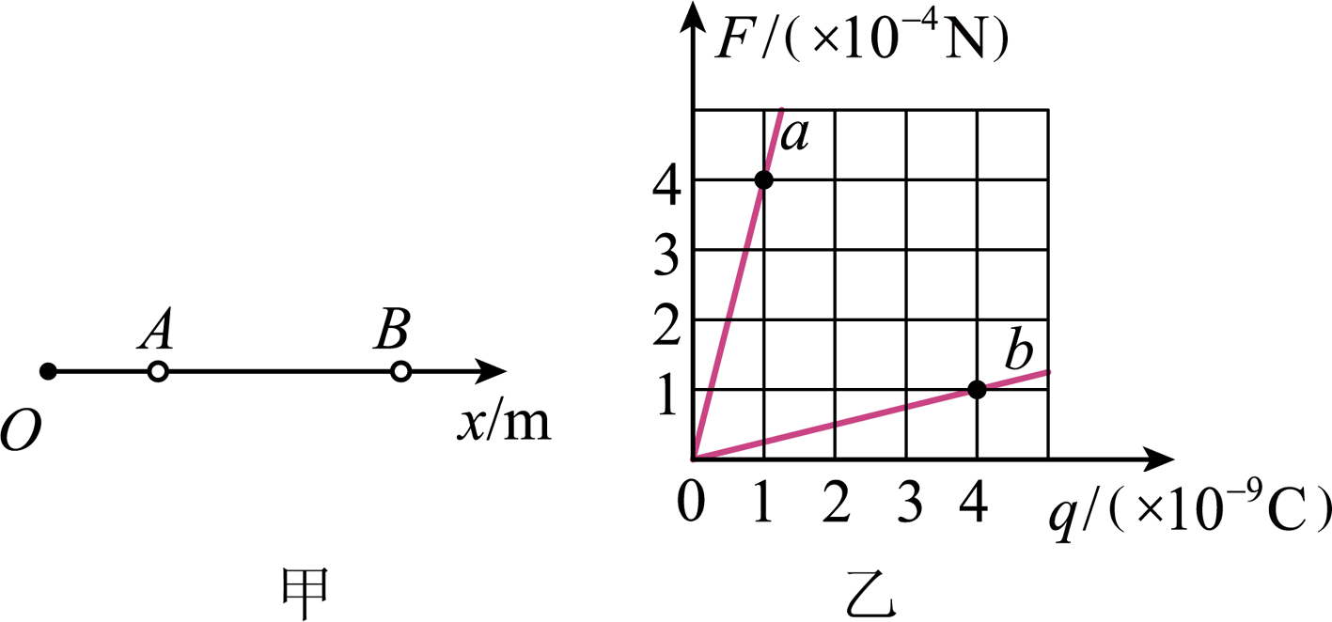
A．B点的电场强度大小为$$0.25\text{N/C}$$
B．A、B点的电场强度的大小之比为$$4:1$$
C．点电荷Q是负点电荷
D．B的位置坐标为$$0.4\text{m}$$
【答案】D
【难度】0.65
【知识点】电场强度的定义和单位、点电荷与均匀球体（球壳）周围的场强
【详解】ABC．根据题意，由图乙可知，A、B点的电场强度的大小分别为
$$E_{A}=\frac{4×{10}^{−4}}{1×{10}^{−9}}{\text{N}}/{\text{C}}=4×{10}^{5}{\text{N}}/{\text{C}}$$
$$E_{B}=\frac{1×{10}^{−4}}{4×{10}^{−9}}{\text{N}}/{\text{C}}=0.25×{10}^{5}{\text{N}}/{\text{C}}$$
则A、B点的电场强度的大小之比为$$16:1$$，由于在A、B两点放两个电荷量不同均带正电的试探电荷，A、B两点的试探电荷受到静电力的方向都跟x轴正方向相同，则点电荷$$Q$$为正电荷，故ABC错误；
D．设B的位置坐标为$$x_{B}$$，由点电荷场强公式$$E=\frac{kQ}{r^{2}}$$可得
$$E_{A}=\frac{kQ}{{0.1}^{2}}$$，$$E_{B}=\frac{kQ}{x_{B}^{2}}$$
代入数据解得
$$x_{B}=0.4\text{m}$$
故D正确。
故选D。
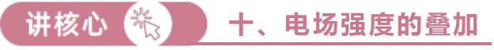 电场强度是矢量，当空间的电场由多个电荷共同产生时，计算空间某点的电场强度时，应先分析每个电荷单独在该点所产生的场强的大小和方向，再根据平行四边形定则求合场强的大小和方向。
【例题】
37．在一个圆的直径上有一对等量异种电荷，它们在圆心O处产生的电场强度大小是$$E_{1}$$；如果把正电荷从a处移到c，已知Oc与Oa的夹角为$${60}^{∘}$$，此时O点的电场强度大小变为$$E_{2}$$，则$$E_{1}$$与$$E_{2}$$之比为（ ）
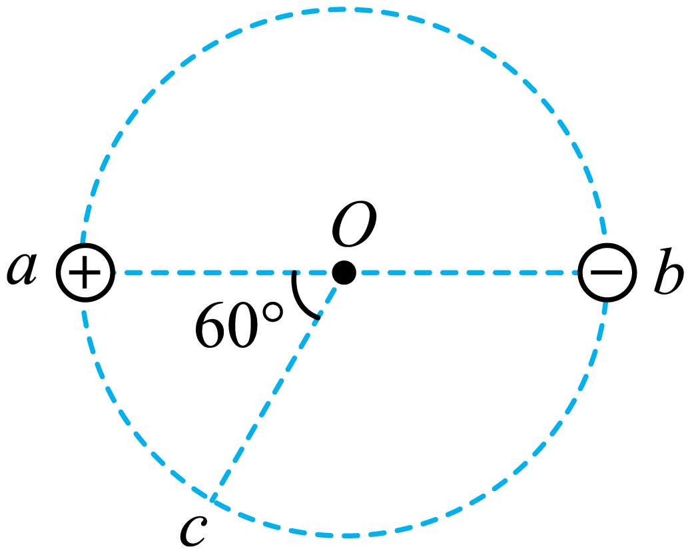
A．$$1：2$$ B．$$2：1$$ C．$$2：\sqrt{3}$$ D．$$\sqrt{3}：2$$
【答案】C
【难度】0.65
【知识点】电场强度的叠加法则
【详解】依题意得，每个点电荷在O点产生的场强大小为$$\frac{E_{1}}{2}$$，当a点处的点电荷移至c点时，O点场强，由几何关系可知，合场强大小为
$$E_{2}=2×\frac{E_{1}}{2}×cos30°=\frac{\sqrt{3}E_{1}}{2}$$
所以
$$E_{1}:E_{2}=2:\sqrt{3}$$
故选C。

【练习题】
38．如图，电荷量均为$$q(q>0)$$点电荷固定在等边三角形两个顶点上，A是三角形的另一个顶点，此时三角形中点O的电场强度大小是E，若在A点再放一个电荷量为$$+2q$$的点电荷，则O点的电场强度大小是（ ）
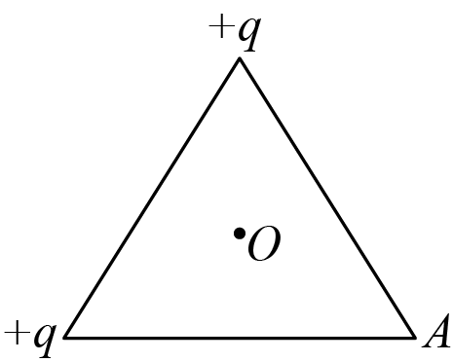
A．E B．$$2E$$ C．$$3E$$ D．$$4E$$
【答案】A
【难度】0.65
【知识点】电场强度的叠加法则
【详解】设$$O$$点到三角形的顶点的长为$$L$$，则两个正电荷在O点的合场强为
$$E=2\frac{kq}{L^{2}}cos{60}^{∘}=\frac{kq}{L^{2}}$$
方向指向A点，A点的+2q的点电荷在O点的场强为
$$E_{1}=\frac{2kq}{L^{2}}=2E$$
与E的方向相反，则O点的电场强度大小是
$$E_{0}=E_{1}−E=E$$
方向沿着AO方向向外。
故选A。
39．如图所示，绝缘水平面上的A、B、O三点在同一直线上，A、B处分别固定了带电量为Q₁、Q₂的正点电荷，О处固定一带电量未知的负点电荷。现有一带正电的小球静止于P点，小球可视为点电荷。已知AO:OB=m:1，AP:BP=n:1，忽略一切摩擦，则Q₁:Q₂为（ ）
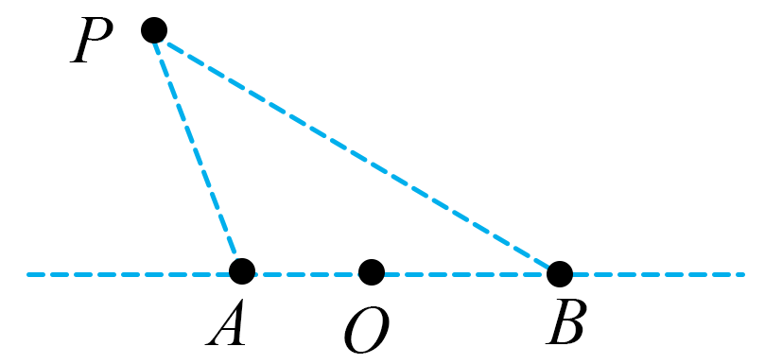
A．n²:m B．n³:m C．mn²:1 D．mn³:1
【答案】B
【难度】0.65
【知识点】电场强度的叠加法则
【详解】对小球进行分析，小球静止于P点，小球所受重力与支持力平衡，表明小球在水平面上所受电场力为0，即P点的电场强度为0，作出电场强度矢量叠加示意图，如图所示
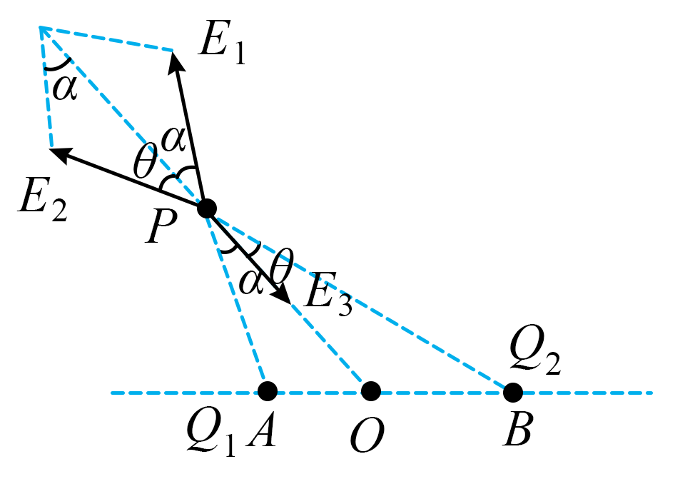
根据正弦定理有
$$\frac{E_{1}}{sinθ}=\frac{E_{2}}{sinα}$$
$$\frac{AO}{sinα}=\frac{AP}{sin∠AOP}$$
$$\frac{BO}{sinθ}=\frac{BP}{sin\left({180}^{∘}−∠BOP\right)}$$
其中
$$E_{1}=k\frac{Q_{1}}{AP^{2}}$$，$$E_{2}=k\frac{Q_{2}}{BP^{2}}$$
解得
$$\frac{Q_{1}}{Q_{2}}=\frac{n^{3}}{m}$$
故选B。
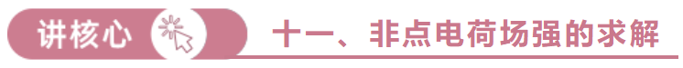 非点电荷的场强不能直接用E＝k$$\frac{Q}{r^{2}}$$求解，需要通过转化进行求解，主要方法有三种：
1．对称法；
2．填补法；
3．等效法。
【例题】
40．如图，带电量为-q的点电荷与均匀带电薄板相距2d，点电荷在通过带电薄板几何中心的垂线上。a点处电场强度为零，静电力恒量为k。在图中b点（a点关于带电薄板的对称点）的电场强度大小和方向正确的是（ ）
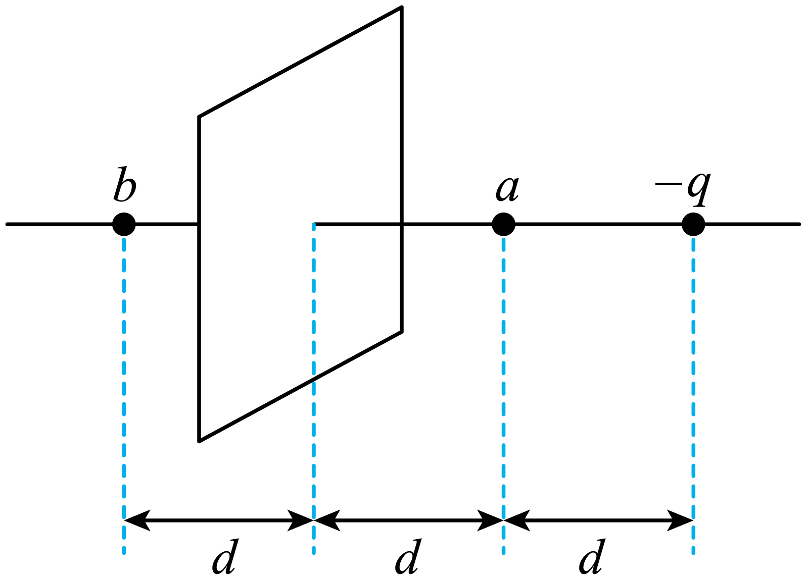
A．0 B．$$\frac{kq}{9d^{2}}$$，垂直薄板向右
C．$$\frac{kq}{d^{2}}$$，垂直薄板向右 D．$$\frac{10kq}{9d^{2}}$$，垂直薄板向右
【答案】D
【难度】0.85
【知识点】电场强度的叠加法则
【详解】点电荷在a点的电场强度为
$$E_{1}=k\frac{q}{d^{2}}$$
方向水平向右，根据场强的叠加原理，由于该点的场强为零，所以可知带电薄板在a点的场强大小为
$$E_{2}=E_{1}=k\frac{q}{d^{2}}$$
方向水平向左，根据对称性可知，带电薄板在b点产生的电场强度与a点的对称，大小也为
$$E_{3}=E_{2}=k\frac{q}{d^{2}}$$
方向水平向右，点电荷在b点的电场强度为
$$E_{4}=k\frac{q}{（3d）^{2}}=\frac{kq}{9d^{2}}$$
方向水平向右，根据场强的叠加原理，b点的电场强度为
$$E=E_{3}+E_{4}=\frac{10kq}{9d^{2}}$$
方向垂直薄板向右。
故选D。
41．如图所示，有一均匀带正电的绝缘细圆环，半径为r、带电量为q。点P、Q、N把圆环分为三等分，现取走P、Q处两段弧长为$$Δx$$的小圆弧。NO延长线交细圆环与M点，静电力常量为k，关于O点的电场强度（ ）
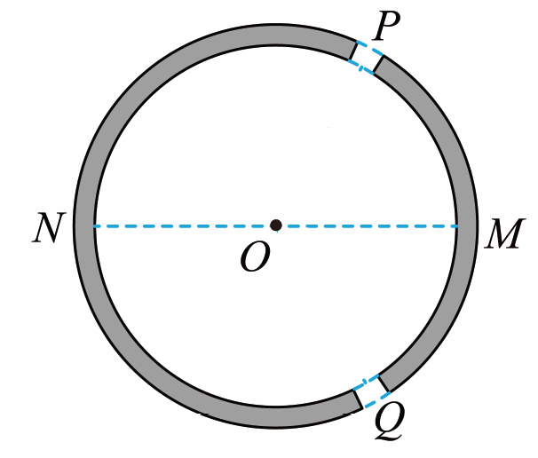
A．沿OM方向，大小为$$\frac{kqΔx}{2πr^{3}}$$ B．沿OM方向，大小为$$\frac{kqΔx}{πr^{3}}$$
C．沿ON方向，大小为$$\frac{kqΔx}{2πr^{3}}$$ D．沿ON方向，大小为$$\frac{kqΔx}{πr^{3}}$$
【答案】A
【难度】0.85
【知识点】电场强度的叠加法则
【详解】圆环上电荷分布均匀，P、Q处取走的电荷量为
$$Δq=\frac{Δx}{2πr}q$$
已知点P、Q、N把圆环分为三等分，所以取走前P、Q处电荷在O点的合电场强度为
$$E_{PQ}=2\frac{kΔq}{r^{2}}cos60°=\frac{kqΔx}{2πr^{3}}$$
方向沿ON方向。那么，剩余电荷在O点的电场强度大小为$$\frac{kqΔx}{2πr^{3}}$$，方向沿OM方向。
故选A。

【练习题】
42．把均匀带电的绝缘棒AB弯成如图所示的半圆状，测得圆心O处的电场强度大小为E。C是半圆AB上的二等分点，将$$\overset{⌢}{BC}$$沿CO对折，使$$\overset{⌢}{AC}$$与$$\overset{⌢}{BC}$$重叠，则重叠部分在O点产生的电场强度大小为（ ）
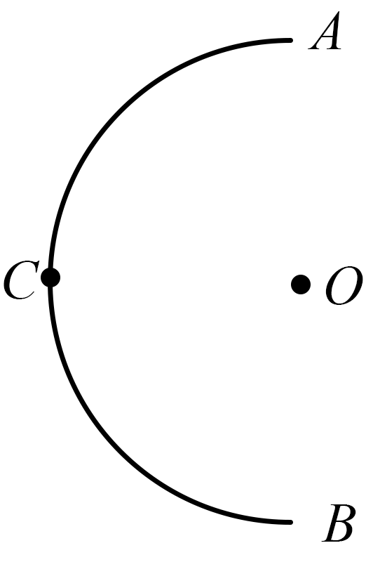
A．$$\frac{E}{2}$$ B．$$\frac{\sqrt{2}E}{2}$$ C．$$\sqrt{2}E$$ D．$$\sqrt{3}E$$
【答案】C
【难度】0.65
【知识点】点电荷与均匀球体（球壳）周围的场强、电场强度的叠加法则
【详解】设圆弧AC在O点产生的电场强度大小为$$E_{1}$$，根据对称性可知，$$E_{1}$$的方向与弦AC垂直，同理叠加可得
$$E=2E_{1}\text{cos}45°$$
解得
$$E_{1}=\frac{\sqrt{2}E}{2}$$
则重叠部分在O点的电场强度大小为
$$E^{′}=2E_{1}=\sqrt{2}E$$
故选C。
43．已知均匀带电球体在球的外部产生的电场与一个位于球心的、电荷量相等的点电荷产生的电场相同。如图所示，半径为R的球体上均匀分布着电荷量为Q的电荷，在过球心O的直线上有A、B两个点，O和B、B和A间的距离均为R。现以OB为直径在球内挖一球形空腔，若静电力常量为k，球的体积公式为$$V=\frac{4}{3}πr^{3}$$，则A点处场强的大小为（ ）
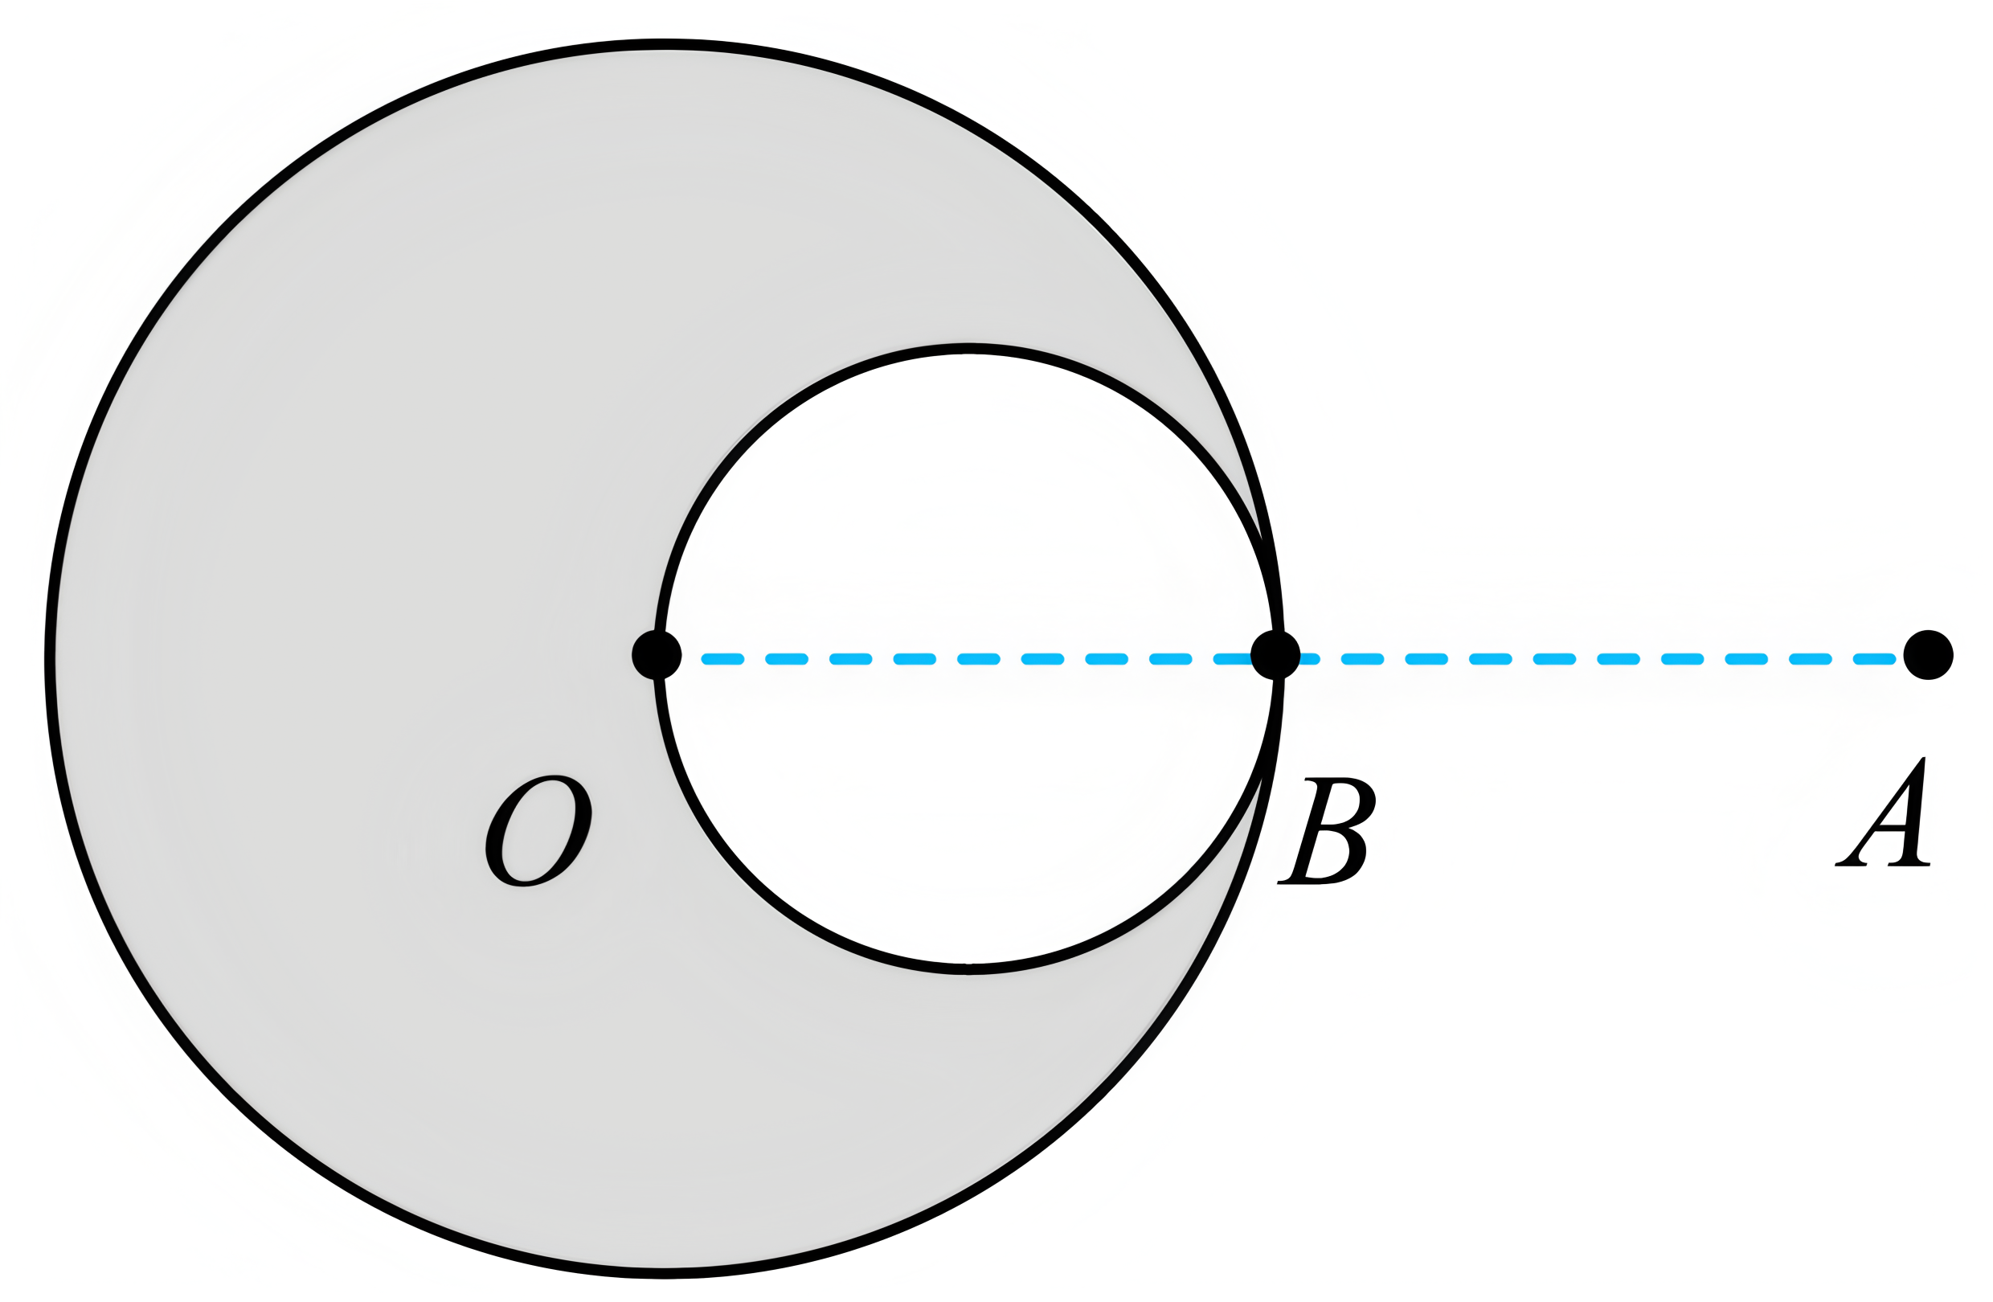
A．$$\frac{5kQ}{36R^{2}}$$ B．$$\frac{7kQ}{36R^{2}}$$ C．$$\frac{7kQ}{32R^{2}}$$ D．$$\frac{3kQ}{16R^{2}}$$
【答案】B
【难度】0.65
【知识点】点电荷与均匀球体（球壳）周围的场强
【详解】由题意知，半径为R的均匀带电球体在A点产生的场强
$$E_{整}\text{=}\frac{kQ}{（2R）^{2}}=\frac{kQ}{4R^{2}}$$
挖出的小球半径为$$\frac{R}{2}$$，因为电荷均匀分布，其带电荷量
$$Q^{′}=\frac{\frac{4}{3}π（\frac{R}{2}）^{3}}{\frac{4}{3}πR^{3}}Q=\frac{Q}{8}$$
则其在A点产生的场强
$$E_{挖}\text{=}\frac{kQ^{′}}{（\frac{1}{2}R+R）^{2}}=\frac{k\frac{Q}{8}}{\frac{9}{4}R^{2}}=\frac{kQ}{18R^{2}}$$
所以剩余空腔部分电荷在A点产生的场强
$$E=E_{整}−E_{挖}=\frac{kQ}{4R^{2}}−\frac{kQ}{18R^{2}}=\frac{7kQ}{36R^{2}}$$
故选B。
44．如图所示，水平面上有一均匀带电圆环，所带电荷量为＋Q，其圆心为O点。有一电荷量为＋q、质量为m的小球恰能静止在O点上方的P点，O、P间距为L。P与圆环上任一点的连线与PO间的夹角都为$$θ$$，重力加速度为g，以下说法错误的是（ ）
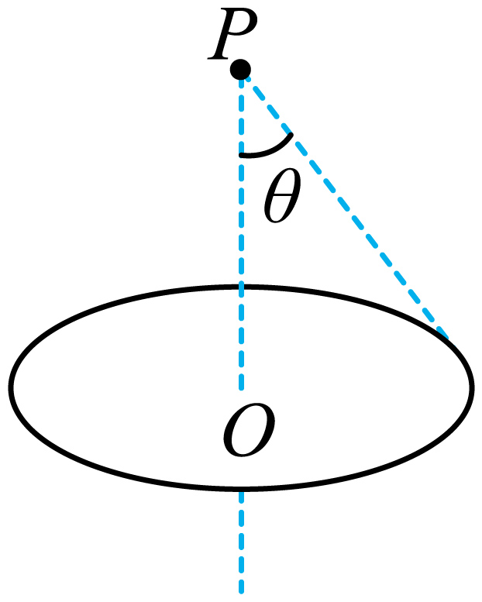
A．P点场强方向竖直向上
B．P点场强大小为$$\frac{mg}{q}$$
C．P点场强大小为k$$\frac{Qcosθ}{L^{2}}$$
D．P点场强大小为k$$\frac{Q\cos^{3}θ}{L^{2}}$$
【答案】C
【难度】0.85
【知识点】电场强度的叠加法则
【详解】将圆环分为n等份（n很大，每一份可以认为是一个点电荷），则每份的电荷量为
$$q_{0}=\frac{Q}{n}$$
每份在P点的电场强度大小：
$$E_{0}=\frac{kq_{0}}{r^{2}}=\frac{k\frac{Q}{n}}{{\left(\frac{L}{cosθ}\right)}^{2}}=\frac{kQ\cos^{2}θ}{nL^{2}}$$
根据对称性可知，水平方向的合场强为零，P点的电场强度方向竖直向上，其大小
$$E=nE_{0}cosθ=\frac{kQ\cos^{3}θ}{L^{2}}$$
由二力平衡可得在P点
$$mg=qE$$
解得P点场强为
$$E=\frac{mg}{q}$$
故ABD正确，C错误。
本题选错误的，故选C。
45．如图所示，在一半径为R的圆周上均匀分布有N个绝缘带电小球（可视为质点）无间隙排列，其中A点的小球带电荷量为＋3q，其余小球带电荷量为＋q，此时圆心O点的电场强度大小为E，现仅撤去A点的小球，则O点的电场强度为（ ）
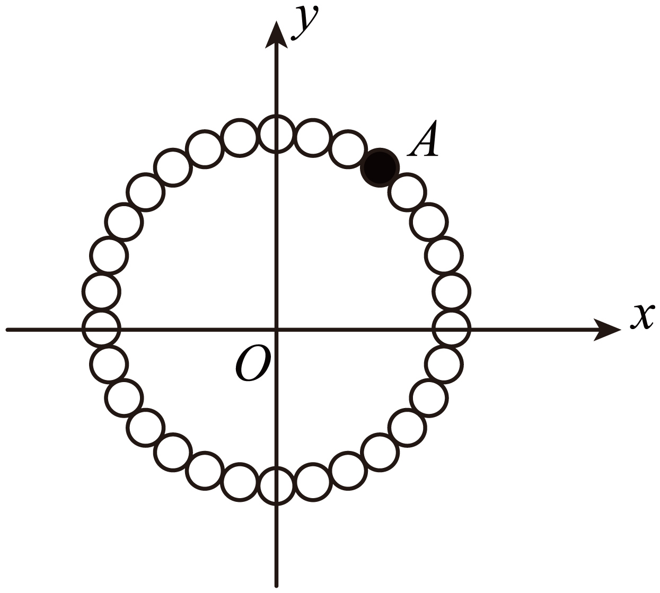
A．大小为E，方向沿AO连线斜向下 B．大小为$$\frac{E}{2}$$，方向沿AO连线斜向上
C．大小为$$\frac{E}{3}$$，方向沿AO连线斜向上 D．大小为$$\frac{E}{4}$$，方向沿AO连线斜向上
【答案】B
【难度】0.65
【知识点】点电荷与均匀球体（球壳）周围的场强、电场强度的叠加法则
【详解】假设圆周上均匀分布的都是电荷量为＋q的小球，由于圆周的对称性和电场强度的叠加原理，可知圆心O点的电场强度是零，因此圆心O点的电场强度大小等效于A点处电荷量为+2q的小球在O点产生的场强，则有
$$E=\frac{k2q}{R^{2}}$$
方向沿AO连线斜向下，其余带电量＋q的所有小球在O点处产生的合场强大小等于在A点处带电量＋q的小球在O点处产生的场强大小，方向相反，则电荷量为＋q小球在A点处在O点处产生的场强大小为$$\frac{E}{2}$$，方向沿AO连线斜向下，则其余带电量＋q的所有小球在O点处产生的合场强大小等于$$\frac{E}{2}$$，方向沿AO连线斜向上，因此现仅撤去A点的小球，则O点的电场强度为$$\frac{E}{2}$$，方向沿AO连线斜向上。
故选B。
46．均匀带电的球壳在球外空间产生的电场等效于电荷集中于球心处的点电荷产生的电场。如图所示，在绝缘球$$\frac{2}{3}$$球面$$AA_{1}B_{1}B$$上均匀分布正电荷，总电荷量为q；在剩余$$\frac{1}{3}$$球面AB上均匀分布负电荷，总电荷量是$$\frac{1}{2}q$$。球半径为R，球心为O，CD为$$\frac{2}{3}$$球面$$AA_{1}B_{1}B$$的对称轴，在轴线上有M、N两点，且$$OM=ON=2R,A_{1}A=B_{1}B$$，$$A_{1}A∥B_{1}B∥CD$$。已知$$\frac{1}{3}$$球面$$A_{1}B_{1}$$在M点的场强大小为E，静电力常量为k，则N点的场强大小为（ ）
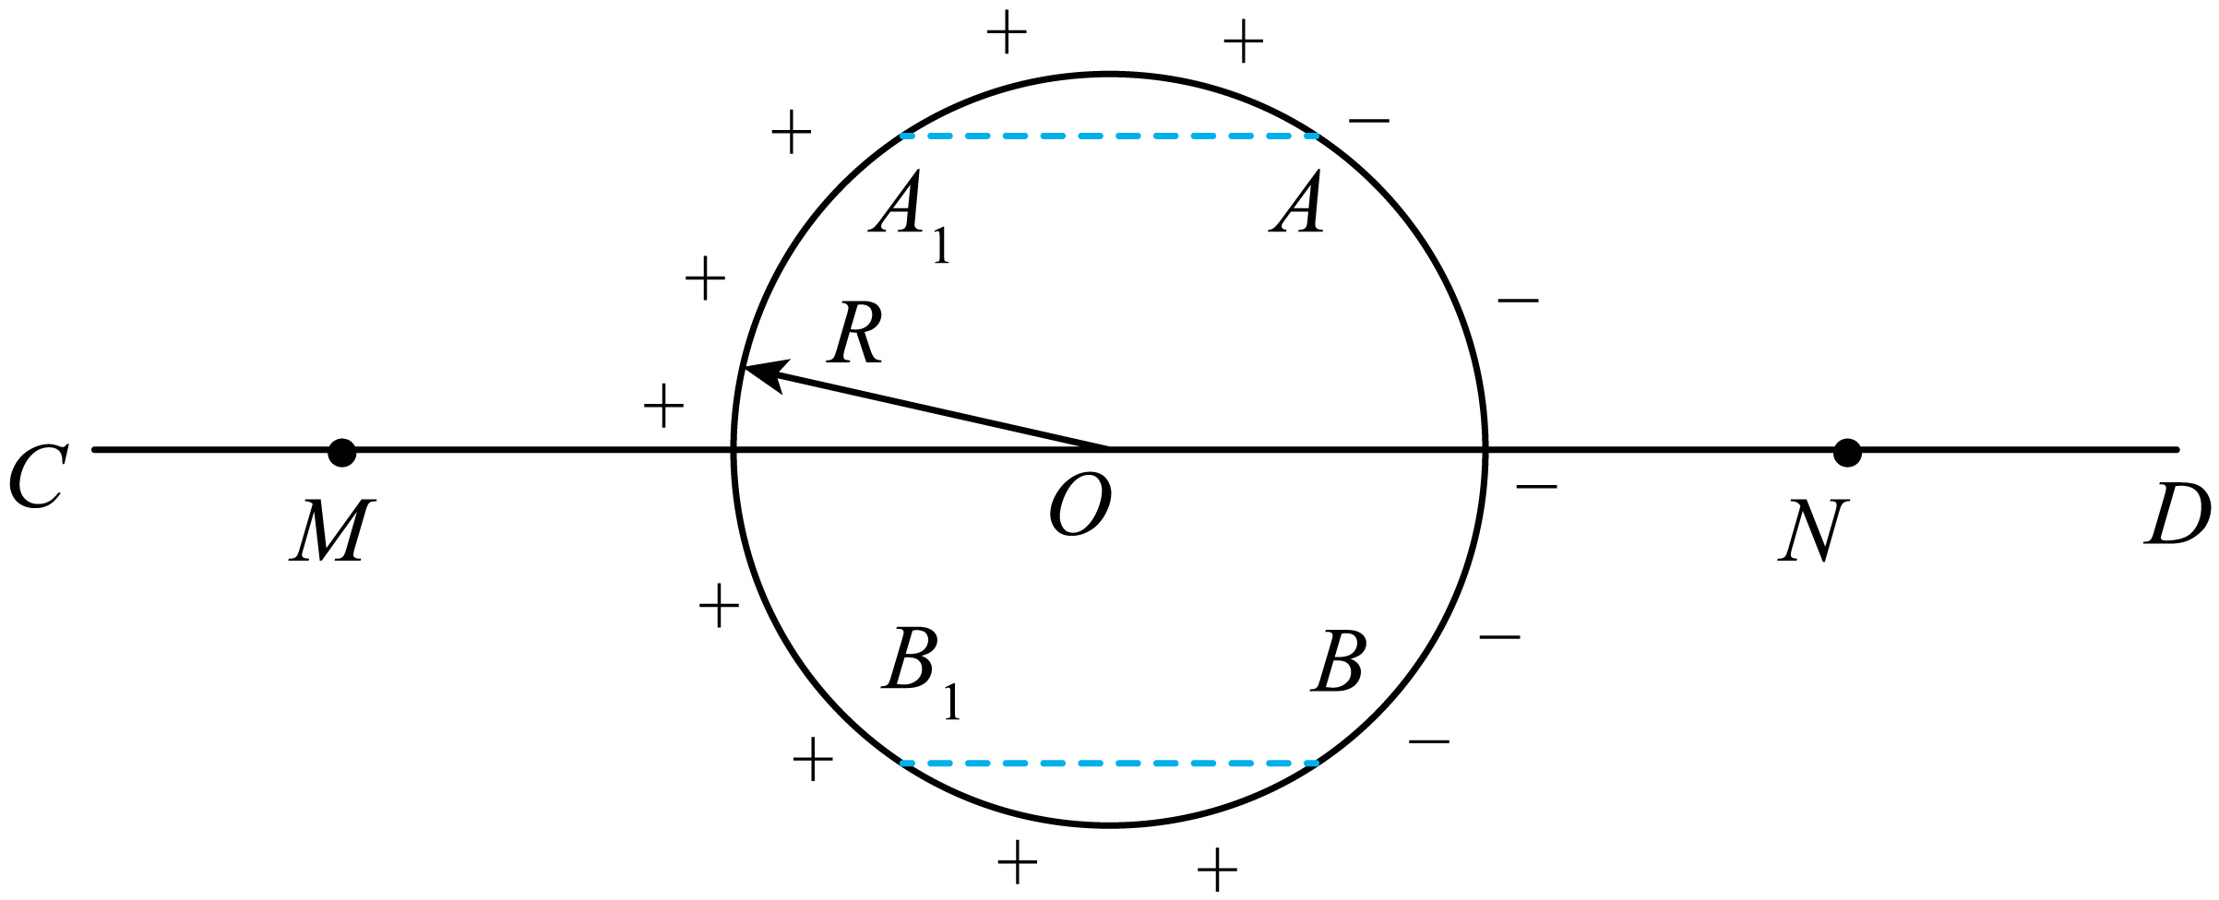
A．E B．2E C．$$\left|\frac{3kq}{8R^{2}}−2E\right|$$ D．$$\frac{kq}{12R^{2}}+E$$
【答案】C
【难度】0.4
【知识点】割补法求电场强度
【详解】将AB部分补上，使球壳变成一个均匀带正电的完整的球壳，完整球壳带电荷量为
$$Q=\frac{3}{2}q$$
为保证电荷量不变，球面AB带负电荷量为q，则该球壳带正电的部分在M点产生的场强为
$$E_{M}=\frac{kQ}{{(2R)}^{2}}=\frac{3kq}{8R^{2}}$$
根据对称性可知：①带正电的部分完整球壳在N点产生的场强大小
$$E_{N}=\frac{3kq}{8R^{2}}$$
②球面AB带负电荷量为q，在N点产生的场强大小为2E，两者方向相反；
则N点的场强大小为
$${E^{′}}_{N}=\left|\frac{3kq}{8R^{2}}−2E\right|$$
故选C。
1．点电荷的电场线
（1）点电荷的电场线呈辐射状，正电荷的电场线向外至无限远，负电荷则相反，如图所示。
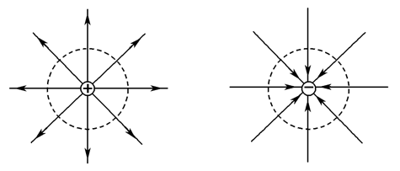（2）以点电荷为球心的球面上，电场线疏密相同，但方向不同，说明电场强度大小相等，但方向不同。
（3）同一条电场线上，电场强度方向相同，但大小不等。实际上，点电荷形成的电场中，任意两点的电场强度都不同。
2．等量异种点电荷与等量同种点电荷的电场线比较
 | 等量异种点电荷 | 等量同种（正）点电荷
电场线分布图 | 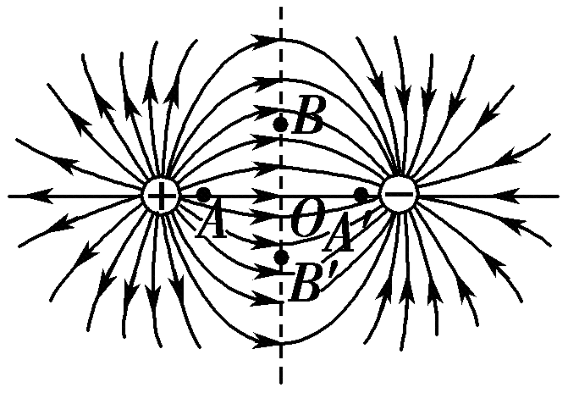 | 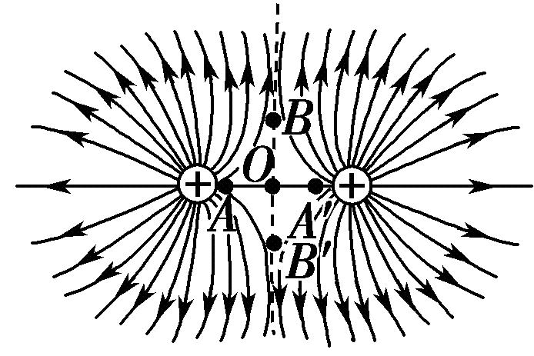
连线上的场强大小 | O点最小，从O点沿连线向两边逐渐变大 | O点为零，从O点沿连线向两边逐渐变大
中垂线上的场强大小 | O点最大，从O点沿中垂线向两边逐渐变小 | O点为零，从O点沿中垂线向两边先变大后变小
关于O点对称的点A与A′、B与B′的场强 | 等大同向 | 等大反向
【例题】
47．在如图所示的电场中，各点电荷带电量大小都是$$q$$，甲图中的A、B为对称点，乙、丙两图的点电荷间距离都为$$L$$，虚线是两侧点电荷的中垂线，两点电荷连线上的O、C和O、D间距离也是$$L$$，下列说法正确的是（ ）
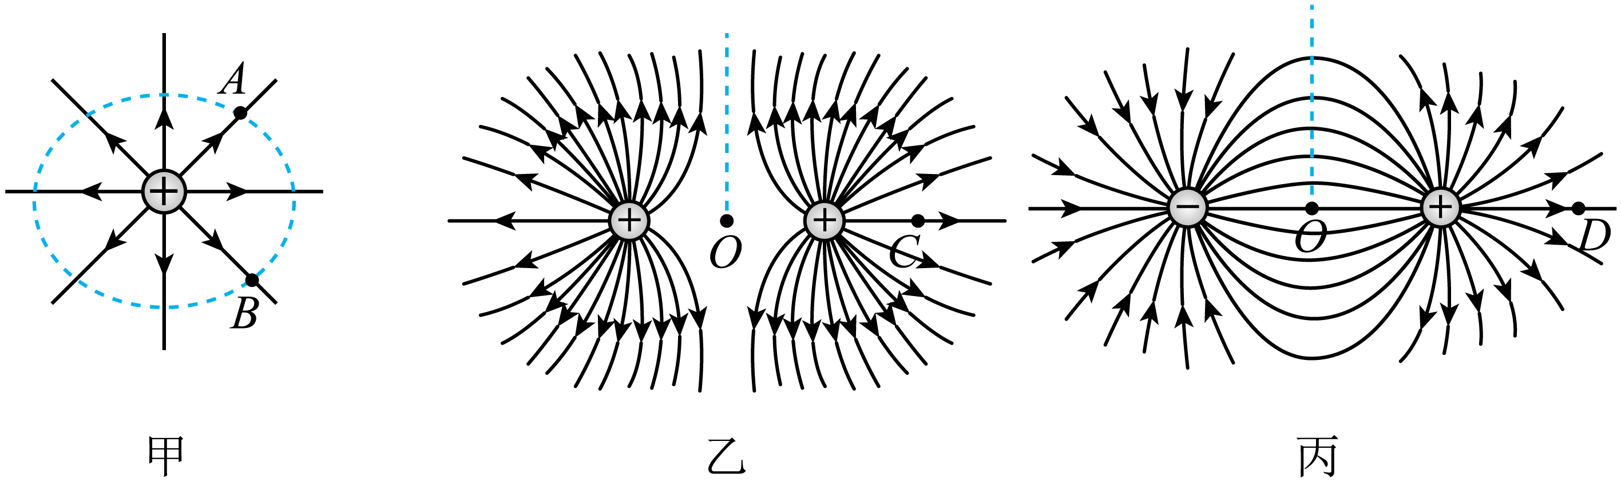
A．图甲中A、B两点电场强度相同
B．图乙和图丙中，$$O$$点的电场强度大小相等
C．图乙中$$C$$点的电场强度大于图丙中$$D$$点的电场强度
D．乙图中从$$O$$点沿虚线向上的电场强度变大，而丙图中变小
【答案】C
【难度】0.65
【知识点】正负点电荷的电场线分布、异种等量点电荷电场线分布、同种等量点电荷电场线分布
【详解】A．图甲中A、B两点电场强度大小相同，但是方向不同，选项A错误；
B．图乙中$$O$$点的电场强度为零，而图丙中$$O$$点的电场强度大小不为零，选项B错误；
C．图乙中$$C$$点的电场强度
$$E_{C}=k\frac{q}{{(\frac{3L}{2})}^{2}}+k\frac{q}{{(\frac{L}{2})}^{2}}=\frac{40kq}{9L^{2}}$$
图丙中$$D$$点的电场强度
$$E_{D}=k\frac{q}{{(\frac{L}{2})}^{2}}−k\frac{q}{{(\frac{3L}{2})}^{2}}=\frac{32kq}{9L^{2}}$$
图乙中$$C$$点的电场强度大于图丙中$$D$$点的电场强度，选项C正确；
D．乙图中从$$O$$点沿虚线向上的电场强度先变大后变小，而丙图中变小，选项D错误。
故选C。

【练习题】
48．图为某静电场的一部分电场线的分布，下列说法正确的是（ ）
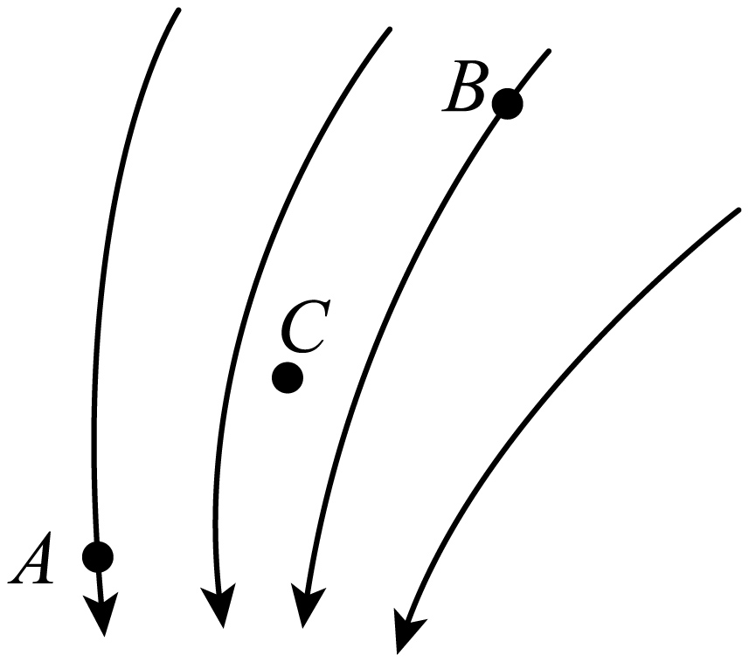
A．这个电场可能是负点电荷形成的.
B．C点处的电场强度不为零
C．点电荷q在A点受到的静电力比在B点受到的静电力大
D．负电荷在B点受到的静电力的方向与电场强度的方向相同
【答案】BC
【难度】0.65
【知识点】电场强度的定义和单位、正负点电荷的电场线分布、根据电场线的疏密比较电场强弱
【详解】A．负点电荷形成电场的电场线为辐射状的直线，故A错误；
B．并不是没有画电场线的地方就一定没有电场，C点没画电场线，但这里仍有电场，电场强度不为零，故B正确；
C．因为电场线越密的地方电场强度越大，可知
$$E_{A}>E_{B}$$
又根据
F=Eq
可知，点电荷q在A点所受到的静电力比在B点所受静电力大，故C正确；
D．负电荷在B点受到的静电力的方向与电场强度的方向相反，故D错误。
故选BC。
49．如图所示，带等量异种电荷的A、B小球通过绝缘细线悬挂于匀强电场中处于静止，细线与竖直方向夹角相等，小球A、B在同一高度，设小球A的质量为$$m_{\text{A}}$$，$$B$$的质量为$$m_{\text{B}}$$，则下列说法正确的是（ ）
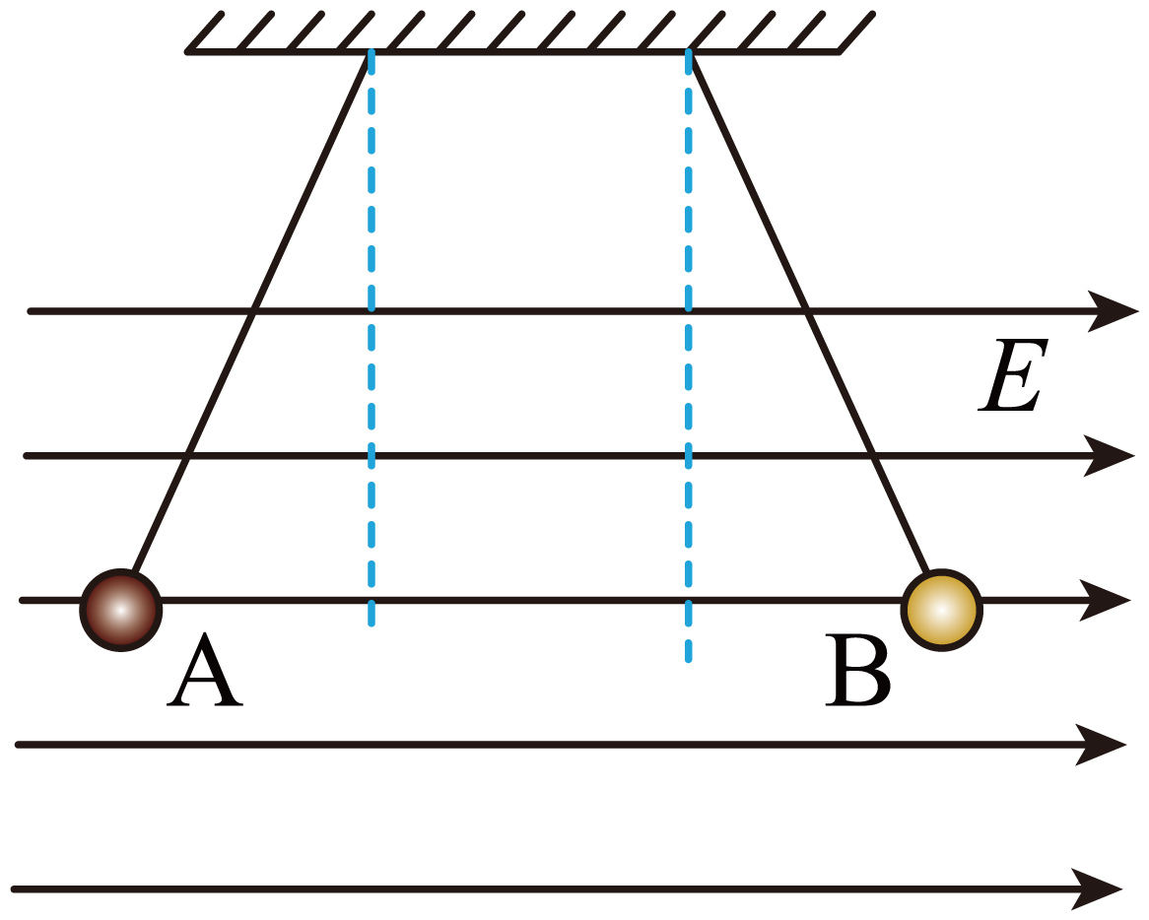
A．小球A带负电、小球B带正电，且$$m_{\text{A}}>m_{\text{B}}$$ B．小球A带负电、小球B带正电，且$$m_{\text{A}}=m_{\text{B}}$$
C．小球A带正电、小球B带负电，且$$m_{\text{A}}>m_{\text{B}}$$ D．小球A带正电、小球B带负电，且$$m_{\text{A}}=m_{\text{B}}$$
【答案】B
【难度】0.85
【知识点】匀强电场的电场线分布
【详解】根据图示两小球的偏转方向可知，小球A带负电、小球B带正电；设悬挂小球的细线与竖直方向的夹角为$$α$$，根据受力平衡有
$$tanα=\frac{q_{\text{A}}E-F_{库}}{m_{\text{A}}g}$$
整理得
$$m_{\text{A}}=\frac{q_{\text{A}}E-F_{库}}{gtanα}$$
同理，对于小球B有
$$m_{\text{B}}=\frac{q_{\text{B}}E-F_{库}}{gtanα}$$
已知两小球带等量异种电荷，所以
$$m_{\text{A}}=m_{\text{B}}$$
故选B。
50．如图所示，在相距为d的两个等高处，固定着电量分别为$$+Q$$和$$−Q$$的两个等量异种点电荷，在它们连线的水平中垂线上固定一根长为L，内壁光滑的绝缘细管，现有一电量为$$+q$$的小球以初速度$$v_{0}$$从管口射入，已知静电力常量为k，则下列说法正确的是（ ）
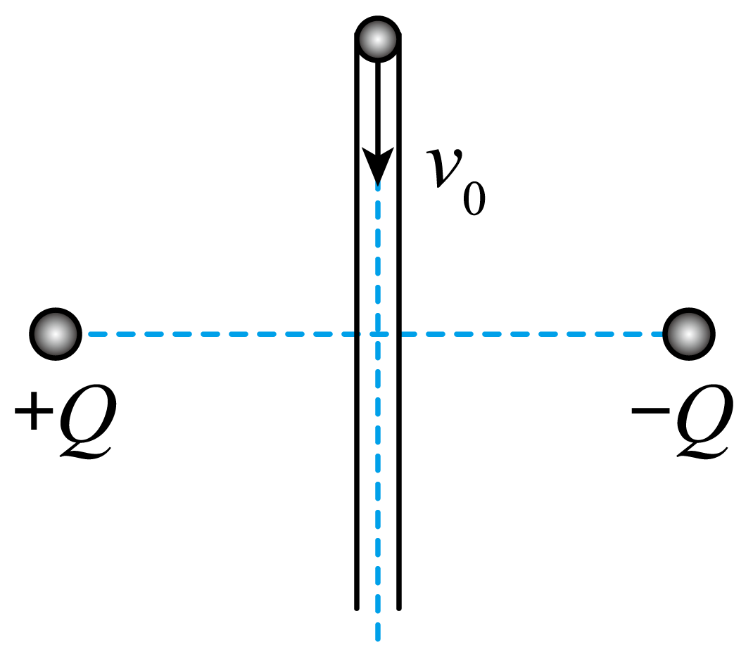
A．小球的速度一直减小 B．受到的库仑力先做负功后做正功
C．管壁对小球的弹力最大值为$$k\frac{4Qq}{d^{2}}$$ D．小球的机械能保持不变
【答案】D
【难度】0.65
【知识点】电场线、等势面和运动轨迹的定性分析、异种等量点电荷电场线分布
【详解】ABD．因等量异种电荷连线的垂直平分线上各点的场强均为水平向右的，可知当小球沿光滑管下滑时电场力不做功，只有重力做功，则小球的速度一直增加，小球的机械能保持不变，选项D正确，AB错误；
C．当小球到达两电荷连线的中点位置时受电场力最大，此时管壁对小球的弹力最大，最大值为
$$F_{N}=2k\frac{Qq}{{(\frac{d}{2})}^{2}}=k\frac{8Qq}{d^{2}}$$
选项C错误。
故选D。
1．电场线和粒子轨迹的关系
（1）电场线不是带电粒子的运动轨迹。
（2）同时具备以下条件时运动轨迹与电场线重合：
①电场线为直线；
②带电粒子的初速度为零，或初速度沿电场线所在直线；
③带电粒子只受电场力，或其他力的合力沿电场线所在直线。
（3）只在电场力作用下，以下两种情况带电粒子都做曲线运动，且运动轨迹与电场线不重合：
①电场线为曲线；
②电场线为直线时，带电粒子有初速度且与电场线不共线。
2．确定带电粒子在电场中运动轨迹的思路
（1）确定电场方向：根据电场强度的方向或电场线的切线方向来确定。
（2）确定带电粒子受力方向：正电荷所受电场力与电场方向相同，负电荷所受电场力与电场方向相反。
（3）确定带电粒子运动轨迹：带电粒子的运动轨迹向受力方向偏转。
【例题】
51．某电场的电场线分布如图所示，虚线为某带电粒子只在静电力作用下的运动轨迹，a、b、c是轨迹上的三个点，则（ ）
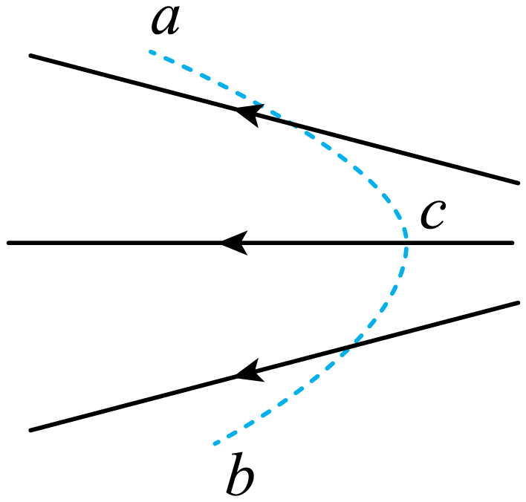
A．粒子一定带负电
B．粒子一定是从a点运动到b点
C．粒子在c点的加速度一定大于在b点的加速度
D．粒子在c点的速度一定大于在a点的速度
【答案】C
【难度】0.85
【知识点】电场线、等势面和运动轨迹的定性分析、根据电场线的疏密比较电场强弱
【详解】A．做曲线运动的物体，合力指向运动轨迹的内侧，由此可知，带电粒子受到的静电力的方向为沿着电场线向左，所以粒子带正电，A错误；
B．粒子可能是从a点沿轨迹运动到b点，也可能是从b点沿轨迹运动到a点，B错误；
C．由电场线的疏密程度可知，c点处电场线密集，场强较大，粒子在c点处受静电力较大，加速度一定大于在b点的加速度，C正确；
D．若粒子从c运动到a，静电力与速度方向成锐角，所以粒子做加速运动，若粒子从a运动到c，静电力与速度方向成钝角，所以粒子做减速运动，故粒子在c点的速度一定小于在a点的速度，D错误。
故选C。

【练习题】
52．带电粒子仅在电场力作用下，从电场中a点以初速度v₀进入电场并沿虚线所示的轨迹运动到b点，如图所示，则从a到b过程中，下列说法正确的是（ ）
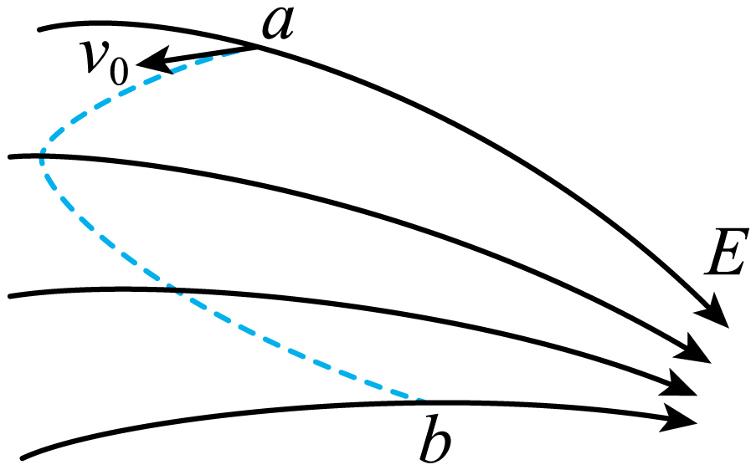
A．粒子带负电荷
B．粒子先加速后减速
C．粒子加速度一直增大
D．粒子的动能先减小后增大
【答案】D
【难度】0.65
【知识点】电场线、等势面和运动轨迹的定性分析
【详解】A．带电粒子在a点时，所受电场力的方向需指向运动轨迹的凹侧，故带电粒子所受电场力的方向与场强方向相同，粒子带正电荷，A错误；
B．粒子所受合外力的方向与速度的方向的夹角先为钝角再为锐角，带电粒子先减速再加速，B错误；
C．带电粒子先从电场线密的地方往电场线疏的地方运动，再从电场线疏的地方往密的地方运动，粒子所受电场力先减小后增大，因此加速度先减小后增大，C错误；
D．粒子所受合外力的方向与速度的方向的夹角先为钝角再为锐角，带电粒子先减速再加速，即粒子的动能先减小后增大，D正确；
故选D。
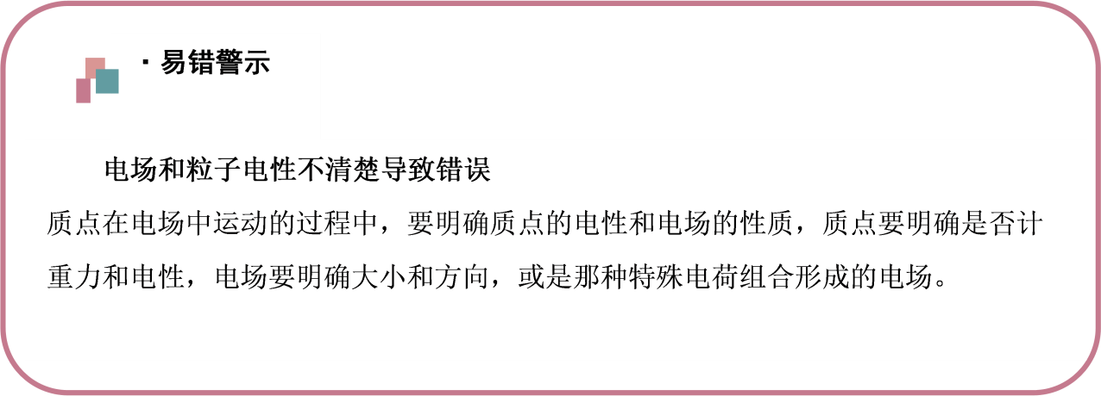【易错题小练习】
53．图中实线是一簇未标明方向的由点电荷产生的电场线，虚线是某一带电粒子通过该电场区域时的运动轨迹。a、b是轨迹上的两点，若带电粒子在运动中只受电场力作用，根据此图可作出正确判断的是（ ）
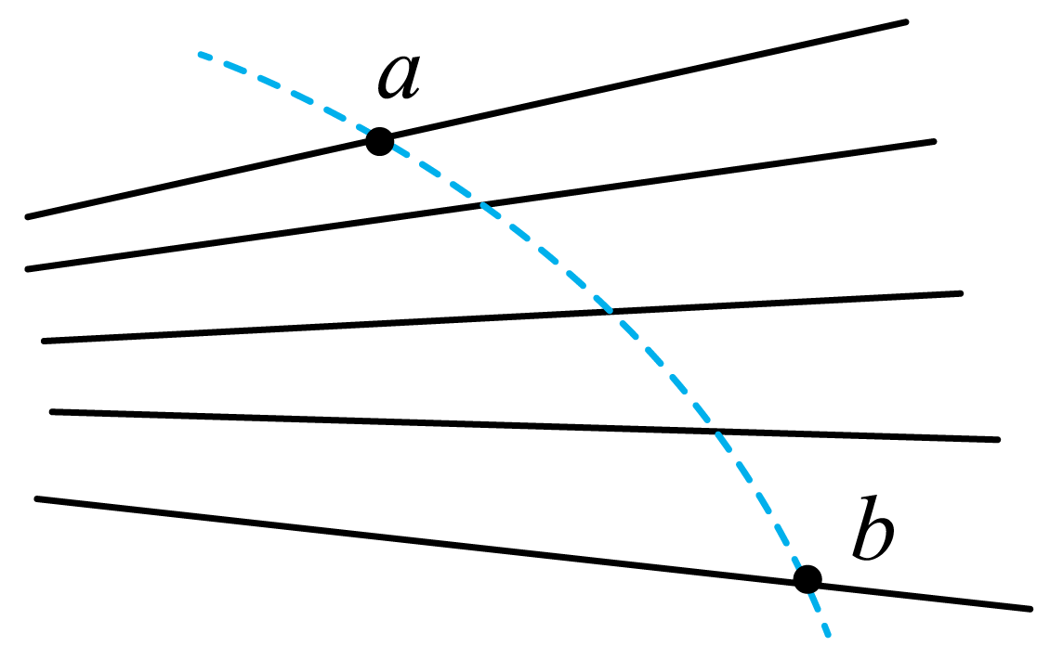
A．带电粒子所带电荷的符号 B．带电粒子在a，b两点的速度何处较大
C．带电粒子在a，b两点的受力方向 D．带电粒子在a，b两点的运动是方向为a运动到b
【答案】BC
【难度】0.65
【知识点】电场线、等势面和运动轨迹的定性分析
【详解】AC．带电粒子所受电场力方向沿电场线指向轨迹内侧，由于不确定电场线方向，无法判断粒子电性，故A错误，C正确；
BD．运动是可逆的，无法确定粒子的运动方向，若从a到b粒子做减速运动，若从b到a粒子做加速运动，因此a点速度大于b点速度，故B正确，D错误。
故选BC。
1．静电平衡的过程
（1）电荷分布的变化情况：金属导体放到电场强度为E₀的电场中，金属中的自由电荷在电场力作用下定向移动导致导体一侧聚集负电荷，而另一侧聚集正电荷。
（2）合电场强度的变化情况：感应电荷在导体内部产生与原电场方向相反的电场，导致合电场强度减小。当感应电荷继续增加，合电场强度逐渐减小，合电场强度为零时，自由电荷的定向移动停止。
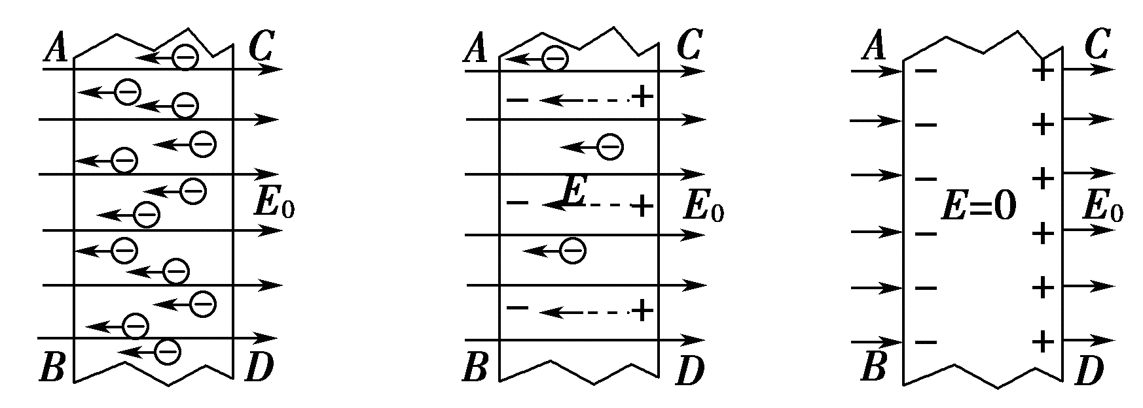2．对静电平衡的三点理解
（1）静电平衡是自由电荷发生定向移动的结果，达到静电平衡时，自由电荷不再发生定向移动。
（2）金属导体建立静电平衡的时间是非常短暂的。
（3）导体达到静电平衡后内部电场强度处处为零是指外电场E与导体两端的感应电荷产生的附加电场E′的合电场强度为零，E′＝－E。
3．处于静电平衡时的导体上的电荷分布特点
（1）净电荷只分布在导体表面，内部没有净电荷。
（2）感应电荷分布于导体两端，电性相反，电量相等，近异远同，如图甲所示。
（3）净电荷在导体表面的分布不均匀，一般越是尖锐的地方电荷的分布越密集，如图乙所示。
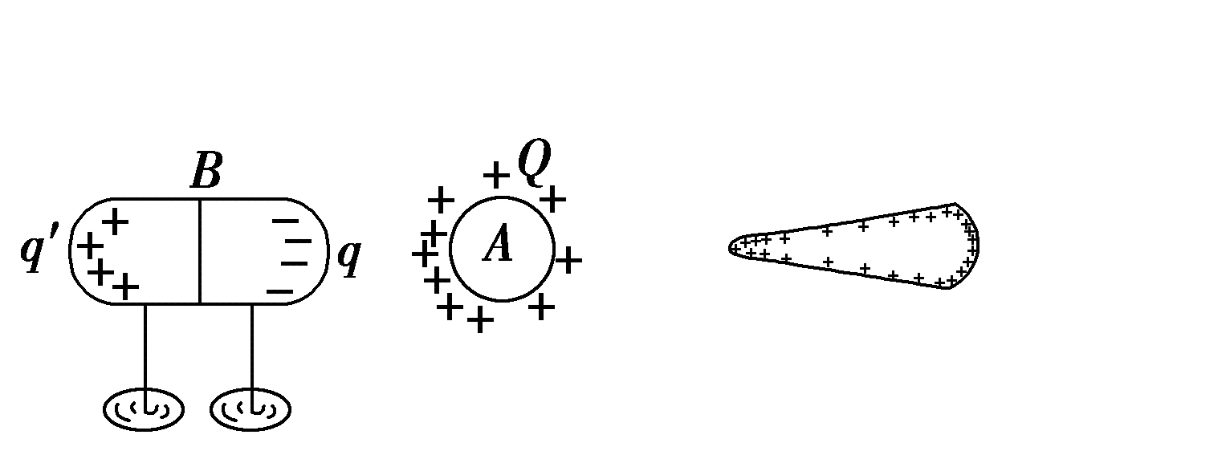 甲 乙
处于静电平衡的导体周围的电场分布情况
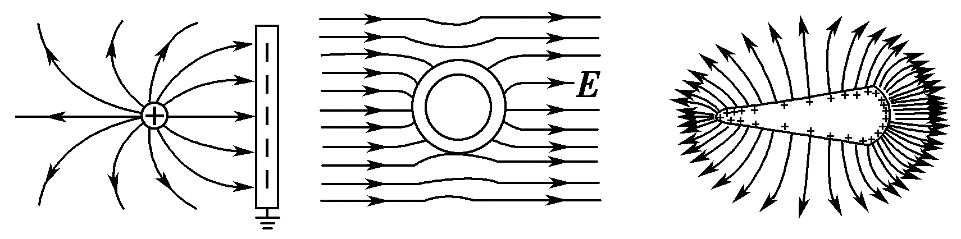静电平衡的导体尖端电荷集中，电荷电场线密集。
【例题】
54．如图所示，长为l的导体棒原来不带电，现将一个带正电的点电荷q放在棒的中心轴线上距离棒的左端R处。当棒达到静电平衡后（ ）
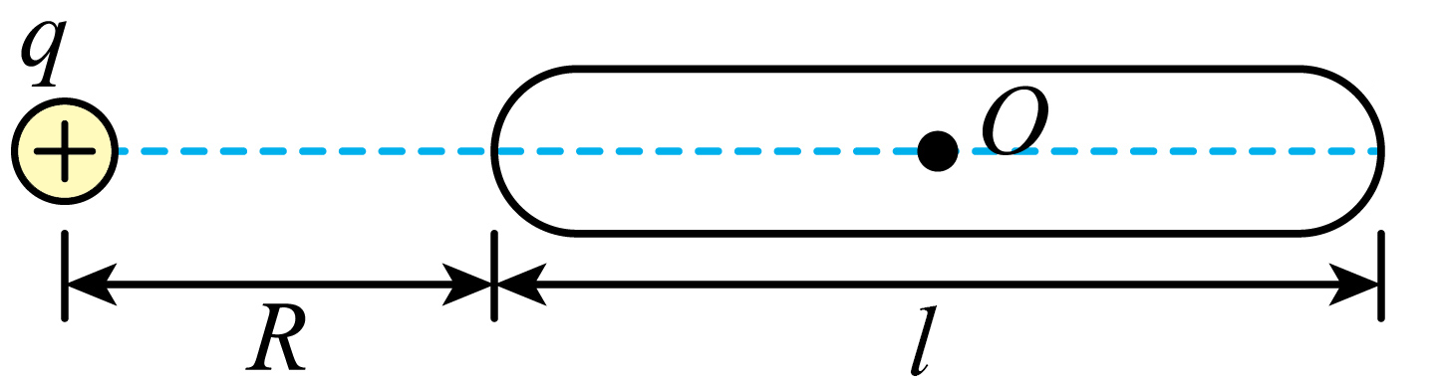
A．棒整体带负电
B．感应电荷在O点产生的电场方向水平向左
C．棒的中点O处有净剩电荷
D．感应电荷在棒的中点O处产生的场强大小为$$\frac{4kq}{l^{2}}$$
【答案】B
【难度】0.65
【知识点】静电平衡、利用静电平衡求场强
【详解】A．根据电荷守恒定律可知棒整体不带电，故A错误；
B．静电平衡后整根棒为一个等势体，内部场强处处为零，点电荷$$q$$在O点的电场强度方向水平向右，根据矢量的叠加可知感应电荷在O点产生的电场方向水平向左，故B正确；
C．静电平衡时导体内部没有净剩电荷，电荷只分布在导体的外表面，故C错误；
D．导体棒静电平衡后，棒上感应电荷在O处产生的场强大小与点电荷q在该次产生的电场强度大小相同、方向相反，故感应电荷在棒的中点O处产生的场强大小为
$$E=\frac{kq}{{(R+\frac{l}{2})}^{2}}=\frac{4kq}{{(2R+l)}^{2}}$$
故D错误。
故选B。
55．武当山主峰上有一座金殿，常出现雷火炼殿的奇观：在雷雨交加时，屋顶常会出现盆大的火球，来回滚动。雨过天晴时，大殿屋顶金光灿灿，像被重新炼洗过一般，如图所示。下列说法正确的是（ ）
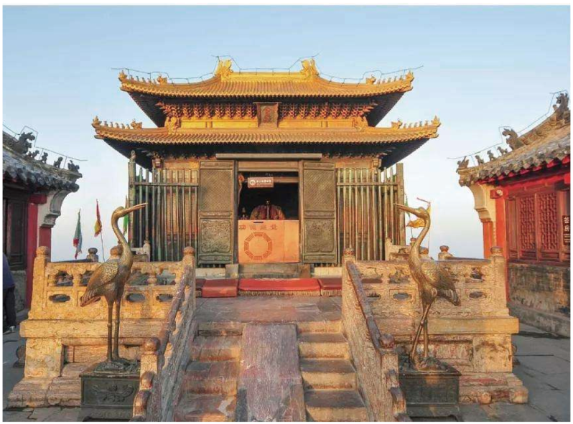
A．金殿是由绝缘体构成的
B．金殿顶部肯定很少有带尖的结构，不易放电
C．出现雷火炼殿现象时，大殿内会产生很强的电场
D．金殿如果安装了避雷针，雷火炼殿现象仍会经常出现
【答案】B
【难度】0.85
【知识点】静电屏蔽、尖端放电
【详解】AC．雷雨天气时，金殿上空聚集大量电荷，金殿是一个优良导体，由于静电屏蔽作用，大殿内的场强为零，故AC错误；
B．金殿顶部如果有较多带尖的结构，尖端放电效果明显，则无法观测到雷火炼殿现象，因此可以断定金殿顶部肯定很少有带尖的结构，不易放电，故B正确；
D．金殿如果安装了避雷针，雷雨天气时金殿上空聚集的电荷将被导入大地，将不会出现雷火炼殿现象，故D错误。
故选B

【练习题】
56．下列与避雷针工作的物理原理相同的是（ ）
A．静电喷涂中油漆微粒自动沉积在工件表面
B．燃气灶中点火器的放电电极制作成钉尖形
C．高压带电作业工人穿戴的工作服
D．高压输电线上方的两根接地导线
【答案】B
【难度】0.94
【知识点】静电屏蔽、尖端放电
【详解】A．避雷针工作的物理原理是尖端放电的现象。而接负高压的涂料雾化器喷出的油漆微粒带负电，在静电力作用下，向作为正极的工件运动，并沉积在工件表面，故A错误；
B．因尖端容易放电，则燃气灶的电子点火器的放电电极做成钉尖形，而避雷针工作的物理原理是尖端放电，故B正确；
C．高压带电作业工人穿戴的工作服利用了静电屏蔽的原理，与避雷针工作的物理原理不同，故C错误；
D．高压输电线上方的两根接地导线也被称为避雷线或架空地线，其主要作用是防止雷直接击到输电线上，原理是每一个铁塔的下面做一个地网线，再引到地面与铁塔联接，而塔顶上的两根避雷线与铁塔相联接。此时当遇到雷雨天时，带高压电荷云层的高压电荷会被两根避雷线吸收通过铁塔传到大地，因为大地相当于一个很大的电容，它能吸收并中和云层中的高压电荷。这样就可以避免雷电直接击到电力线路上了。与避雷针工作的物理原理不同，故D错误。
故选B。
57．某科学博物馆有一个令人印象深刻的实验演示：将人安置在一个巨大的金属笼内，即使外加于金属笼的高电压产生巨大火花，金属笼内的人依然毫发无伤。依据前述实验结果，若将一导体球壳置于电场中，则下列电场线分布示意图，何者正确？（各选项中实线代表不偏折的电场线，虚线代表垂直射入或穿出导体球壳表面的电场线）（ ）
A．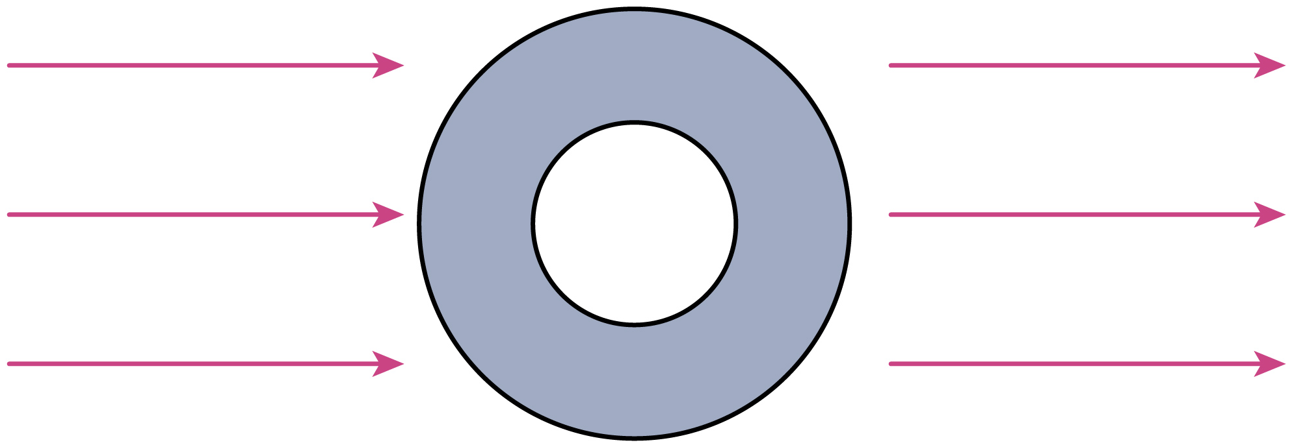 B．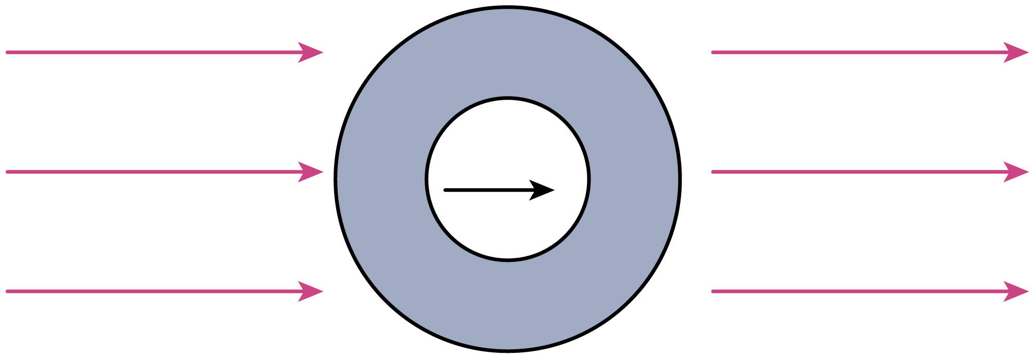
C．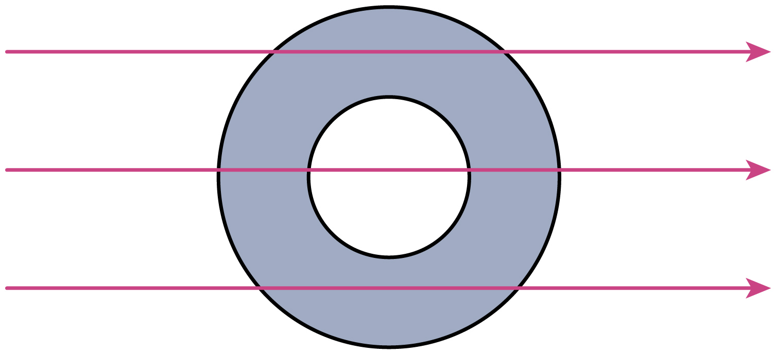 D．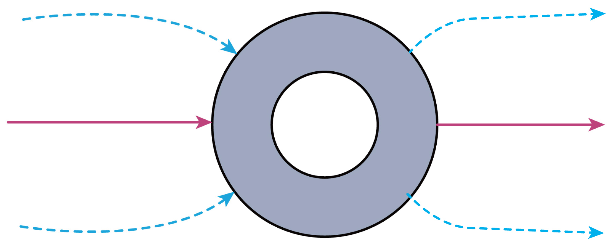
E．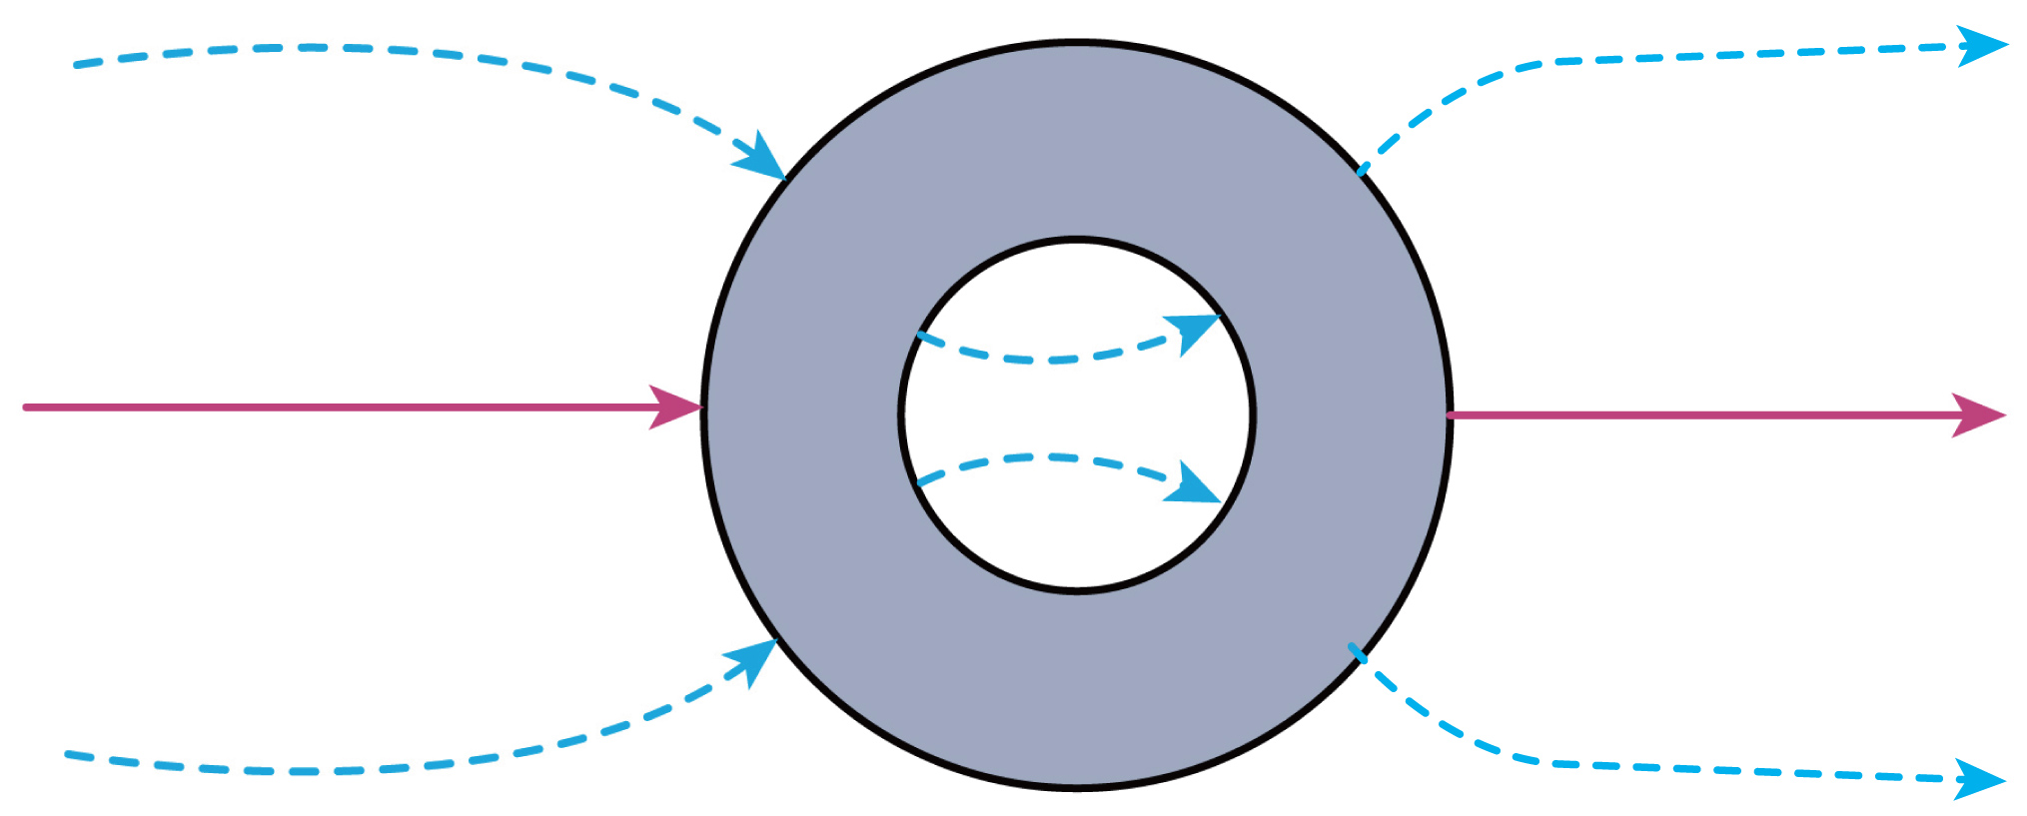
【答案】D
【难度】0.65
【知识点】利用静电平衡求场强
【详解】金属笼放置在电场中，金属笼处于静电平衡状态，内部电场强度为0，即没有电场线，金属笼是等势体，根据电场线方向与等势线方向垂直，可知金属笼表面的电场线垂直导体球壳表面。
故选D。
58．在气候干燥的秋冬季节，当手指靠近金属门把手时，有时突然有一种被电击的感觉，这是静电现象。这是因为运动摩擦使身体带电，当手指靠近门把手时，二者之间形成的放电现象。放电前，若手指带负电，有关金属门把手的两端被感应带电的情况，下列图中标示正确的是（ ）
A．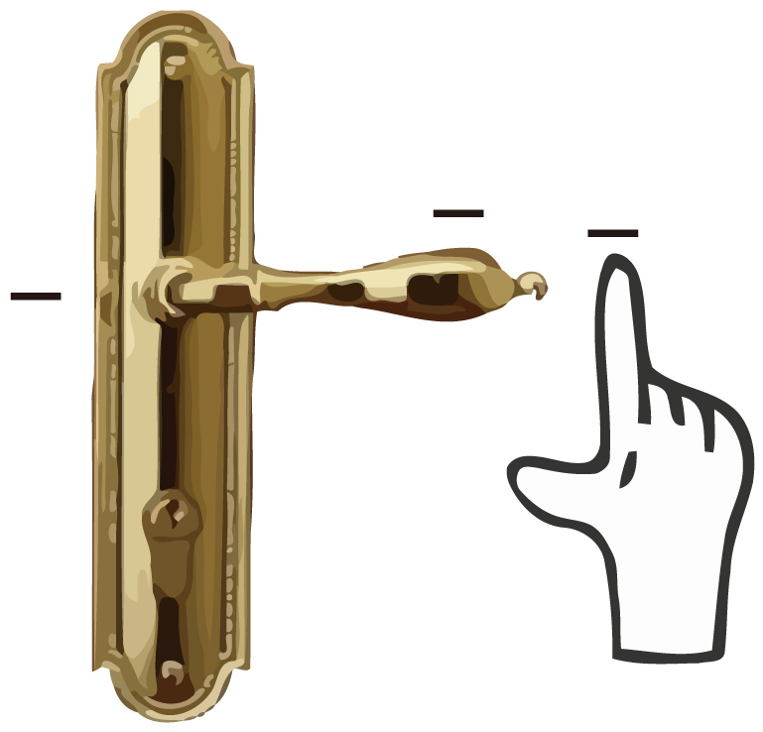 B．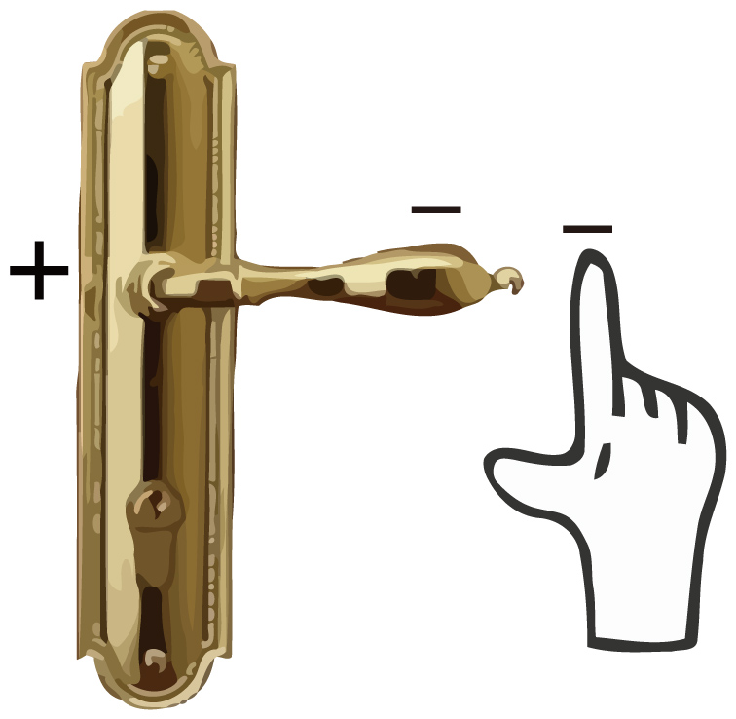
C．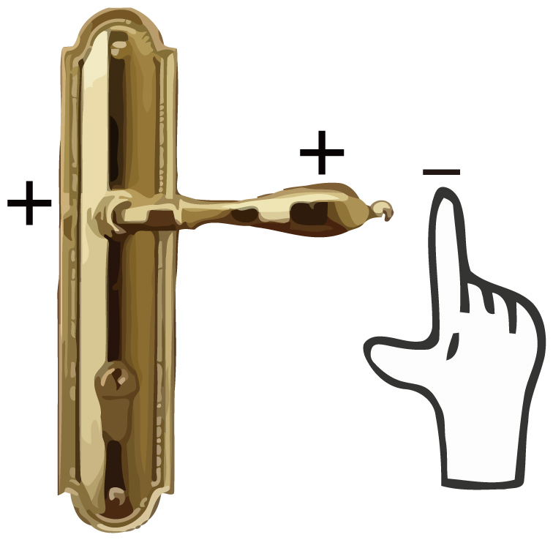 D．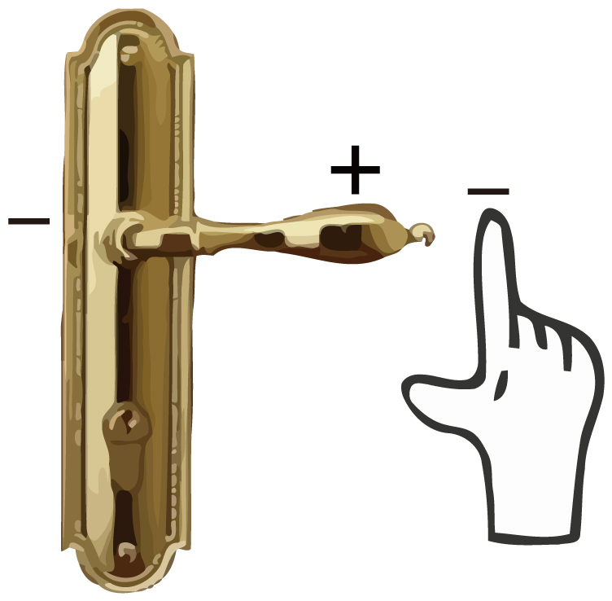
【答案】D
【难度】0.94
【知识点】尖端放电
【详解】放电前，若手指带负电，根据电荷间的相互作用规律可知门把手靠近手指一端带正电，远离手指一端带负电。
故选D。
59．如图所示，长为L的导体棒$$AB$$原来不带电，现将一个带正电的点电荷Q放在导体棒的左侧$$BA$$延长线上的C点，且C点距离导体棒的A端为R，O为$$AB$$的中点。当导体棒达到静电平衡后，下列说法正确的是（ ）
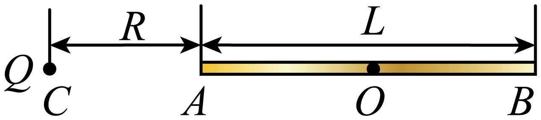
A．导体棒A端电势低，B端电势高
B．导体棒A端带正电，B端带负电
C．感应电荷在O点的场强方向由O点指向A
D．感应电荷在O点的场强大小$$E=\frac{4kQ}{4R^{2}+L^{2}}$$
【答案】C
【难度】0.65
【知识点】静电平衡、利用静电平衡求场强
【详解】A．金属棒达到静电平衡时，整个金属棒是一个等势体，则金属棒上A点的电势等于$$B$$点的电势，故A错误；
B．金属棒达到静电平衡，由于感应起电A端带负电，$$B$$端带正电。故B错误；
CD．静电平衡时金属棒内各点的场强为零，棒上感应电荷在棒内中点$$O$$产生的场强大小与点电荷$$+Q$$在该处产生的电场强度大小相等，方向相反，则感应电荷在$$O$$点产生的场强方向为由$$O$$指向$$A$$，电场强度大小为
$$E=k\frac{Q}{{\left(R+\frac{L}{2}\right)}^{2}}$$
故C正确，D错误。
故选C。

 | 导体外部电场不影响导体内部 | 接地导体内部的电场不影响导体外部
图示 | 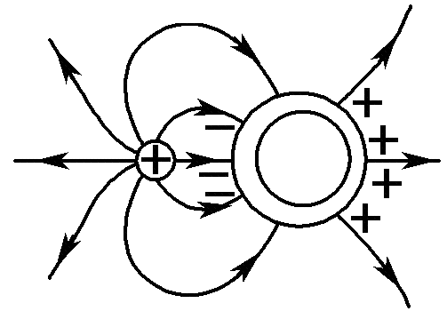 | 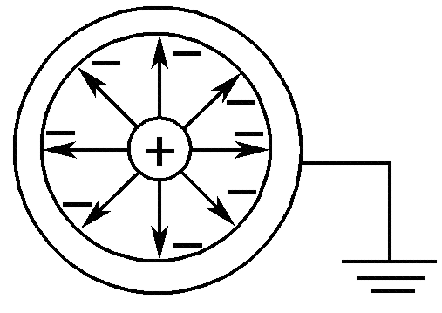
实现过程 | 因场源电荷产生的电场与导体球壳表面上感应电荷在空腔内的合场强为零，达到静电平衡状态，起到屏蔽外电场的作用 | 当空腔外部接地时，外表面的感应电荷因接地将传给地球，外部电场消失，起到屏蔽内电场的作用
最终结论 | 导体内空腔不受外界电荷影响 | 接地导体空腔外部不受内部电荷影响
本质 | 静电屏蔽是激发电场与感应电场叠加的结果，所以做静电屏蔽的材料只能是导体，不能是绝缘体
【例题】
60．在如图所示的实验中，验电器的金属箔片会张开的是（ ）
A．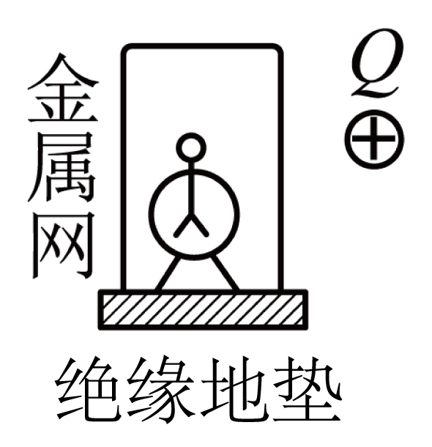 B．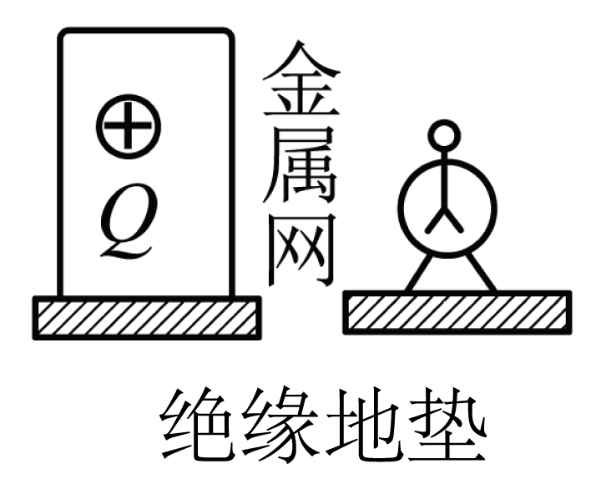
C．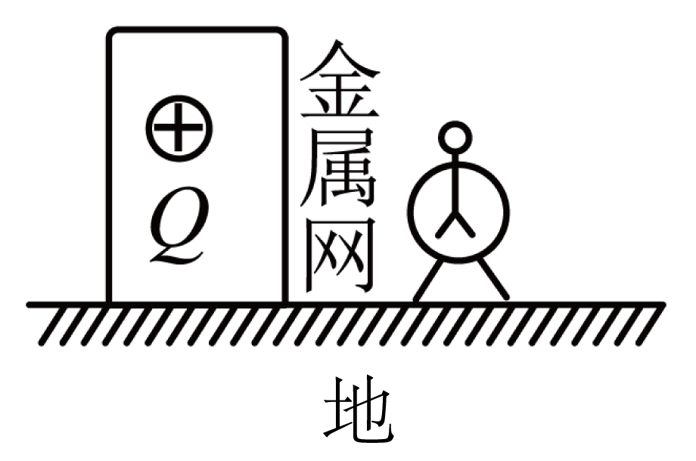 D．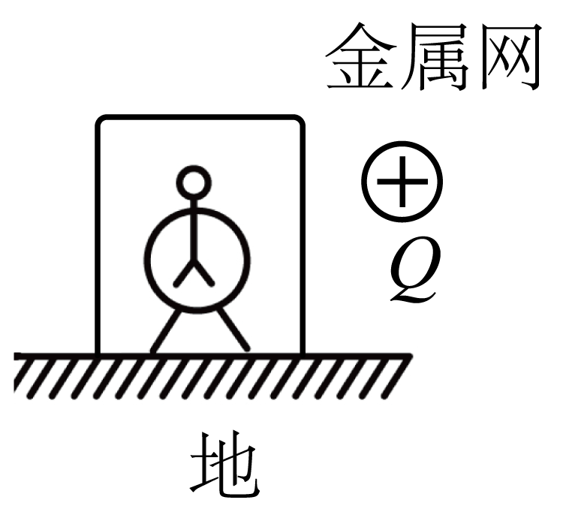
【答案】B
【难度】0.94
【知识点】静电屏蔽
【详解】A．金属网可以屏蔽网外电荷产生的电场，验电器的两金属箔片不带电，不会张开，故A错误；
B．金属网没有接地，网内带电体可以使验电器发生静电感应，使金属箔片张开，故B正确；
CD．金属网接地，网内的带电体对网外无影响，网外的带电体对网内也无影响，不能使验电器发生静电感应现象，金属箔片不能张开，故CD错误。
故选B。

【练习题】
61．如图所示，用金属网把验电器罩起来，再使带电金属球靠近验电器。则以下关于验电器箔片的说法正确的是（ ）
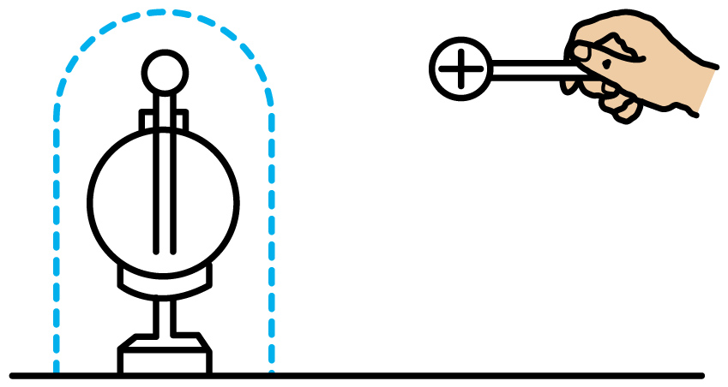
A．验电器箔片会张开，因为带电金属球的电场会存在于整个空间的
B．验电器箔片可能会张开，只要带电金属球所带电量足够大就可以
C．验电器箔片不会张开，因为金属网罩把电荷都导到地球上去了
D．验电器箔片不会张开，因为金属网罩会出现感应电荷抵消掉带电金属球在网罩内的电场
【答案】D
【难度】0.94
【知识点】静电屏蔽
【详解】金属网罩产生感应电荷，抵消掉带电金属球的在网罩内的电场，即此时金属网罩屏蔽了外电场，所以验电器箔片不张开。
故选D。
62．如图所示，绝缘金属球壳的空腔内、外各有一小球B和A，球壳接地。下列说法正确的是（ ）
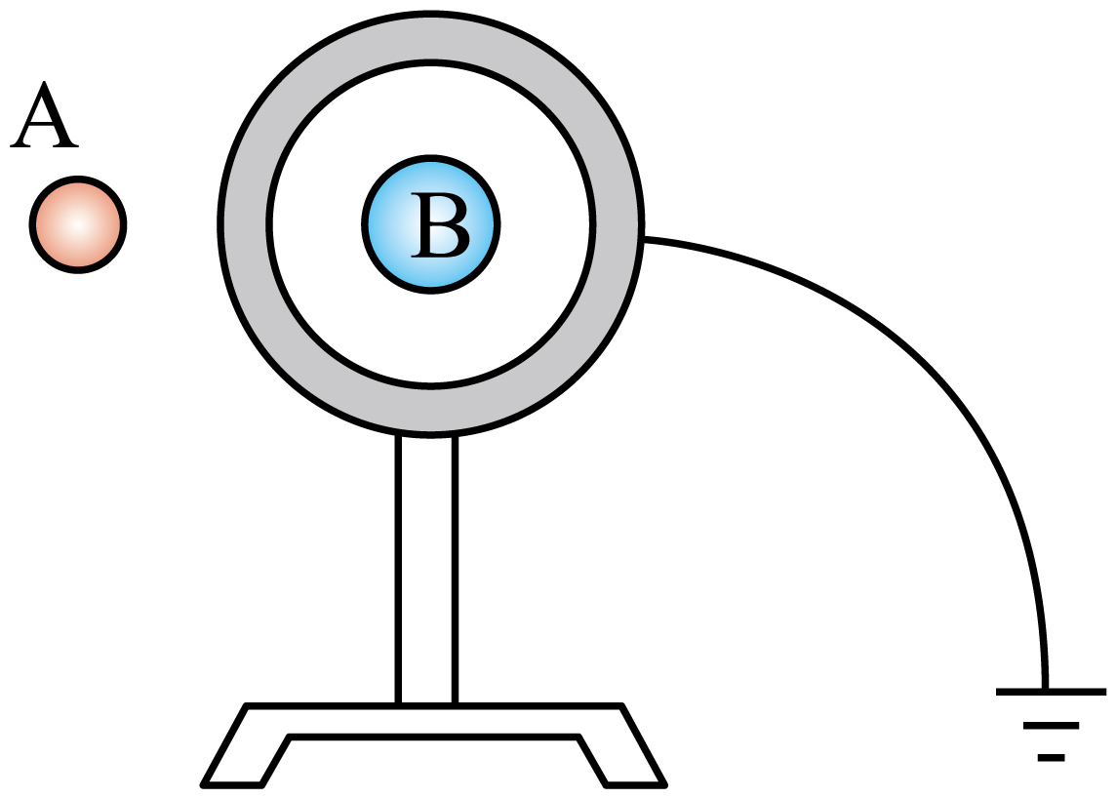
A．若A球带电，则球壳内的B球处的电场强度为零
B．若B球带电，则A球处的电场强度不为零
C．若A球和B球均带电，则彼此也不会相互影响
D．若A球和B球均带电，则由于球壳接地，A球对B球没有影响，但B球对A球有影响
【答案】AC
【难度】0.65
【知识点】静电屏蔽
【详解】A．若A球带电，则B球相当于放置在金属球壳内，B球处的电场强度为零，故A正确；
B．若B球带电，则A球相当于放置在金属球壳和大地构成的导体球壳内，A球处的电场强度也为零，故B错误；
CD．由于静电屏蔽，A、B两球彼此不会相互影响，故C正确，D错误。
故选AC。
63．如图所示，将悬挂在细线上的带正电的小球A放在不带电的金属空心球C内$$（$$不与C的内壁接触$$）$$，在C附近另外有一个悬挂在细线上的带负电的小球B，则（ ）
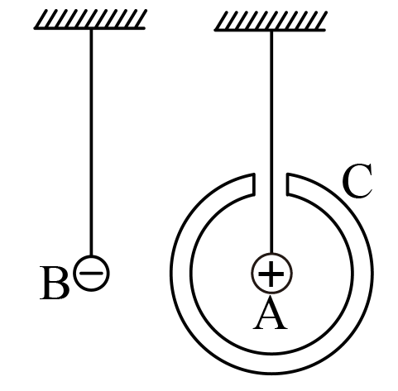
A．A，B两球均不偏离竖直方向
B．A球不偏离竖直方向，B球向右偏离竖直方向
C．A球向左偏离竖直方向，B球不偏离竖直方向
D．A球向左偏离竖直方向，B球向右偏离竖直方向
【答案】B
【难度】0.4
【知识点】静电屏蔽
【详解】CD．由于静电屏蔽，小球B的电场对A无影响，小球A不会偏离竖直方向，选项CD错误；
AB．由于静电感应空心球C的内表面带负电，外表面带正电，小球B和空心球C之间异种电荷相吸引，小球B会偏离竖直方向向右靠近C球，选项A错误，B正确。
故选B。

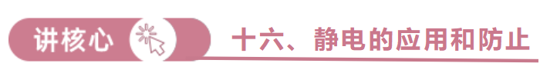
静电的应用和防止
（1）静电的应用
利用静电的性质 | 应用举例
利用静电能吸引较小物体 | 静电复印、静电喷漆、静电喷雾、激光打印、静电除尘
利用高压产生的电场 | 静电保鲜、静电灭菌、农作物种子处理
利用放电产生物 | 臭氧防止紫外线、氮合成氨
（2）静电的防止
防止静电危害的基本办法是尽快把产生的静电导走，避免越积越多。
防止静电的途径主要有：
①避免产生静电，例如，在可能情况下选用不易产生静电的材料。
②避免静电的积累，产生的静电要设法导走，例如，增加空气湿度、接地等。
【例题】
64．下列说法正确的是（ ）
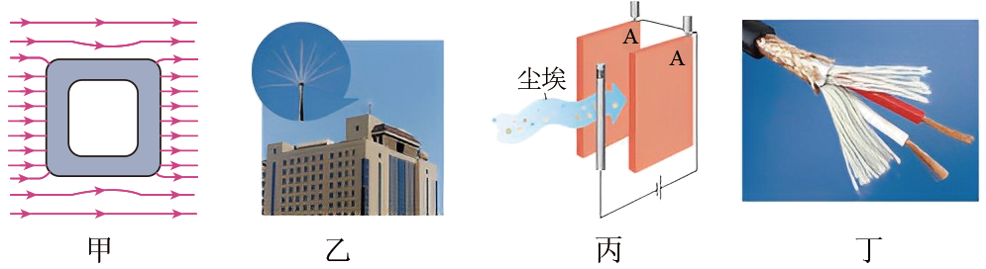
A．图甲，带空腔导体处于静电平衡时内表面没有电荷，导体内部电场强度为0
B．图乙，高楼顶端安装避雷针，目的是利用静电屏蔽保护高楼
C．图丙，静电除尘是利用高压使尘埃电离后收集到极板A和电极B上
D．图丁，在优质话筒线外包金属网线是为了增强话筒线的抗拉强度
【答案】A
【难度】0.65
【知识点】静电屏蔽、尖端放电、利用静电平衡求场强
【详解】A．图甲，带空腔导体处于静电平衡时，感应电荷分布在外表面，内表面没有感应电荷，导体内部电场强度为处处为0。故A正确；
B．图乙，高楼顶端安装避雷针，目的是利用尖端放电保护高楼。故B错误；
C．图丙，静电除尘是利用静电力去除空气中的带电尘埃的，通过使空气中的尘埃带电，在静电力作用下，尘埃到达电极而被收集起来。故C错误；
D．图丁，优质的话筒线外面包裹着金属网，是为了屏蔽外部干扰，实现高保真信号传输。故D错误。
故选A。

【练习题】
65．以下实际应用是利用静电屏蔽的是（ ）
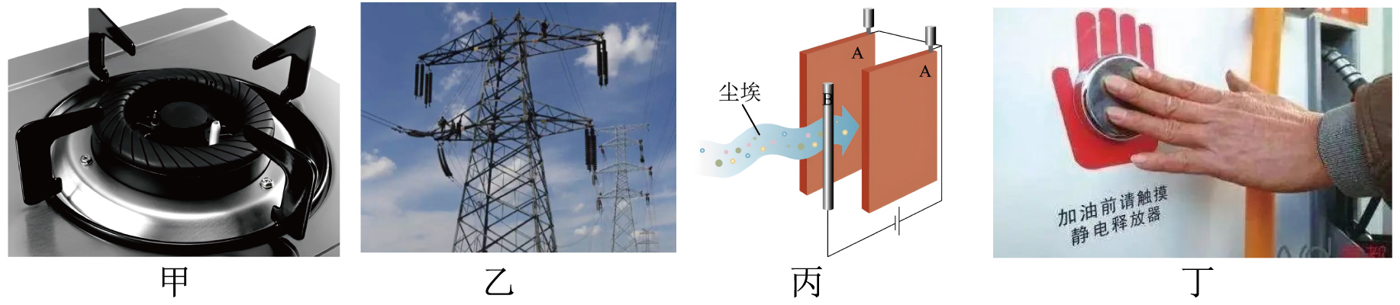
A．甲图中，燃气灶点火器的放电电极是钉尖形
B．乙图中，野外高压输电线上方有两根导线跟大地相连
C．丙图中，带电的灰尘经过静电除尘装置
D．丁图中，工作人员给汽车加油前先要碰一下静电释放器
【答案】B
【难度】0.85
【知识点】电荷间相互作用、接触起电、静电屏蔽、尖端放电
【详解】A．甲图中，燃气灶点火器的放电电极是钉尖形，运用的是尖端放电的原理，故A错误；
B．高压输电线线塔上有三根较粗的输电线，其上方还有两条较细的电线，它们与大地相连形成一个稀疏的金属"网”，利用的是静电屏蔽的原理，故B正确；
C．丙图中，带电的灰尘经过静电除尘装置，运用的是异种电荷相吸的原理，故C错误；
D．丁图中，工作人员给汽车加油前要触摸一下的静电释放器，是应用了接触起电现象，故D错误。
故选B。
66．如图所示，用起电机使金属鸟笼带电，站在金属架上的鸟安然无恙，其原因是（ ）
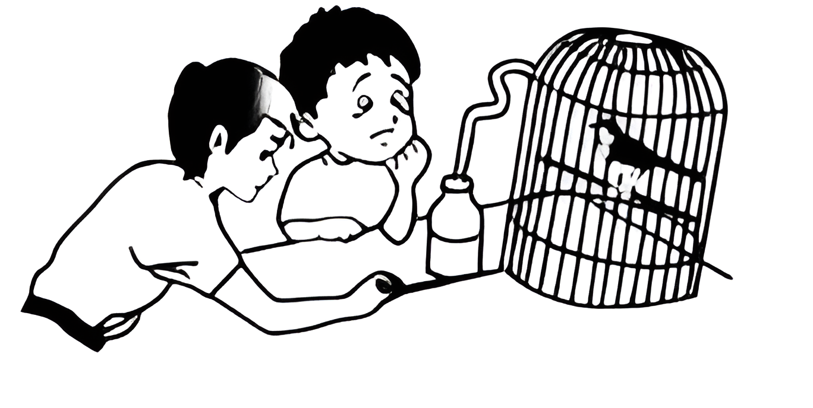
A．鸟的脚爪与金属架绝缘
B．起电机使笼带电，笼的电场强度不会很高
C．鸟笼内部场强为零，电荷分布在笼的外表面
D．金属鸟笼起静电屏蔽的作用
【答案】CD
【难度】0.85
【知识点】静电屏蔽
【详解】起电机使金属鸟笼带电，金属鸟笼起静电屏蔽的作用，鸟笼内部场强为零，电荷分布在笼的外表面且是等势体，所以站在金属架上的鸟安然无恙。
故选CD。

